BỘ NÔNG NGHIỆP VÀ PHÁT TRIỂN NÔNG THÔN
VIỆN NGHIÊN CỨU HẢI SẢN

THUYẾT MINH
DỰ THẢO TIÊU CHUẨN QUỐC GIA

NGƯ TRƯỜNG VÀ NGUỒN LỢI THỦY SẢN:
NGƯ TRƯỜNG KHAI THÁC

Trưởng ban kỹ thuật Viện nghiên cứu Hải sản
(Ký tên) (Ký tên, đóng dấu)

ThS. Nguyễn Quốc Tĩnh

Hải Phòng, năm 2022

MỤC LỤC
2.1 Tình hình đối tượng tiêu chuẩn ngoài nước 1
2.1.1 Phân loại vùng biển theo chức năng sinh thái 1
2.1.2 Phân chia vùng biển thành ngư trường phục vụ quản lý nghề cá 3
2.1.3 Kích thước ô ngư trường sử dụng trong phân vùng biển 7
2.2 Tình hình đối tượng tiêu chuẩn trong nước 9
2.2.1 Một số nghiên cứu liên quan đến đối tượng tiêu chuẩn. 9
2.2.2 Tổng hợp một số kết quả nghiên cứu liên quan 10
2.2.2.1 Phân ô ngư trường theo lưới tọa độ. 10
2.2.2.2 Phân vùng sinh thái. 20
2.2.2.3 Phân vùng khai thác và quản lý hoạt động của tàu cá trên các vùng biển Việt Nam. 21
2.2.2.4 Đặc điểm cơ bản của các vùng sinh thái 2
2.2.2.5 Hoạt động khai thác của các đội tàu khai thác hải sản. 22
2.2.4 Kết quả điều tra khảo sát bổ sung 25
2.2.4.1 Tổng quan tình hình khảo sát 25
2.2.4.2 Đặc điểm nghề khai thác hải sản 25
2.5 Lý do và mục đích xây dựng tiêu chuẩn 26
3.1 Tài liệu làm căn cứ xây dựng tiêu chuẩn 27
3.2 Phương pháp xây dựng tiêu chuẩn 27
3.2.1 Phương pháp tính toán 27
3.2.1.1 Phương pháp xác định phạm vi hoạt động của nghề lưới kéo 27
3.2.1.2 Phương pháp tính toán một số chỉ số. 27
3.2.1.3. Phương pháp tính diện tích ngư trường. 28
3.2.2 Cơ sở phân ô ngư trường xây dựng tiêu chuẩn 28
3.2.2.1 Cơ sở xác định kích thước ô ngư trường 28
3.2.2.2 Một số quy định liên quan đến phân ô ngư trường khai thác hiện nay. 29
3.2.2.3 Lựa chọn kích thước và nguyên tắc trong phân ô ngư trường khai thác. 29
3.2.3 Cơ sở mã hóa ngư trường khai thác theo phân vùng sinh thái và phân vùng khai thác thủy sản. 29
3.2.4 Cơ sở lựa chọn các đội tàu nghề hoạt động tại các ngư trường theo phân vùng. 30
3.2.5 Cơ sở lựa chọn chỉ thị đánh giá nguồn lợi, đặc trưng sinh thái và nghề cá của ngư trường khai thác 31
3.3 Đề xuất lựa chọn các thông số cơ bản của tiêu chuẩn 32
3.3.1 Lựa chọn các thông số ranh giới phân vùng ngư trường 32
3.3.1.1 Lựa chọn phân ô ngư trường theo lưới tọa độ. 32
3.3.1.2 Lựa chọn ranh giới ngư trường 34
3.3.1.3 Diện tích của các ngư trường theo phân vùng sinh thái 37
3.3.2 Lựa chọn các thông số, chỉ số môi trường, hải dương. 38
3.3.2.1 Chỉ số nhiệt độ trung bình tại các ngư trường. 39
3.3.2.2 Chỉ số độ muối trung bình tại các ngư trường. 40
3.3.2.3 Chỉ số Chlorophill a tại các ngư trường. 41
3.3.2.4 Chỉ số độ sâu trung bình tại các ngư trường. 42
3.3.2.5 Chỉ số tốc độ dòng chảy tại các ngư trường 43
3.3.3 Lựa chọn các thông số nguồn lợi, đa dạng tại các ngư trường 44
3.3.3.1 Loài ưu thế và độ phong phú của ngư trường. 44
3.3.3.2 Chỉ số Shannon - Wiener (H’) tại các ngư trường 47
3.3.3.3 Chỉ số tương đồng Evenness (J’) tại các ngư trường 49
3.3.3.4 Chỉ số chỉ số đa dạng Simpson tại các ngư trường. 50
3.3.4 Lựa chọn đội tàu phù hợp với từng ngư trường. 51
3.4 Bố cục, nội dung chính của TCVN (theo thứ tự trong Dự thảo TCVN) 62
5.1 Đối với tiêu chuẩn trong nước 63
5.2 Đối với văn bản lĩnh vực khai thác thủy sản 63
7.1 Kết luận 63
7.2. Kiến nghị của Ban kỹ thuật 64
DANH SÁCH CƠ QUAN, CÁ NHÂN ĐÃ GỬI DỰ THẢO LẤY Ý KIẾN 67

DANH MỤC CÁC HÌNH
Hình 1 - Phân vùng bảo vệ nguồn lợi và quản lý nghề cá ở Ireland 1
Hình 2 - Phân vùng sinh thái đối với vùng biển ven bờ thềm lục địa trên toàn thế giới theo Spalding & nnk (2007) 2
Hình 3 - Phân vùng quản lý hệ sinh thái và các khu vực cấm khai thác ở khu vực công viên hải dương rạn san hô ở Australia (DeMaster et al. 2008) 2
Hình 4 - Phân vùng thống kê nghề cá của FAO 3
Hình 5 - Phân vùng thống kê nghề cá 61 (bên trái) và 71 (bên phải) của FAO 4
Hình 6 - Phân vùng thống kê nghề cá 27 của FAO 4
Hình 7 - Phân vùng quản lý theo nghề khai thác tại Nhật Bản 4
Hình 8 - Phân loại vùng biển thành các tiểu vùng theo chức năng sinh ở Nam Australia 5
Hình 9 - Các khu vực cấm và hạn chế khai thác nhằm bảo vệ nguồn lợi ghẹ ở vùng biển quanh đảo Kodiak, vịnh Alaska, Hoa Kỳ. 6
Hình 10 - Phân vùng bảo vệ nguồn lợi và quản lý nghề cá ở Malaysia 6
Hình 11 - Phân vùng sinh thái ở vùng biển ven bờ vịnh Thái Lan (Pauly, 1979). 7
Hình 12 - Phân ô lưới tọa độ 1/4 trong lập bản đồ và chia sẻ thông tin đa dạng sinh học 8
Hình 13 - Biến động ngư trường nghề câu vàng năm 2013 11
Hình 14 - Biến động ngư trường nghề câu vàng năm 2014 12
Hình 15 - Biến động ngư trường nghề câu vàng năm 2015 13
Hình 16 - Dự báo hạn mùa ngư trường nghề câu cá ngừ đại dương năm 2016 14
Hình 17 - Dự báo hạn mùa ngư trường nghề vây năm 2016 14
Hình 18 - Dự báo hạn mùa ngư trường nghề rê năm 2016 15
Hình 19 - Dự báo hạn mùa ngư trường nghề chụp mực năm 2016 15
Hình 20 - Phân bố ngư trường khai thác hải sản biển Việt Nam (vụ nam 2016 (bên trái) và vụ bắc 2016 - 2017 (bên phải), nguồn số liệu từ dự án Movimar) 16
Hình 21 - Ngư trường lưới kéo đôi Việt Nam 16
Hình 22 - Ngư trường lưới kéo đơn Việt Nam 16
Hình 23 - Ngư trường lưới rê đáy Việt Nam 17
Hình 24 - Ngư trường lưới rê nổi Việt Nam 17
Hình 25 - Ngư trường lưới vây ánh sáng 17
Hình 26 - Ngư trường lưới vây ngày 17
Hình 27 - Ngư trường nghề câu 18
Hình 28 - Sơ đồ trạm điều tra nguồn lợi hải sản tầng đáy vùng biển Trà Vinh 18
Hình 29 - Sơ đồ mã hóa khu vực và ngư trường khai thác ở vùng biển tỉnh Trà Vinh 19
Hình 30 - Sơ đồ phân vùng sinh thái ở vùng biển Việt Nam trong mùa gió Tây Nam 20
Hình 31 - Sơ đồ phân vùng sinh thái ở vùng biển Việt Nam trong mùa gió Đông Bắc 20
Hình 32 - Phân vùng, tuyến khai thác thủy sản trong vùng biển Việt Nam 22
Hình 33 - Khu vực cấm khai thác thủy sản có thời hạn trên biển 1
Hình 34 - Phân chia ô ngư trường theo kích thước 0,5 và 1/4 kinh, vĩ độ 33
Hình 35 - Phân ô ngư trường kích thước 0,5 kinh vĩ độ 34
Hình 36 - Ngư trường phân theo đặc trưng sinh thái, vùng khai thác tại vùng biển Việt Nam 37

DANH MỤC CÁC BẢNG
Bảng 1 - Danh mục khu vực cấm khai thác thủy sản có thời hạn tại vùng biển Việt Nam. 1
Bảng 2 - Số lượng tàu thuyền khai thác hải sản theo vật liệu vỏ và nghề khai thác 22
Bảng 3 - Nghề, ngư cụ cấm sử dụng khai thác thủy sản 23
Bảng 4 - Phân loại nghề khai thác thủy sản tại Việt Nam 24
Bảng 5 - Số lượng mẫu khảo sát 25
Bảng 6 - Kết quả khảo sát bổ sung ngư trường khai thác 26
Bảng 7 - Chiều dài tối đa mẻ lưới của nghề lưới kéo 28
Bảng 8 - Danh mục các nghề, ngư cụ cấm sử dụng khai thác thủy sản 31
Bảng 9 - Bộ chỉ thị đánh giá biến động chất lượng ngư trường 31
Bảng 10 - Diện tích của từng ngư trường phân theo đặc trưng sinh thái và vùng khai thác. 38
Bảng 11 - Chỉ số nhiệt độ nước biển tầng mặt trung bình năm tại các ngư trường. 40
Bảng 12 - Chỉ số độ muối nước biển tầng mặt trung bình năm tại các phân vùng ngư trường. 41
Bảng 13 - Chỉ số độ muối nước biển tầng mặt trung bình năm tại phân vùng ngư trường. 42
Bảng 14 - Chỉ số độ sâu trung bình năm tại các phân vùng ngư trường. 43
Bảng 15 - Chỉ số tốc độ dòng chảy trung bình năm tại các phân vùng ngư trường. 44
Bảng 16 - Số lượng loài bắt gặp và các loài ưu thế tại các ngư trường. 46
Bảng 17 - Chỉ số Shannon - Wiener (H’) tại các phân vùng ngư trường. 48
Bảng 18 - Chỉ số Evenness (J’) tại các phân vùng ngư trường. 50
Bảng 19 - Chỉ số đa dạng Simpson tại các phân vùng ngư trường. 51
Bảng 20 - Đội tàu khai thác phù hợp với ngư trường: I.B, I.L, I.K, II.B, II.L, IIIB, III.L, III.K 51
Bảng 21 - Các đội tàu khai thác phù hợp với ngư trường: IV.B, IV.L, IV.K, V.B, V.L, V.K 53
Bảng 22 - Các đội tàu khai thác phù hợp với ngư trường: VI.B, VI.L, VI.K, VII.B, VII.L, VII.K 55
Bảng 23 - Các đội tàu khai thác phù hợp với ngư trường: VI.B, VI.L, VI.K, VII.B, VII.L, VII.K 57
Bảng 24 - Các đội tàu khai thác phù hợp với các ngư trường: XI.K, XII.L, XII.K, XIII.L, XIII.K 58
Bảng 25 - Đội tàu khai thác phù hợp với ngư trường: XIV.B, XIV.L, XIV.K, XV.B, XV.L, XV.K 60

1 TÊN TIÊU CHUẨN - TỔ CHỨC BIÊN SOẠN
- Tên tiêu chuẩn: TCVN: Ngư trường và nguồn lợi thủy sản: Ngư trường khai thác
- Tổ chức biên soạn: Viện nghiên cứu Hải sản.
- Ban kỹ thuật biên soạn:
+ ThS. Nguyễn Quốc Tĩnh - Trưởng ban.
+ TS. Vũ Việt Hà - Phó trưởng ban.
+ ThS. Phạm Thành Công - Thành viên - Thư ký.
+ ThS. Nguyễn Hoàng Minh - Thành viên.
+ KS. Trần Nhật Anh - Thành viên.
2 TÌNH HÌNH ĐỐI TƯỢNG TIÊU CHUẨN, LÝ DO VÀ MỤC ĐÍCH XÂY DỰNG TIÊU CHUẨN
2.1 Tình hình đối tượng tiêu chuẩn ngoài nước
2.1.1 Phân loại vùng biển theo chức năng sinh thái
Trong các năm 2008-2009, Eagle & nnk (Eagle et al. 2008-2009) đã nghiên cứu và phân vùng đại dương thành các tiểu vùng theo mục tiêu quản lý với mục tiêu nâng cao hiệu quả sử dụng nguồn lợi, bao gồm cả nguồn lợi sinh vật và nguồn lợi phi sinh vật. Thông tin đầu vào cho việc phân vùng chủ yếu dựa trên điều kiện tự nhiên và đặc điểm nguồn lợi ở từng khu vực địa lý nhất định. Các công cụ phục vụ việc phân vùng biển và phương pháp mô hình hóa phân bố của các loài sinh vật phục vụ việc phân vùng biển theo không gian thành các tiểu vùng đã được phân tích và tổng hợp bởi Fyhr & nnk năm 2013 (Fyhr et al. 2013). Theo đó, nhiều công cụ khác nhau đã được sử dụng để phân vùng các vùng biển thành các tiểu vùng dựa trên các đặc trưng về phân bố của sinh vật như: Phương phương pháp phân tích hồi quy tuyến tính, phương pháp phân tích chuỗi, phương pháp phân tích đa biến. Việc phân vùng biển theo chức năng không chỉ dựa trên mục tiêu về bảo tồn, bảo vệ đa dạng sinh học mà còn xem xét đến các vấn đề về kinh tế xã hội, đảm bảo hài hòa giữa mục tiêu bảo vệ và sử dụng hợp lý tài nguyên và an sinh xã hội.
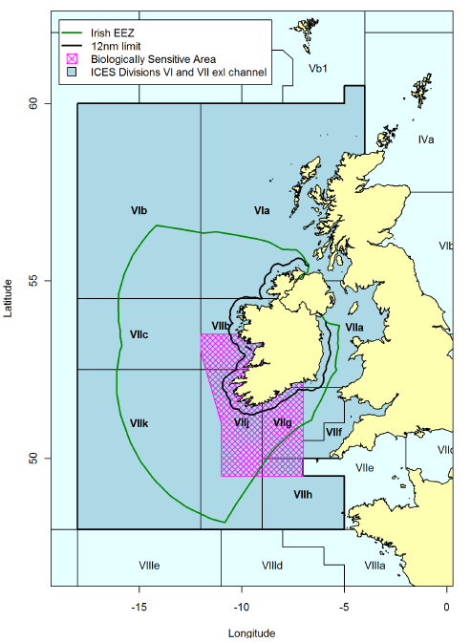
Hình 1 - Phân vùng bảo vệ nguồn lợi và quản lý nghề cá ở Ireland
Ở từng quốc gia, việc phân loại vùng biển theo chức năng hệ sinh thái được thực hiện theo những tiêu chí khác nhau, phù hợp với điều kiện tự nhiên và đặc điểm khu hệ sinh vật ở từng khu vực. Vùng biển Ireland (Hình 1) gồm các tiểu vùng VIa, VIb, VIIa-VIIf thuộc phân vùng Bắc Đại Tây Dương được phân nhóm thành các vùng biển có đặc trưng sinh thái khác nhau như: khu vực sinh thái nhạy cảm, là khu vực sinh sản, ương nuôi tự nhiên của các loài hải sản và các phân vùng quản lý nghề cá. Vùng biển ven bờ được xác định là khu vực từ bờ đến 12 hải lý. Đây là khu vực hạn chế khai thác nghiêm ngặt để bảo vệ các sinh cảnh và các vùng nhạy cảm ở khu vực gần bờ (Marine Institute of Ireland, 2009). Khu vực từ 12 hải lý trở ra đến hết vùng đặc quyền kinh tế là khu vực cho phép hoạt động nghề cá bình thường theo quy định của quốc gia.

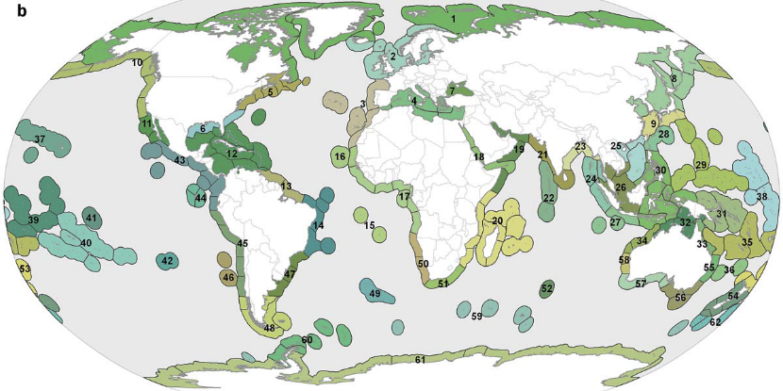
Hình 2 - Phân vùng sinh thái đối với vùng biển ven bờ thềm lục địa trên toàn thế giới theo Spalding & nnk (2007)
Năm 2007, Spalding & nnk (2007) dựa trên đặc điểm đa dạng sinh học đã phân chia vùng biển ven bờ và thềm lục địa trên toàn thế giới thành 12 vùng, 62 khu vực và 232 vùng sinh thái phục vụ mục đích bảo tồn. Vùng biển ven bờ và thềm lục địa Việt Nam thuộc phân vùng 25 và 26 (Hình 2).
Ở New Zealand, kế hoạch quản lý nghề cá được xây dựng riêng cho khu vực đới bờ, là khu vực từ đường bờ đến 12 hải lý và vùng biển khơi (Tyldesley, 2004). Khác với New Zealand, Australia quy định đới bờ được tính từ đường bờ ra 3 hải lý (Flannery, 2014). Khu vực đới bờ được xem là khu vực nhạy cảm, là nơi phân bố của các sinh cảnh liên quan đến sự phân bố của các loài hải sản ở giai đoạn sớm nên được bảo vệ nghiêm ngặt dưới các tiếp cận MPA, FR và MR.
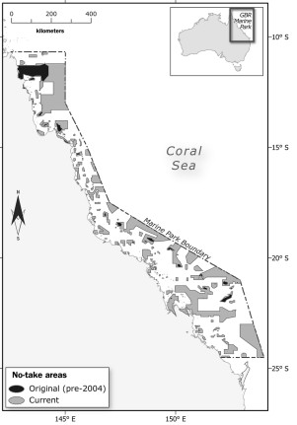
Hình 3 - Phân vùng quản lý hệ sinh thái và các khu vực cấm khai thác ở khu vực công viên hải dương rạn san hô ở Australia (DeMaster et al. 2008)
Công viên đại dương rạn san hô lớn ở Australia là một trong những khu vực được khoanh vùng quản lý lớn nhất hiện nay (DeMaster et al. 2008). Phạm vi khoanh vùng bảo vệ trải dài 2.300km dọc ven biển phía Đông Bắc Australia. Đây là khu vực có đa dạng sinh học cao, với 70 ổ sinh thái khác nhau. Trong phạm vi khoanh vùng bảo vệ, rất nhiều khu vực cấm khai thác đã được xác định (Hình 3) nhằm bảo vệ đa dạng sinh học và giảm thiểu rủi ro do hoạt động khai thác đến sinh cảnh và hệ sinh thái.
2.1.2 Phân chia vùng biển thành ngư trường phục vụ quản lý nghề cá
Với các đặc trưng, chức năng sinh thái khác nhau nên hoạt động nghề cá cũng có nhiều đặc điểm khác nhau ở từng vùng biển và mỗi quốc gia khác nhau. Với mục tiêu phát triển bền vững nghề cá và định hướng xây dựng nghề cá có trách nhiệm. FAO đã phân chia toàn bộ diện tích biển trên thế giới thành các vùng biển, đồng thời nhiều quốc gia trên thế giới cũng phân chia vùng biển của mình thành các vùng biển nhỏ phù hợp với điều kiện địa lý, khí hậu, sinh thái và nghề các củ nước mình để phục vụ công tác quản lý nghề cá. Kết quả nghiên cứu tổng quan phân loại vùng biển, ngư trường theo chức năng sinh thái phục vụ quản lý nghề cá được Viện nghiên cứu Hải sản tiến hành trong khuôn khổ đề tài “Nghiên cứu quản lý nghề cá biển dựa trên tiếp cận sinh thái” cho thấy, ngoài các khu vực nhạy cảm như MPA, FR, MR, NTZ thì nhiều nước trên thế giới đã nghiên cứu, phân chia vùng biển của quốc gia mình hoặc vùng biển chia sẻ nguồn tài nguyên biển với các quốc gia lân cận nhằm phân các vùng biển lớn thành các tiểu vùng phục vụ công tác quản lý nghề cá. Cụ thể, FAO đã phân vùng toàn bộ các đại dương trên thế giới thành các phân vùng (FAO, 1990-2016a) phục vụ đánh giá nguồn lợi, thống kê sản lượng và cường lực khai thác (Hình 4).
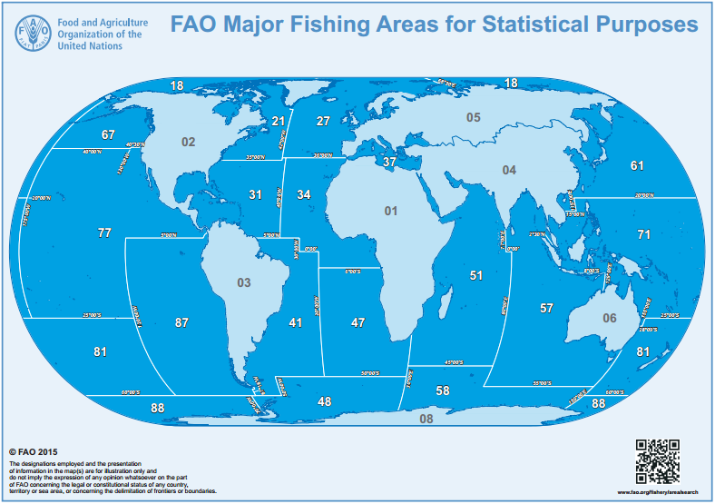
Hình 4 - Phân vùng thống kê nghề cá của FAO
Vùng biển nước ta thuộc hai phân vùng trong sơ đồ phân vùng của FAO, gồm phân vùng 61 từ vĩ độ 15⁰00’N lên phía Bắc (Hình 4) (FAO, 1990-2016b) và phân vùng 71 từ vĩ độ 15⁰00’N xuống phía Nam (Hình 5) (FAO, 1990-2016c).
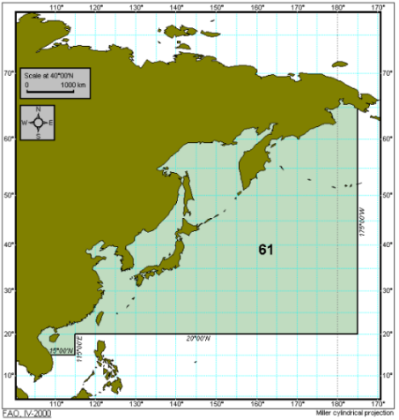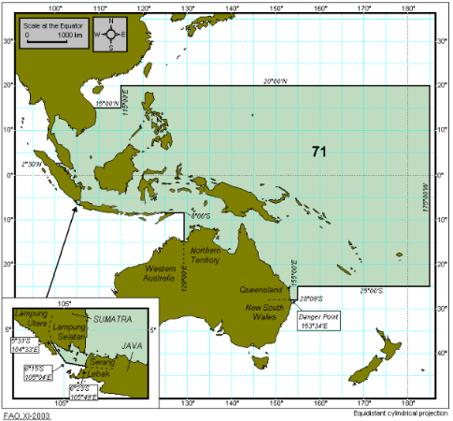
Hình 5 - Phân vùng thống kê nghề cá 61 (bên trái) và 71 (bên phải) của FAO
Một số phân vùng lớn lại tiếp tục được phân chia thành các tiểu vùng, các ngư trường phục vụ công tác thống kê chi tiết sản lượng và cường lực khai thác. Phân vùng 27 (Hình 6) nằm ở phía Bắc Đại Tây Dương đã được chia thành rất nhiều tiểu vùng khác nhau là một trong những ví dụ điển hình. Phân vùng này có đặc trưng là nghề cá đơn loài và công tác quản lý nghề cá ở đây dựa trên hạn ngạch khai thác cho phép hàng năm đối với từng đối tượng.
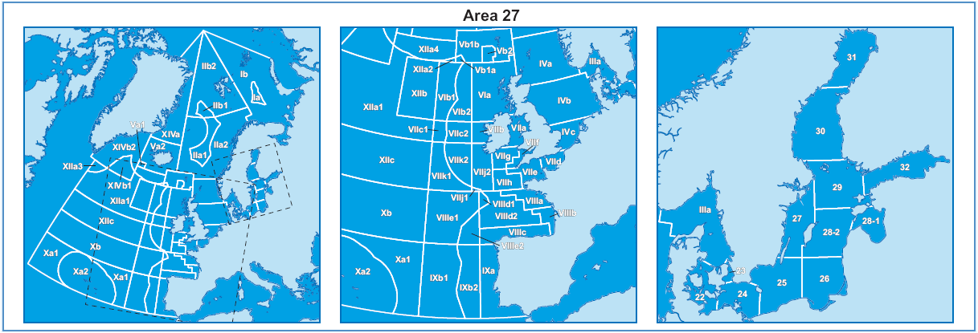
Hình 6 - Phân vùng thống kê nghề cá 27 của FAO
Tại Nhật Bản, vùng biển được xác định không gian cụ thể hoạt động khai thác đối với loại hình nghề hoặc chức năng của từng vùng được quy định một cách cụ thể (hình 7). Theo đó, ngư trường khai thác được quy định cụ thể với các loại hình nghề được phép khai thác hoặc các các loài được phép hoặc hạn chế, cấm không được khai thác bởi từng loại hình nghề khai thác cụ thể. Các ngư trường khai thác được hình thành dựa trên các đặc trưng nguồn lợi, hoạt động nghề cá nhưng phải đảm bảo thỏa thuận giữa các ngư dân ven biển, ngư dân từ các cộng đồng nghề khai thác hải sản khác nhau.
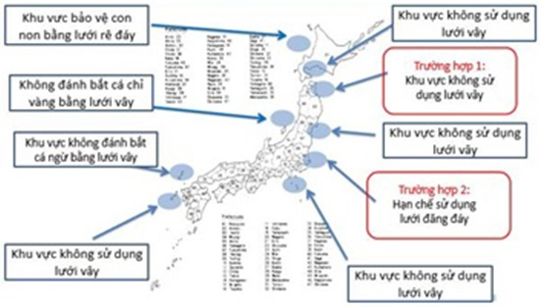
(Nguồn: Ph.D Watanabe Hidenao, 2017)
Hình 7 - Phân vùng quản lý theo nghề khai thác tại Nhật Bản
Ở vùng biển Bắc của Bỉ, Degraer & nnk., (1999) và Van Hoey G & nnk., (2004) đã phân vùng khu vực phân bố của nhóm động vật đáy cỡ lớn từ đó suy đoán giới hạn sinh thái của đối tượng này để có chính sách quản lý và khai thác phù hợp.
Australia là một trong những nước đi tiên phong trong việc nghiên cứu nhằm phân vùng, khoanh vùng biển thành các vùng quản lý theo đặc trưng sinh thái làm cơ sở cho việc quản lý nghề cá dựa trên tiếp cận hệ sinh thái. Dựa trên những đặc trưng của từng vùng sinh thái mà kế hoạch quản lý được xây dựng phù hợp. Nhiều vùng biển thuộc Australia đã được nghiên cứu khoanh vùng thành những khu vực nhỏ để triển khai tiếp cận hệ sinh thái đối với nghề cá, điển hình là:
- Vùng biển Nam Australia có 8 khu sinh thái điển hình là Eucla, Murat, Eyre, Spencer Gulf, Northern Spencer Gulf, Gulf St Vincent, Coorong và Otway (Hình 8) được nhóm thành sáu vùng sinh thái có đặc trưng gần giống nhau là: Far West, West Coast, Lower Spencer Gulf, Spencer Gulf, Gulf St Vincent và South East. Sáu vùng sinh thái này lại được phân thành các 4 vùng quản lý dựa trên mức độ đa dạng sinh học của từng khu vực là ER1 – ER4. Trong đó, ER1 là khu vực có đa dạng sinh học cao nhất, ER2 có đa dạng sinh học cao; ER3 có đa dạng sinh học ở mức trung bình và ER4 là khu vực thiếu các thông tin về da dạng sinh học. Mỗi vùng quản lý này được xây dựng kế hoạch quản lý riêng, phù hợp với các đặc trưng về tự nhiên, sinh cảnh, đa dạng sinh học và nguồn lợi (Paxinos et al. 2008).
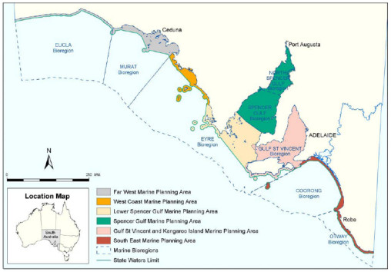
Hình 8 - Phân loại vùng biển thành các tiểu vùng theo chức năng sinh ở Nam Australia
+ Vùng biển Tây Australia: là khu vực có nguồn lợi hải sản phong phú. Nghề khai thác hải sản ở khu vực này tập trung và 3 nhóm chính là: cá biển, bào ngư và tôm hùm. Việc khoanh vùng sinh thái phục vụ quản lý nghề cá ở khu vực này dựa trên sự phân bố của các nhóm nguồn lợi và đặc điểm hoạt động khai thác đối với các đối tượng đó. Quản lý nghề cá dựa trên tiếp cận hệ sinh thái đối với vùng biển Tây Australia được áp dụng theo những tiêu chí khác nhau đối với từng nhóm. Các đánh giá rủi ro sinh thái của nghề cá đến các đối tượng khai thác chủ ý, không chủ ý, sinh cảnh và hệ sinh thái được ưu thực hiện.
Ở Mỹ, nguồn lợi ghẹ ở khu vực quanh đảo Kodiak nằm trong vịnh Alaska được khoanh vùng bảo vệ nghiêm ngặt nhằm duy trì lượng bổ sung hàng năm vào quần thể ghẹ khai thác. Các khu vực bãi đẻ, bãi giống chính được cấm khai thác hoàn toàn nhằm bảo vệ con non và sinh cảnh sống của chúng. Ở các khu vực khác được bảo bằng cách cấm có thời hạn trong một khoảng thời gian nhất định (Hình 9). Hoạt động khai thác ở đây tuân thủ nghiêm ngặt theo kế hoạch quản lý được xây dựng chi tiết và chiến lược khai thác được điều chỉnh hàng năm dựa trên hiện trạng nguồn lợi (Anon, 2018).
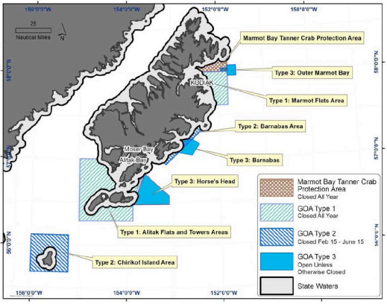
Hình 9 - Các khu vực cấm và hạn chế khai thác nhằm bảo vệ nguồn lợi ghẹ ở vùng biển quanh đảo Kodiak, vịnh Alaska, Hoa Kỳ.
Ở Malaysia, vùng đặc quyền kinh tế được phân chia thành các phân vùng là: A, B, C và C2 phục vụ việc quản lý nghề cá đồng thời bảo vệ nguồn lợi. Dựa trên sự phân vùng này, Malaysia đã quy định hoạt động khai thác đối với từng loại nghề với mục tiêu giảm thiểu tác động của nghề cá đến nguồn lợi và các sinh cảnh nhạy cảm. Vùng A là vùng biển giới hạn từ đường bờ đến 5 hải lý, chỉ cho phép các phương tiện khai thác bằng nghề lưới vây cá cơm thủ công có GRT < 20 tấn hoạt động. Vùng B được tính từ đường giới hạn ngoài của vùng A đến 12 hải lý chỉ cho phép các phương tiện làm nghề lưới kéo và lưới vây thủ công có trọng tải từ 20 ≤ GRT < 40 tấn. Vùng C được tính từ đường giới hạn ngoài của vùng B đến 30 hải lý, là khu vực cho phép các tàu lưới kéo và lưới vây thương phẩm có trọng tải từ 40 ≤ GRT < 70 tấn hoạt động và vùng C2 là khu vực từ giới hạn ngoài của vùng C đến hết vùng đặc quyền kinh tế, là nơi hoạt động khai thác của các phương tiện có GRT ≥ 70 tấn (Saad et al. 2012).
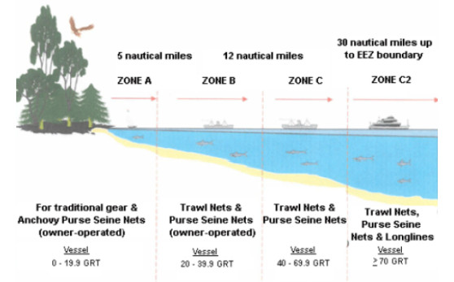
Hình 10 - Phân vùng bảo vệ nguồn lợi và quản lý nghề cá ở Malaysia
Trên cơ sở phân vùng này, các tiếp cận quản lý nghề cá hiện đang được áp dụng như: quản lý nghề cá thích ứng, quản lý nghề cá dựa vào cộng đồng, đồng quản lý và quản lý nghề cá dựa trên tiếp cận hệ sinh thái. Năm 2013, Malaysia đã đánh giá lại toàn bộ các quy định, chính sách liên quan đến việc thực hiện công tác quản lý nghề cá dựa trên tiếp cận hệ sinh thái, trong đó nhấn mạnh những tồn tại, hạn chế và giải pháp điều chỉnh chính sách quản lý cho phù hợp với tiếp cận quản lý mới.
Ở vịnh Thái Lan, vùng biển ven bờ được xác định là vùng biển có độ sâu đến 50 m và từ 50m trở lên là vùng biển xa bờ. Từ năm 1979, Thái Lan đã phân chia vùng biển ven bờ thành 9 tiểu vùng sinh thái (Hình 11) dựa trên thành phần loài và đặc điểm nguồn lợi hải sản (Pauly 1979). Các kịch bản định hướng khai thác như tập trung khai thác nhóm cá có bậc dinh dưỡng thấp, trung bình, cao từ đó điều chỉnh giải pháp quản lý nghề cá phù hợp với đặc điểm nghề cá đa ngư cụ và nguồn lợi đa loài. Đây có thể được xem là một trong những khía cạnh của tiếp cận hệ sinh thái cho quản lý nghề cá đa loài, đa nghề phù hợp với đặc trưng nguồn lợi và hoạt động nghề cá ở vùng biển nhiệt đới.
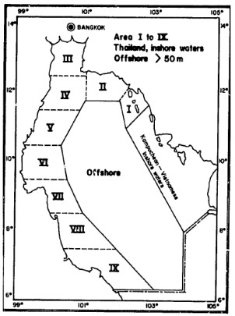
Hình 11 - Phân vùng sinh thái ở vùng biển ven bờ vịnh Thái Lan (Pauly, 1979).
Có thể thấy rằng, xu hướng chung của các nước trên thế giới đều nỗ lực phân chia diện tích biển thành các vùng dựa trên căn cứ vào đặc điểm địa lý, khí hậu, môi trường, sinh thái. Các vùng biển được phân chia theo chức năng sinh thái và hoạt động nghề cá nhằm phục vụ công tác quản lý nghề cá: bảo vệ nguồn lợi, môi trường, sinh thái đồng thời đảm bảo phát triển bền vững nghề cá.
2.1.3 Kích thước ô ngư trường sử dụng trong phân vùng biển
Ngoài các hình thức phân vùng như đã trình bày ở trên, để đánh giá tác động của nghề cá đối với nguồn lợi, hệ sinh thái trên thế giới, tổ chức sáng kiến biển quanh ta (Sea Around Us) đã đưa ra hệ thống 180.000 ô 30’ kinh vĩ độ bao phủ các đại dương trên thế giới làm cơ sở cho việc cấu trúc sản lượng khai thác hải sản theo các ô 30’ kinh vĩ độ. Trong đó ô tọa độ gốc đầu tiên được hiểu là ô có kinh vĩ độ ở điểm trên cùng bên trái là 90º00’00”N và 180º00’00”W.
Nhằm thống nhất trong việc thiết lập bản đồ và chia sẻ dữ liệu đa dạng sinh học, các nhà khoa học đã đưa ra hệ thống ô lưới tọa độ 1/4. Trong đó, mỗi ô lưới 1 độ sẽ được chia thành 4 ô có độ dài cung là 30 phút theo ký hiệu A,B,C.D. Mỗi ô tọa độ 30 phút tiếp tục được chia thành 4 ô có độ dài cung là 15 phút và cũng được mã hóa theo ký tự A,B,C,D. (Hình 12). Cụ thể, ở các vùng biển thuộc châu Phi, ô lưới tọa độ 1/4 được khuyến nghị như một cơ sở tiêu chuẩn để thống nhất lập bản đồ và chia sẻ dữ liệu về đa dạng sinh học,... Theo đó mỗi ô vuông 1 độ được định danh bằng kinh vĩ độ của điểm trên cùng bên trái và được chia làm 4 phần bằng nhau được kí hiệu bằng các chữ cái A,B,C,B. Các ô tọa độ 30’ được quy định thứ tự như hình 12a. Đối với các nghiên cứu ở quy mô nhỏ hơn người ta sử dụng ô tọa độ 15’ được định danh theo nguyên tắc 1/4. Có nghĩa là các ô tọa độ 30’ tiếp tục được chia thành các ô tọa độ 15’ và định danh bằng các chữ cái A,B,C,D với trật tự, vị trí như quy định đối với các ô tọa độ 30’. Cụ thể được mã hóa định danh như hình 12 (3b) (R. Larsen, T. Holmern , S. D. Prager , H. Maliti and E. Røskaft, 2009)
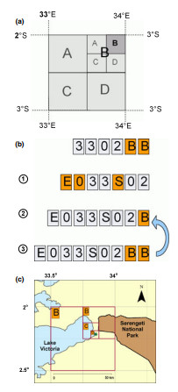
Hình 12 - Phân ô lưới tọa độ 1/4 trong lập bản đồ và chia sẻ thông tin đa dạng sinh học
(Ragnvald Larsen, Tomas Holmern, Steven Dean Prager, Honori Thomas Maliti)
Như vậy có thể thấy rằng, nguyên tắc chia ô tọa độ tiêu chuẩn chưa có sự thống nhất ở các nước trên thế giới. Với phương pháp chia tọa độ với ô tọa độ gốc đầu tiên là có kinh vĩ độ ở điểm trên cùng bên trái là 90º00’00”N và 180º00’00”W cho thấy có nhiều hạn chế trong việc lập bản đồ bởi thông thường mỗi nghiên cứu đều triển khai trên 1 phạm vi cụ thể nên việc biên tập bản đồ từ tọa độ gốc thường cho ra số lượng ô rất lớn ảnh hưởng đến quá trình xử lý dữ liệu.
Với tiếp cận 1/4 ô tọa độ có nhiều thuận lợi hơn trong việc thống nhất mã hóa ô tọa độ, có thể linh động chia nhỏ ô tọa độ theo mục đích nghiên cứu, quản lý. Tiếp cận này cũng dễ xử lý dữ liệu cũng như tạo ra hệ thống đơn vị đồng nhất là điều kiện cần thiết để chia sẻ dữ liệu liên quan đến vùng địa lý.
2.2 Tình hình đối tượng tiêu chuẩn trong nước
2.2.1 Một số nghiên cứu liên quan đến đối tượng tiêu chuẩn.
Tại Việt Nam, từ những kết quả nghiên cứu đánh giá nguồn lợi và nghề cá, các cơ quan nghiên cứu đã cố gắng đưa ra các ngư trường khai thác phục vụ công tác điều hành và quản lý hoạt động khai thác hải sản. Một số nghiên cứu quan trọng do Viện nghiên cứu Hải sản tiến hành trong giai đoạn từ 1990 đến nay, cụ thể như sau:
- Từ 1996 - 2005, dự án ALMRV đã thực hiện chương trình thu mẫu phỏng vấn nghề cá thương phẩm. Dự án đã tiến hành thu thập thông tin chuyến biển, ngư cụ, sản lượng khai thác và các chỉ số phục vụ đánh giá hiệu quả kinh tế. Các thông số phỏng vấn cụ thể trong phụ lục 1.
- Từ năm 2013 - 2015, đề tài: Nghiên cứu triển khai quy trình công nghệ dự báo ngư trường phục vụ khai thác nguồn lợi cá ngừ đại dương trên vùng biển Việt Nam đã tiến hành nghiên cứu hoàn thiện các phương pháp và quy trình công nghệ dự báo ngư trường.
- Năm 2016, dự án: Điều tra ngư trường “Điều tra thu thập số liệu nghề cá phục vụ dự báo ngư trường khai thác hải sản”. Dự án đã tiến hành tổng hợp, thống nhất, đồng bộ và cập nhật bộ số liệu nghề cá, hải dương học. Triển khai dự báo ngư trường hạn tháng, hạn mùa cho nghề câu cá ngừ đại dương, rê trôi, vây, chụp mực và dự báo hạn 10 ngày cho nghề câu cá ngừ đại dương.
- Năm 2017 - 2020, dự án: Điều tra ngư trường “Điều tra thu thập số liệu nghề cá phục vụ dự báo ngư trường khai thác hải sản”. Dự án đã tiến hành xây dựng các bản dự báo ngư trường khai thác hải sản có độ chính xác cao, kịp thời phục vụ khai thác hải sản: hạn mùa (6 tháng) và hạn tháng cho nghề câu cá ngừ đại dương, cá ngừ vằn, rê, vây, chụp mực, cá nổi nhỏ; hạn 7 - 10 ngày cho nghề câu cá ngừ đại dương.
- Năm 2017 - 2019, kết quả đề tài “Nghiên cứu quản lý nghề cá biển dựa trên tiếp cận hệ sinh thái” được thực hiện với mục tiêu cụ thể được xác định là: 1) Xây dựng được bộ tiêu chí phân loại vùng biển theo chức năng hệ sinh thái; 2) Xây dựng được sơ đồ phân bố các vùng biển theo hệ sinh thái phục vụ quản lý nghề cá và sơ đồ phân vùng quản lý nghề cá dựa vào hệ sinh thái và 3) Đề xuất được nguyên tắc, phương thức khai thác ở các vùng sinh thái và giải pháp, kiến nghị điều chỉnh chính sách trong quản lý nghề cá biển.
- Từ năm 2016 - 2020, dự án: “Điều tra tổng thể biến động nguồn lợi hải sản biển Việt Nam, từ năm 2016 đến năm 2020”. Dự án đã tiến hành đánh giá xu thế biến động về thành phần loài, phân bố, trữ lượng, khả năng khai thác của các nhóm nguồn lợi hải sản chủ yếu (cá nổi lớn, cá nổi nhỏ, hải sản tầng đáy) và xu thế biến động của các hoạt động khai thác hải sản làm cơ sở cho việc quy hoạch, quản lý, sử dụng nguồn lợi hải sản ở biển Việt Nam phục vụ cho việc đề xuất các giải pháp quy hoạch, giải pháp quản lý, khai thác hợp lý nhằm mục tiêu phát triển bền vững.
- Từ năm 2017 - 2020, Viện nghiên cứu Hải sản đã thực hiện dự án I.8a - Đề án 47 “Điều tra tổng thể biến động nguồn lợi thủy sản ven biển Việt Nam từ năm 2017 đến 2020”. Mục tiêu chính của dự án là đánh giá được biến động nguồn lợi hải sản, điều kiện môi trường, hải dương học, hoạt động khai thác và quản lý nguồn lợi thủy sản vùng biển ven bờ; bổ sung cơ sở dữ liệu điều tra cơ bản về tài nguyên và môi trường biển Việt Nam; phục vụ cho việc đề xuất các giải pháp quản lý khai thác, bảo vệ và sử dụng hợp lý nguồn lợi hải sản góp phần phát triển bền vững ngành thủy sản
- Năm 2021, Phân viên nghiên cứu Hải sản phía Nam đã thực hiện “Đề án “điều tra, đánh giá nguồn lợi thủy sản tỉnh Trà Vinh” qua đó đánh giá tổng thể hiện trạng nguồn lợi thủy sản và hoạt động nghề cá ở vùng biển tỉnh Trà Vinh trong mùa gió Đông Bắc và mùa gió Tây Nam. Đề xuất cơ sở khoa học và thực tiễn cho các hoạt động quản lý nghề cá ở biển Trà Vinh theo hướng bền vững, hiệu quả và có trách nhiệm.
2.2.2 Tổng hợp một số kết quả nghiên cứu liên quan
2.2.2.1 Phân ô ngư trường theo lưới tọa độ.
Để thuận lợi trong việc đánh giá chi tiết cho từng khu vực cụ thể, các nghiên cứu thường sử dụng ô lưới tọa độ để tổng hợp, thu thập các số liệu liên quan nhằm đồng nhất số liệu về mặt không gian giúp kết quả nghiên cứu có độ chính xác và tin cậy cao.
- Từ 1996 - 2005, dự án ALMRV đã sử dụng ô lưới tọa độ 0,5 độ với ô lưới gốc có tọa độ 102º00’00”E và 23º00’00”. Sử dụng ký tự A,B,C,D,... để đặt tên cho cột và các số tự nhiên 1,2,3,4,... để đặt tên cho hàng của ô tọa độ. Mục đích của sự phân chia này nhằm mã hóa, định danh cho các vùng biển, ngư trường theo các ô tọa độ khi thực hiện chương trình thu mẫu phỏng vấn nghề cá thương phẩm. Dự án đã được định danh được một số ngư trường truyền thống như: Trường Sa, Côn Sơn, ... Dự án đã thực hiện chương trình thu mẫu phỏng vấn nghề cá thu thập thông tin chuyến biển, ngư cụ, sản lượng khai thác và các chỉ số phục vụ đánh giá hiệu quả kinh tế. Các thông số phỏng vấn cụ thể trong phụ lục 1.
- Từ năm 2013 - 2015, đề tài “Nghiên cứu triển khai quy trình công nghệ dự báo ngư trường phục vụ khai thác nguồn lợi cá ngừ đại dương trên vùng biển Việt Nam” (Đoàn Văn Bộ, 2015) đã tiến hành nghiên cứu hoàn thiện các phương pháp và quy trình công nghệ dự báo ngư trường. Đề tài đã tiến hành thử nghiệm với nhiều ô tọa độ với kích thước khác nhau: 1, 1/2, 1/4 hoặc 1/8 độ kinh vĩ để thu thập, tổng hợp số liệu và phân tích dự báo. Đề tài đã xây dựng các bản dự báo ngư trường hạn tháng cho nghề câu vàng cá ngừ đại dương theo các ô lưới 1/2 kinh vĩ độ của các năm 2013, 2014 và 2015.
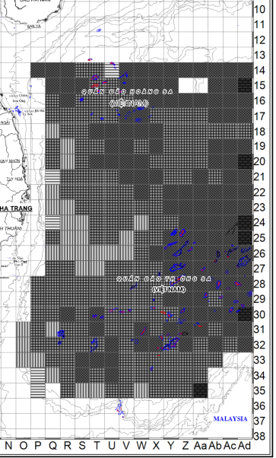 | 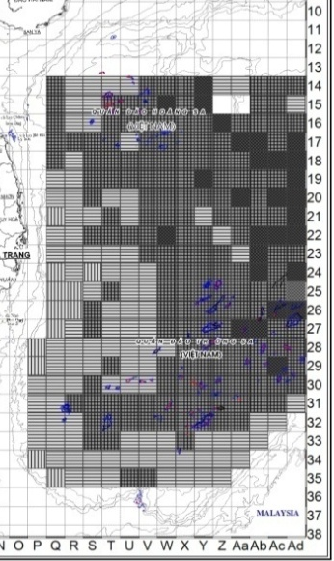 | 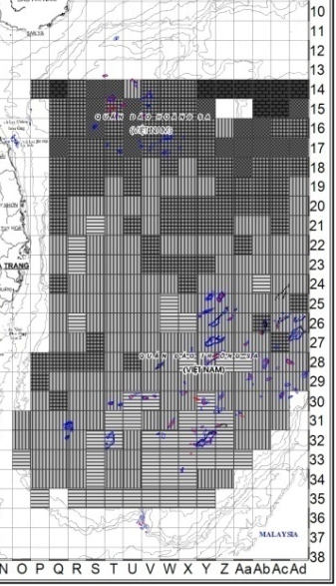 | 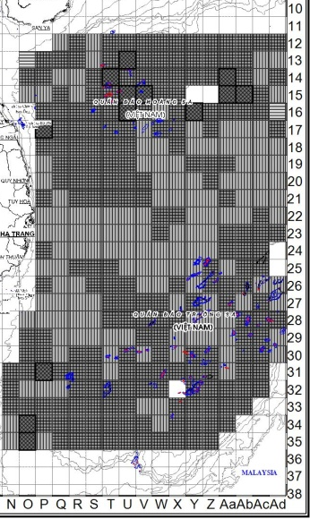
Tháng 1 | Tháng 2 | Tháng 3 | Tháng 4
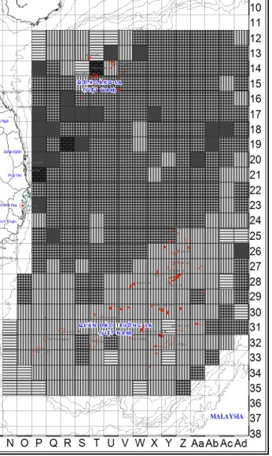 | 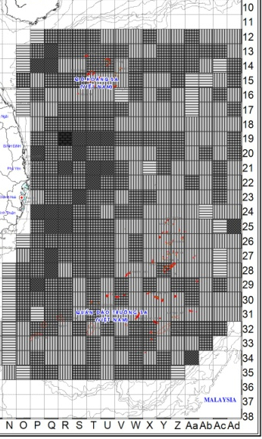 | 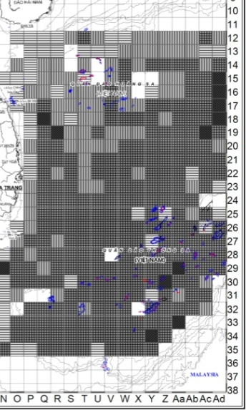 | 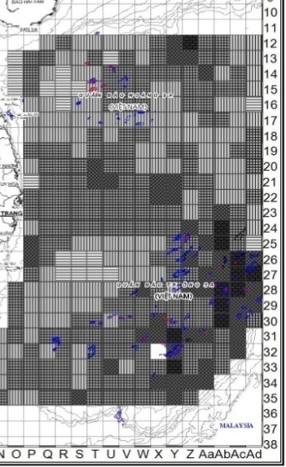
Tháng 5 | Tháng 6 | Tháng 7 | Tháng 8
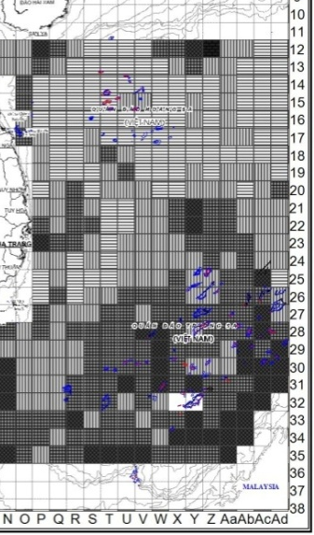 | 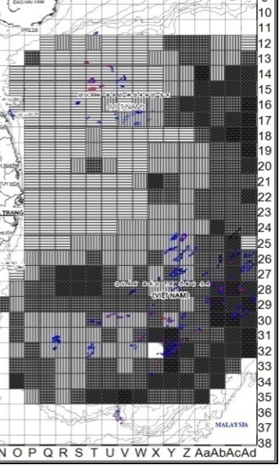 | 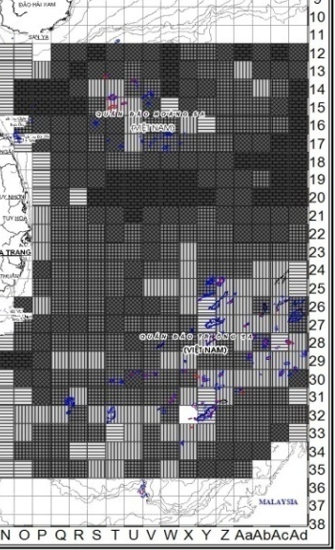 | 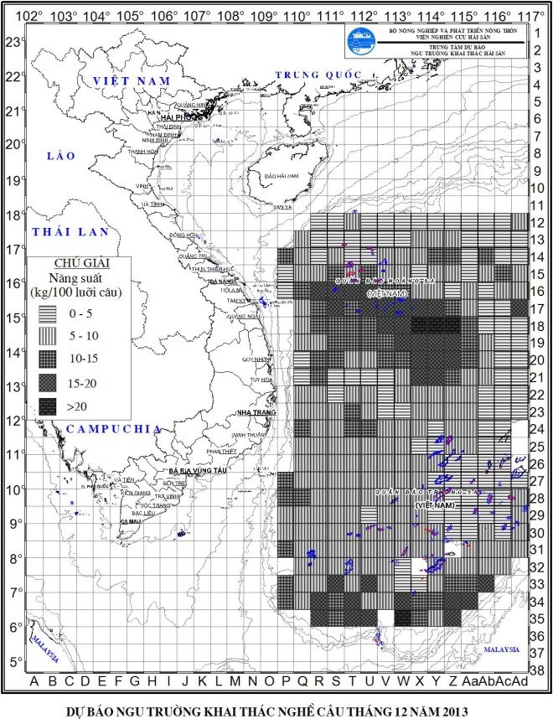
Tháng 9 | Tháng 10 | Tháng 11 | Tháng 12
Hình 13 - Biến động ngư trường nghề câu vàng năm 2013
(theo dự báo nghiệp vụ hạn tháng ngư trường nghề câu vàng 2013)
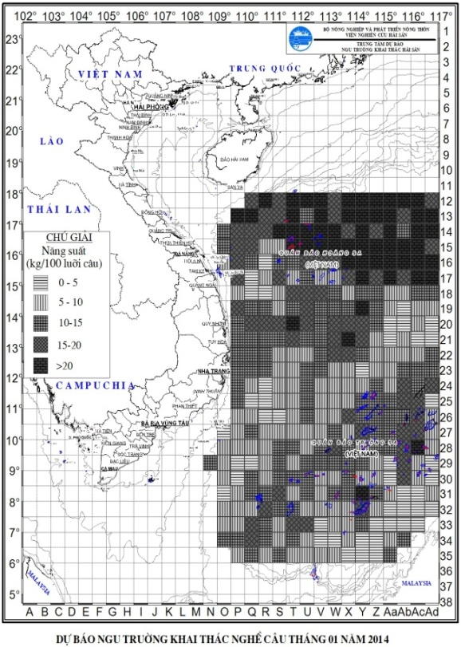 | 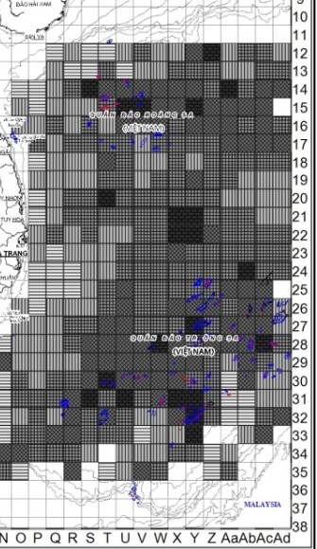 | 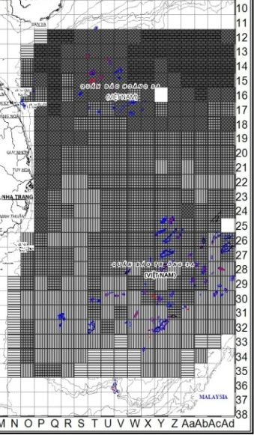 | 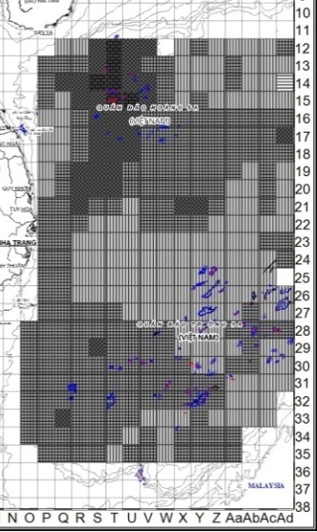
Tháng 1 | Tháng 2 | Tháng 3 | Tháng 4
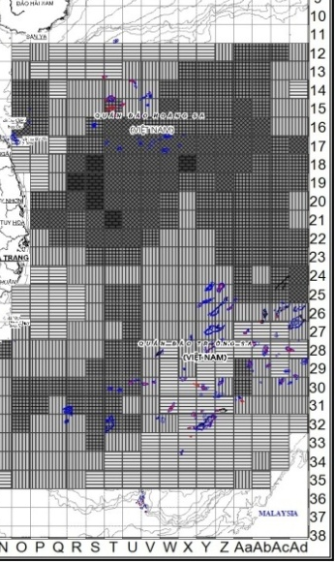 | 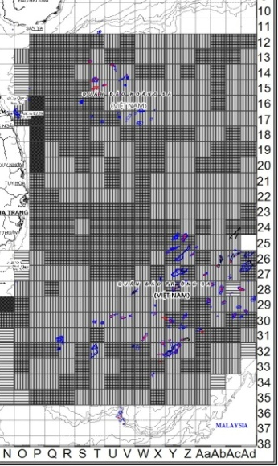 | 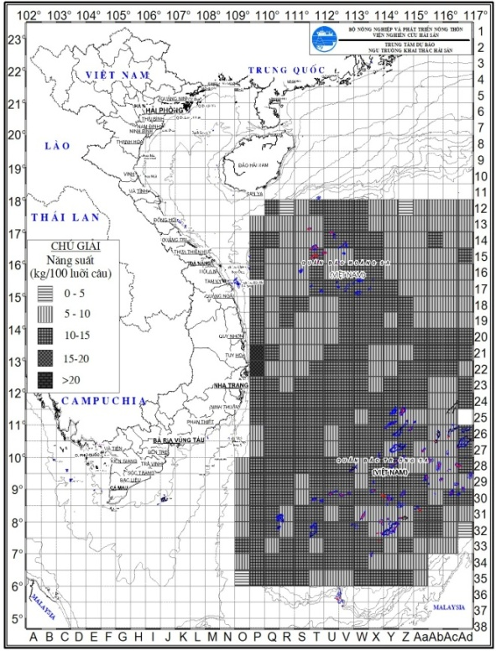 | 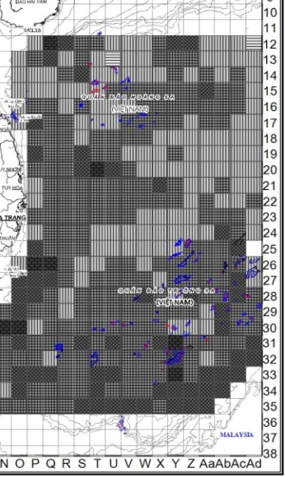
Tháng 5 | Tháng 6 | Tháng 7 | Tháng 8
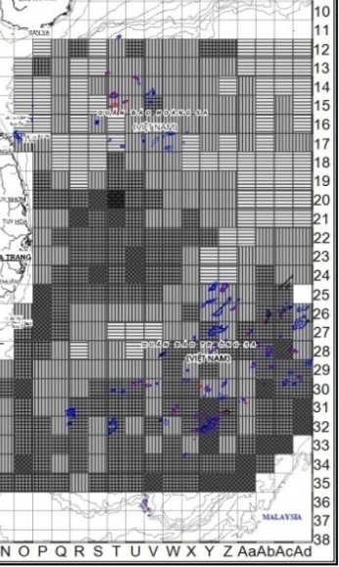 | 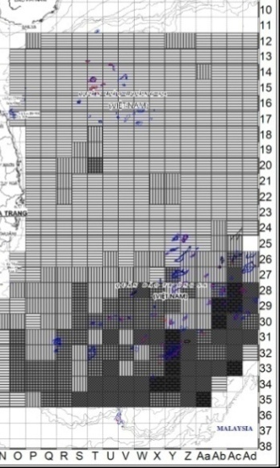 | 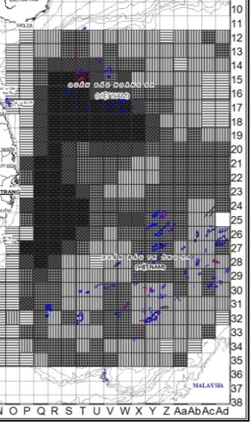 | 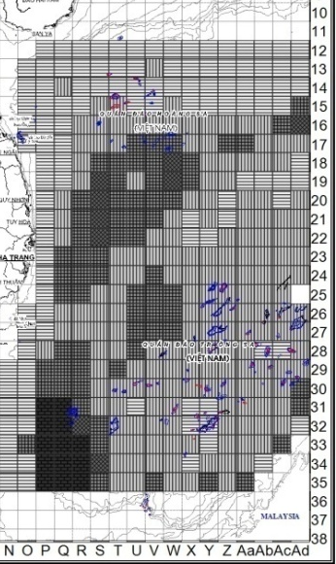
Tháng 9 | Tháng 10 | Tháng 11 | Tháng 12
Hình 14 - Biến động ngư trường nghề câu vàng năm 2014
(theo dự báo nghiệp vụ hạn tháng ngư trường nghề câu vàng 2014)

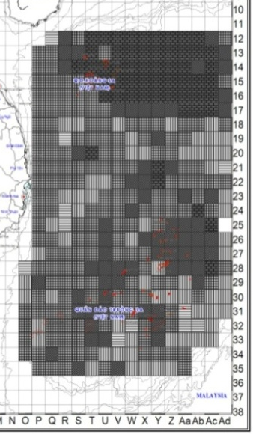 | 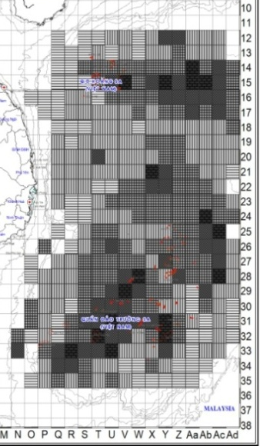 | 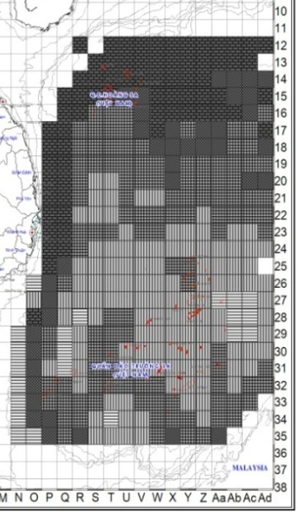 | 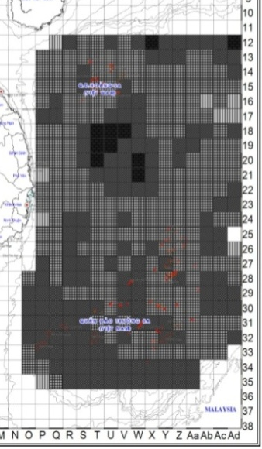
Tháng 1 | Tháng 2 | Tháng 3 | Tháng 4
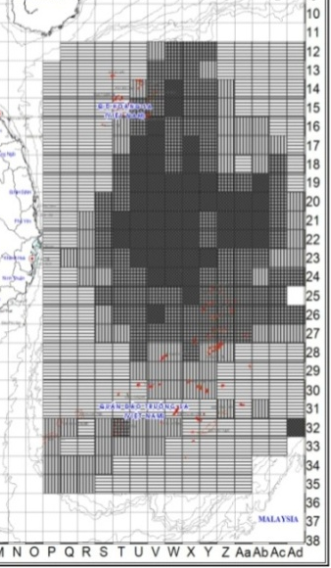 | 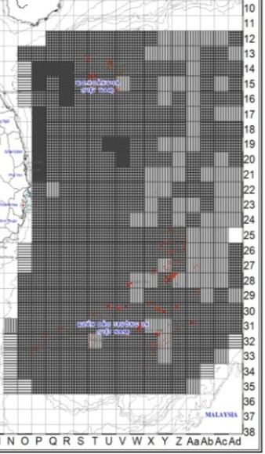 | 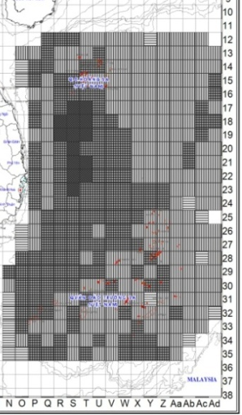 | 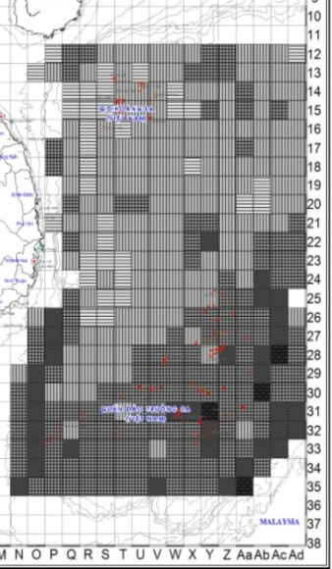
Tháng 5 | Tháng 6 | Tháng 7 | Tháng 8
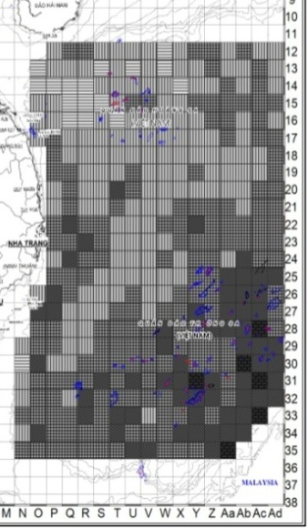 | 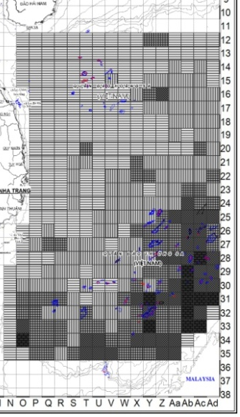 | 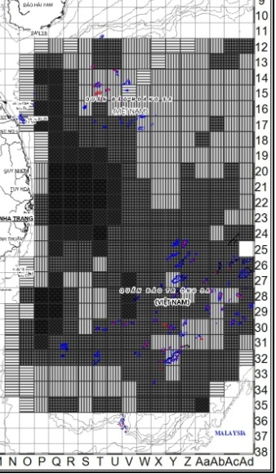 | 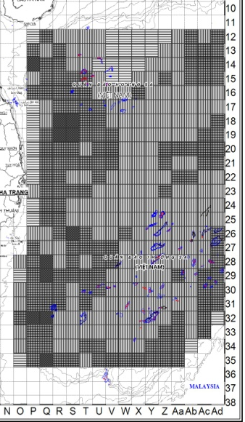
Tháng 9 | Tháng 10 | Tháng 11 | Tháng 12
Hình 15 - Biến động ngư trường nghề câu vàng năm 2015
(theo dự báo nghiệp vụ hạn tháng ngư trường nghề câu vàng 2015)
- Năm 2016, dự án: Điều tra ngư trường “Điều tra thu thập số liệu nghề cá phục vụ dự báo ngư trường khai thác hải sản”. (Nguyễn Hoàng Minh, 2016) Dự án cũng sử dụng ô tọa độ 50’ x 50’ như là đơn vị cơ sở để thu thập số liệu và xây dựng bản dự báo ngư trường cho các loại hình nghề khai thác hải sản. Nguyên tắc mã hóa ô tọa độ tương tự như dự án ALMRV và đề tài “Nghiên cứu triển khai quy trình công nghệ dự báo ngư trường phục vụ khai thác nguồn lợi cá ngừ đại dương trên vùng biển Việt Nam”. Kết quả đã xây dựng được 08 bản dự báo ngư trường khai thác hải sản cho 04 nghề theo hai vụ cá: i) vụ cá nam năm 2016; ii) vụ cá bắc năm 2016 – 2017. Tại thời điểm bắt đầu mỗi vụ cá, dự báo được hoàn thành một vài ngày trước tháng bắt đầu cho mỗi vụ cá (vụ cá nam tháng 4 và vụ cá bắc vào tháng 10 hàng năm). Dự báo ngư trường hạn tháng được triển khai cho 04 nghề (nghề câu cá ngừ đại dương, nghề rê, nghề vây và chụp mực) trong 12 tháng, bắt đầu từ tháng 1 đến tháng 12/2016, gồm 48 bản dự báo quy mô tháng. Dự án xây dựng được 36 bản tin dự báo hạn 10 ngày của nghề khai thác cá ngừ đại dương từ tháng 1 đến tháng 12 năm 2016.
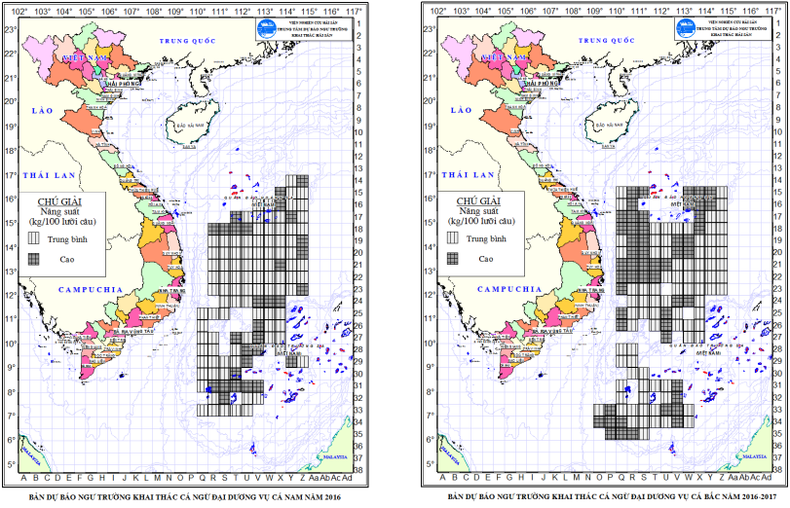
Hình 16 - Dự báo hạn mùa ngư trường nghề câu cá ngừ đại dương năm 2016
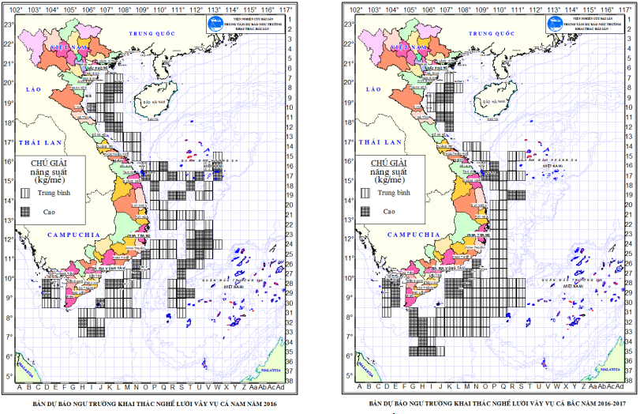
Hình 17 - Dự báo hạn mùa ngư trường nghề vây năm 2016
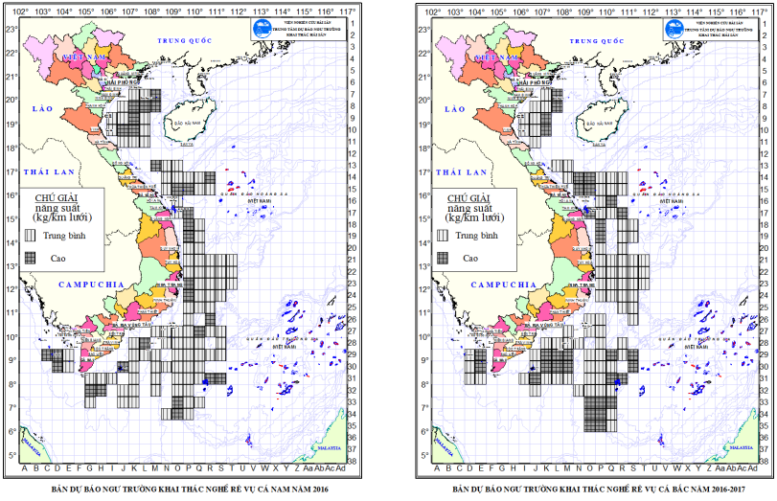
Hình 18 - Dự báo hạn mùa ngư trường nghề rê năm 2016
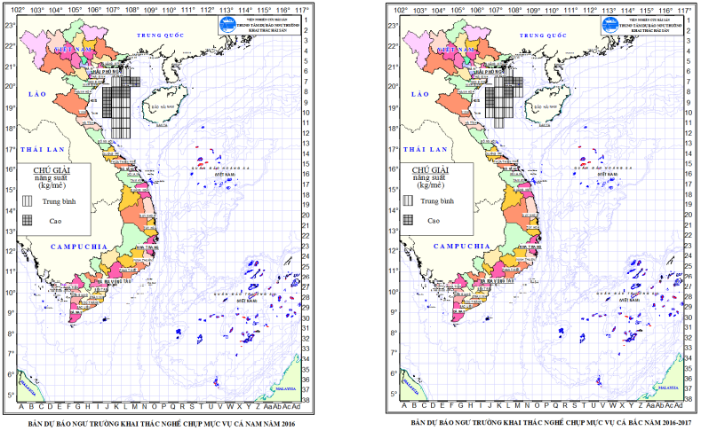
Hình 19 - Dự báo hạn mùa ngư trường nghề chụp mực năm 2016

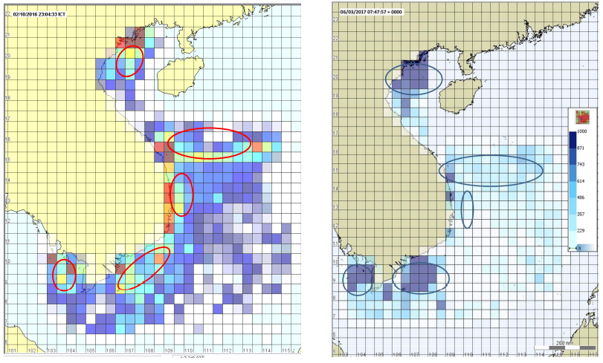
Hình 20 - Phân bố ngư trường khai thác hải sản biển Việt Nam (vụ nam 2016 (bên trái) và vụ bắc 2016 - 2017 (bên phải), nguồn số liệu từ dự án Movimar)
- Từ năm 2016 - 2020, dự án: “Điều tra tổng thể biến động nguồn lợi hải sản biển Việt Nam, từ năm 2016 đến năm 2020” (Nguyễn Viết Nghĩa, 2020) sử dụng ô tọa độ 1 độ nghiên cứu hiện trạng ngư trường khai thác hải sản của một số loại hình nghề như: lưới kéo đơn, lưới kéo đôi, lưới vây, lưới rê đáy, lưới rê nổi, câu.
Hình 21 - Ngư trường lưới kéo đôi Việt Nam | Hình 22 - Ngư trường lưới kéo đơn Việt Nam
Hình 23 - Ngư trường lưới rê đáy Việt Nam | Hình 24 - Ngư trường lưới rê nổi Việt Nam
Hình 25 - Ngư trường lưới vây ánh sáng | Hình 26 - Ngư trường lưới vây ngày
Hình 27 - Ngư trường nghề câu
- Năm 2021, Phân viên nghiên cứu Hải sản phía Nam đã thực hiện “Đề án điều tra, đánh giá nguồn lợi thủy sản tỉnh Trà Vinh”. Nhóm nghiên cứu đã tiến hành nghiên cứu, đánh giá hiện trạng nguồn lợi, nghề cá theo ô tọa độ 7,5’ x 7,5’ với ô tọa độ gốc có tọa độ điểm trên cùng bên trái là 105º07’30”E và 10º22’30”N.
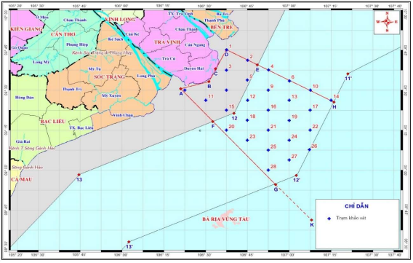
Hình 28 - Sơ đồ trạm điều tra nguồn lợi hải sản tầng đáy vùng biển Trà Vinh
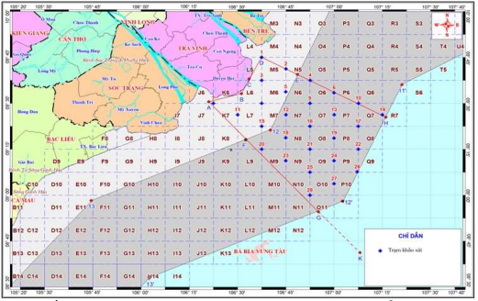
Hình 29 - Sơ đồ mã hóa khu vực và ngư trường khai thác ở vùng biển tỉnh Trà Vinh
Kết quả nghiên cứu trên 389 tàu làm nghề lưới đáy cho thấy, ngư trường khai thác của các tàu lưới đáy tập trung hoạt động ở ô: J6; K6; K7; L4; L5; L6; L7; M4; M5; N5. Trong đó khu vực K6 và L6 là những ngư trường tập trung cao với lần lượt 31,34% và 36,07% tổng số lượt tàu tại các ngư trường khai thác. Kết quả phân tích 400 tàu làm nghề rập của tỉnh Trà Vinh cho thấy ngư trường khai thác của loại hình nghề rập tập trung chủ yếu tại các ngư trường: J6; J7; K6; K7; L4; L5; L6; L7; M5. Trong đó các ngư trường K6, K7, L4, L5 là những ngư trường có số lượt tàu hoạt động cao nhất với lần lượt 22,56%, 20,90, 24,39 và 17,36% tổng số lượt tàu. Kết quả nghiên cứu 496 tàu lưới kéo đơn nhỏ hơn 12m khai thác hải sản của tỉnh Trà Vinh cho thấy đội tàu lưới kéo đơn < 12m thường hoạt động ở hầu hết các ngư trường của vùng biển Trà Vinh. Trong đó tập trung số lượt tàu cao nhất tại ngư trường J6, J7, K7 với tỉ lệ 15,48%, 23,61% và 15,92% tổng số lượt tàu nghiên cứu. Nghiên cứu ngư trường khai thác của đội tàu lưới kéo 12-15m cho thấy với 277 tàu thu mẫu tập trung hoạt động ở hầu hết các ngư trường khai thác của tỉnh Trà Vinh kể cả những ngư trường thuộc vùng bờ. Trong đó tập trung cao tại các ngư trường J7, K7, K8, L7. Các nghiên cứ về ngư trường hoạt động của đội tàu lưới rê có chiều dài nhỏ hơn 12m được tiến hành thu mẫu với 180 tàu. Ngư trường hoạt động của các đội tàu này chủ yếu tập trung tại các ngư trường K6, K7, L4, L5, L6, L7, M4, M5, M6, M7, M8, N5. Trong đó, L6 là ngư trường có số lượt tàu tập trung khai thác cao nhất với 31,39% tổng số lượt tàu. Kết quả nghiên cứu ngư trường khai thác của đội tàu lưới rê 12- 15m được tiến hành trên 114 tàu thu mẫu cho thấy ngư trường tập trung cao lượt tàu khai thác là các ngư trường K7, L6, L7, M6, M7. Có thể thấy rằng, nhóm tàu này cũng tập trung chủ yếu ở các vùng bờ.
Có thể thấy, ô lưới tọa độ được sử dụng như một đơn vị không gian trong các nghiên cứu đánh giá về ngư trường khai thác hải sản cũng như trong đánh giá phân bố không gian nguồn lợi hải sản. Mặc dù hiện nay việc phân chia ô lưới tọa độ ở nước ta đã có sự thống nhất về cách chia bằng việc sử dụng kí tự A, B, C,... để quy định cột và 1, 2, 3,... quy định hàng nhưng không có sự thống nhất về kích thước và tọa độ gốc. Điều này dẫn đến sự bất cập trong việc đồng bộ dữ liệu và dễ gây nên sự nhầm lẫn đặc biệt khi chia sẻ dữ liệu. Do đó cần có sự thống nhất trong việc phân chia ô lưới tọa độ làm cơ sở để triển khai các nhiệm vụ liên quan đến nghiên cứu và quản lý tài nguyên, nguồn lợi hải sản theo không gian biển.
2.2.2.2 Phân vùng sinh thái.
- Năm 2017 - 2019, Viện nghiên cứu Hải sản thực hiện đề tài “Nghiên cứu quản lý nghề cá biển dựa trên tiếp cận hệ sinh thái” (Vũ Việt Hà, 2019). Đề tài đã phân chia các vùng biển theo chức năng hệ sinh thái dựa trên các thông tin về đa dạng sinh học, nguồn lợi, nguồn giống hải sản, môi trường và hải dương học cơ bản ở các hiện trường nghiên cứu. Dữ liệu thuộc tính tại các hiện trường nghiên cứu được biên tập cho từng ô biển với độ phân giải 0,5 x 0,5 độ kinh vĩ (ô biển 30 hải lý x 30 hải lý), gồm các chỉ số đa dạng sinh học Shanon Weiner (H’), chỉ số cân bằng (Eveness, J’), chỉ số đa dạng sinh học cao nhất tại hiện trường (H’max), chỉ số đa dạng sinh học Simpsom (Simpson Index of Biodiversity, l), chỉ số mức độ ưu thế (Simpson Index), chỉ số năng suất khai thác (CPUE, NPUE), chỉ số mật độ phân bố của các loài hải sản ở giai đoạn sớm (trứng cá, cá con, ấu trùng các loài hải sản), nhiệt độ nước biển tầng mặt, độ sâu tầng đột biến, độ mặn và hàm lượng Chlorophyll-a. Kết quả phân tích bằng quy luật liên kết đơn Amakgation cho thấy, ở khoảng cách liên kết Euclidean là 0,5 sẽ có 3 nhóm chính: 1) vùng biển vịnh Bắc Bộ trải xuống đến cửa vịnh, ven bờ Đông Tây - Nam Bộ; 2) vùng biển từ của vịnh trải xuống đến đảo Phú Quý, mở rộng về phía Đông đến kinh độ 109º00E trong mùa gió Tây Nam và 110º00E trong mùa gió Đông Bắc; 3) vùng biển khơi, từ kinh độ 109º00E trong mùa gió Tây Nam hoặc 110º00E trong mùa gió Tây Nam mở rộng về phía Đông. Ở khoảng cách liên kết Euclidean nằm trong khoảng 0,25-0,40 toàn vùng biển Việt Nam có thể được nhóm thành 12-15 nhóm khác nhau, tuỳ thuộc vào từng mùa gió. Trong mùa gió Tây Nam, vùng biển nghiên cứu được nhóm thành 12 nhóm có đặc điểm sinh thái tương đồng (Hình 21). Trong khi đó, ở mùa gió Đông Bắc, số nhóm tương đồng trên toàn vùng biển là 15 (Hình 22).
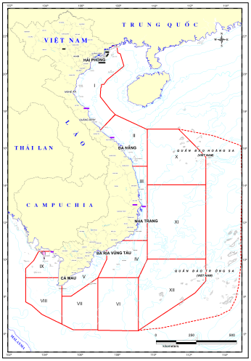  Hình 30 - Sơ đồ phân vùng sinh thái ở vùng biển Việt Nam trong mùa gió Tây Nam | 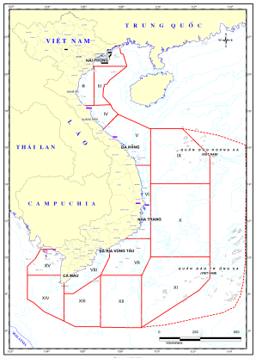  Hình 31 - Sơ đồ phân vùng sinh thái ở vùng biển Việt Nam trong mùa gió Đông Bắc
Sự khác nhau về số lượng phân vùng sinh thái ở mùa gió Đông Bắc và mùa gió Tây Nam chủ yếu nằm ở vịnh Bắc Bộ và khu vực cửa vịnh Bắc Bộ. Trong đó, ở mùa gió Tây Nam vùng biển vịnh Bắc Bộ và khu vực cửa được phân nhóm thành 2 vùng sinh thái là vịnh Bắc Bộ và khu vực từ vĩ độ 17º00N đến vĩ độ 15º00N.
Đề tài đã lựa chọn phương án phân vùng biển Việt Nam thành 15 vùng sinh thái. để đánh giá trữ lượng, khả năng khai thác, thống kê sản lượng và cường lực khai thác làm cơ sở cho quản lý nghề cá hiệu quả. Các phân vùng sinh thái được đánh số từ I đến XV tương ứng với từng vùng biển như sau:1) Vùng biển vịnh Bắc Bộ được phân vùng thành 4 đơn vị sinh thái (I – IV), vùng biển Trung Bộ gồm 2 đơn vị sinh thái (V, VI), vùng biển Đông Nam Bộ gồm 4 đơn vị sinh thái (VII, VIII, XII, XIII), vùng biển Tây Nam Bộ gồm 2 đơn vị sinh thái (XIV, XV) và vùng biển xa bờ gồm 3 đơn vị sinh thái (IX, X, XI).
Quản lý nghề cá dựa trên tiếp cận sinh thái đang là xu hướng tích cực được nhiều nước trên thế giới theo đuổi nhằm đảm bảo sự cân bằng sinh thái trong phát triển kinh tế nói chung và nghề cá nói riêng. Kết quả nghiên cứu phân vùng sinh thái là tiền đề, là nền tảng cơ bản để áp dụng tiếp cận sinh thái trong quản lý nghề cá. Các ngư trường khai thác cần được phân chia dựa trên các vùng sinh thái với các đặc điểm môi trường, hải dương, nguồn lợi tương đồng và xây dựng kế hoạch khai thác, giám sát, quản lý phù hợp.
2.2.2.3 Phân vùng khai thác và quản lý hoạt động của tàu cá trên các vùng biển Việt Nam.
Phân vùng khai thác thủy sản được quy định cụ thể, chi tiết trong khoản 1, điều 48, Luật thủy sản và khoản 1, điều 42 Nghị định 26/2019/NĐ-CP. Quy định chi tiết một số điều và biện pháp thi hành Luật Thủy sản. Theo đó, vùng biển Việt Nam được phân thành ba vùng khai thác thủy sản như sau: a) Vùng ven bờ được giới hạn bởi mép nước biển dọc theo bờ biển và tuyến bờ. Đối với các đảo, vùng ven bờ là vùng biển được giới hạn bởi ngấn nước thủy triều trung bình nhiều năm quanh bờ biển của đảo đến 06 hải lý; b) Vùng lộng được giới hạn bởi tuyến bờ và tuyến lộng; c) Vùng khơi được giới hạn bởi tuyến lộng và ranh giới phía ngoài của vùng đặc quyền kinh tế của vùng biển Việt Nam.
Quản lý hoạt động nghề cá trên các vùng biển Việt Nam được quy định trong điều 43 Nghị định 26/2019/NĐ-CP. Quy định chi tiết một số điều và biện pháp thi hành Luật Thủy sản. Theo đó, 1. Đối với tàu đánh bắt nguồn lợi thủy sản: a) Tàu có chiều dài lớn nhất từ 15 mét trở lên hoạt động tại vùng khơi, không được hoạt động tại vùng ven bờ và vùng lộng; b) Tàu có chiều dài lớn nhất từ 12 mét đến dưới 15 mét hoạt động tại vùng lộng, không được hoạt động tại vùng khơi và vùng ven bờ; c) Tàu có chiều dài lớn nhất dưới 12 mét hoạt động tại vùng ven bờ không được hoạt động tại vùng lộng và vùng khơi; tàu đăng ký tại tỉnh nào thì chỉ được hoạt động tại vùng ven bờ của tỉnh đó; trừ trường hợp có thỏa thuận về hoạt động tàu cá ở vùng ven bờ của Ủy ban nhân dân hai tỉnh.
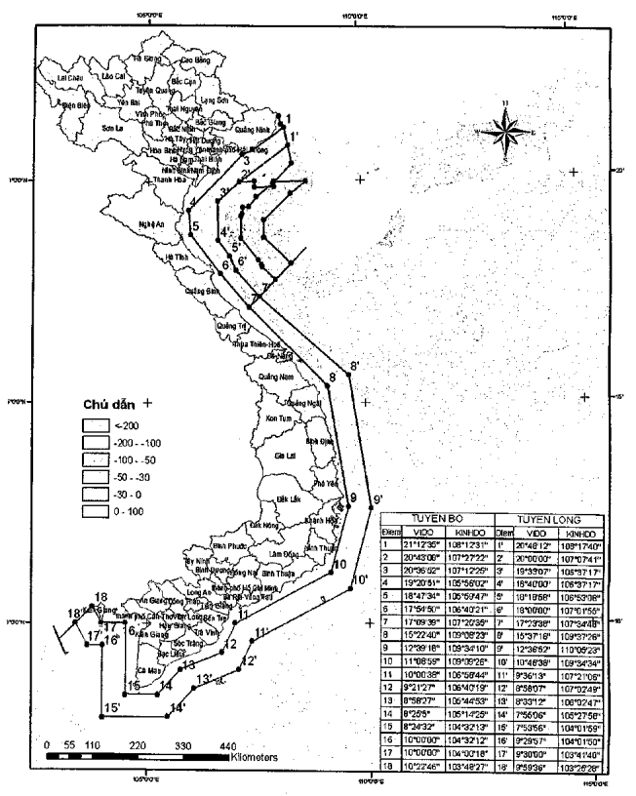
Hình 32 - Phân vùng, tuyến khai thác thủy sản trong vùng biển Việt Nam
(Kèm theo Nghị định số 26/2019/NĐ-CP ngày 08 tháng 3 năm 2019 của Chính phủ)
Bộ Nông nghiệp và Phát triển nông thôn đã ban hành Thông tư 19/2018/TT-BNNPTNT quy định các vùng cấm khai thác có thời gian trên vùng biển Việt Nam bao gồm các đối tượng, thời gian cụ thể.

Bảng 1 - Danh mục khu vực cấm khai thác thủy sản có thời hạn tại vùng biển Việt Nam.
(Ban hành kèm theo Thông tư số 19/2018/TT-BNNPTNT ngày 15 tháng 11 năm 2018 của Bộ trưởng Bộ Nông nghiệp và Phát triển nông thôn)
TT | Khu vực cấm | Tỉnh | Phạm vi/Tọa độ cấm | Thời gian cấm | Đối tượng chính được bảo vệ
1. | Vùng biển ven Đảo Cô Tô | Quảng Ninh | Trong phạm vi đường nối các điểm có tọa độ:  C1a: (20°59’00"N, 107°50’00"E)  C1b: (21°08’00"N, 107°47’00"E)  C1c: (20°09’00”N, 107°49’00”E)  C1d: (21°03’00"N, 107°54’00"E) | 01/4-30/6 | Bào ngư chín lỗ (Haliotis diversicolor), họ san hô cành (Pocilloporidae), họ san hô lỗ đỉnh (Acroporidae), họ san hô khối (Poritidae), tôm he (Penaeidae), tôm gai (Palaemonidae), cá lượng (Nemipteridae), cá phèn (Mullidae), cá trích (Clupeidae), cá nhồng (Sphyraenidae), cá đục (Sillaginidae)
2. | Vùng biển Long Châu - Hạ Mai | Hải Phòng | Trong phạm vi đường nối các điểm có tọa độ:  C2a: (20º45’00"N, 107°11’00"E)  C2b: (20º45’00"N, 107°25’00"E)  C2c: (20°37’00"N, 107°25’00”E)  C2d: (20°37’00"N, 107°11’00"E) | 01/4-30/6; 01/11-30/11 | Loài kinh tế thuộc họ cá phèn (Mullidae), cá tráp (Sparidae), cá lượng (Nemipteridae), cá trích (Clupeidae), cá khế (Carangidae), cá nhồng (Sphyraenidae), cá đục (Sillaginidae), cá đối (Mugilidae), tôm he (Penaeidae)
3. | Vùng biển Tây Nam Long Châu | Hải Phòng | Trong phạm vi đường nối các điểm có tọa độ:  C3a: (20°34’00"N, 106°57’00"E)  C3b: (20°34’00"N, 107°03’00"E)  C3c: (20°30’00"N, 107°03’00”E)  C3d: (20°30’00"N, 106°57’10"E) | 01/4-30/6; 01/11-30/11 | Loài cá kinh tế thuộc họ cá phèn (Mullidae), cá trác (Priacanthidae), cá trích (Clupeidae), cá nhồng (Sillaginidae), cá sạo (Haemulidae), tôm he (Penaeidae)
4. | Vùng ven biển Quất Lâm | Nam Định | Trong phạm vi đường nối các điểm có tọa độ:  C4a: (20°12’30"N, 106°26’50"E)  C4b: (20°08’00"N, 106°31’00”E)  C4c: (20°03’00"N, 106°24’00”E)  C4d: (20°08’00"N, 106°19’30”E) | 01/4-30/6 | Cá phèn (Mullidae), cá trích (Clupeidae), cá khế (Carangidae), cá lượng (Nemipteridae), cá tráp (Sparidae), cá đục (Sillaginidae)
5. | Vùng ven biển Hòn Nẹ | Ninh Bình, Thanh Hóa | Trong phạm vi đường nối các điểm có tọa độ:  C5a: (19°59’20"N, 106°11’15"E)  C5b: (19°59’20"N, 106°17’50”E)  C5c: (19°51’30"N, 106°17’50”E)  C5d: (19°51’30"N, 105°56’35”E) | 01/4 -30/6 | Cá phèn (Mullidae), cá lượng (Nemipteridae), cá tráp (Sparidae), cá đục (Sillaginidae), cá chai (Platycephalidae), cá căng (Terapontidae), cá trích (Clupeidae), cá khế (Carangidae), cá trỏng (Engraulidae), cá đối (Mugilidae), tôm he (Penaeidae)
6 | Vùng ven biển Quảng Xương | Thanh Hóa | Trong phạm vi đường nối các điểm có tọa độ:  C6a: (19°43’00"N, 105°54’00"E)  C6b: (19°43’00"N, 106°03’00”E)  C6c: (19°32’20"N, 106°00’00"E)  C6d: (19°32’20"N, 105°48’35"E) | 01/4 - 30/6 | Cá phèn (Mullidae), cá lượng (Nemipteridae), cá căng (Terapontidae), cá trỏng (Engraulidae), cá trích (Clupeidae), cá đối (Mugilidae), tôm he (Penaeidae), tôm gai (Palaemonidae)
7 | Vịnh Diễn Châu | Nghệ An | Trong phạm vi:  Vĩ độ từ 18°57’N đến 19°03N, Kinh độ từ 105°36’E đến 105°42’E | 01/4 - 30/6 | Cá nục sồ (Decapterus maruadsi), cá phèn một sọc (Upeneus moluccensis), cá phèn 2 sọc (Upeneus sulphureus)
8. | Hạ lưu sông Lam | Nghệ An, Hà Tĩnh | Từ cầu Rộ (Thanh Chương, Nghệ An) qua Nam Đàn, Hưng Nguyên, Vinh, Nghi Lộc, Cửa Hội (Nghệ An) và từ khu vực Chợ Tràng (Đức Thọ, Hà Tĩnh) qua Nghi Xuân (Hà Tĩnh) | 01/7-30/8 | Cá măng (Elopichthys bambusa), cá hỏa (Sinilabeo tonkinensis), cá ngựa bắc (Tor (Folifer) brevifilis)
9. | Bãi tắm Cửa Lò | Nghệ An | Từ bờ nam Lạch Lò đến bờ bắc Lạch Hội, từ bờ ra xa 1.000m | 01/4-30/9 | Bảo vệ bãi đẻ của một số loài thủy sản và các loại cá con
10. | Vùng ven biển Nghi Xuân | Hà Tĩnh | Trong phạm vi đường nối các điểm có tọa độ:  C7a: (18°40’00”N, 105°48’00"E)  C7b: (18°43’00"N, 105°55’00”E)  C7c: (18°36’00”N, 105°59’00"E)  C7d: (18°32’15”N, 105°51’40"E) | 01/4 -30/6 | Cá phèn (Mullidae), cá nhồng (Sphyraenidae), cá trỏng (Engraulidae), cá trích (Engraulidae), tôm he (Penaeidae), tôm gai (Palaemonidae)
11. | Vùng ven biển Lăng Cô | Thừa Thiên Huế | Trong phạm vi đường nối các điểm có tọa độ:  C8a: (16°16’35"N, 108°03’30"E)  C8b: (16°20’35"N, 108°08’00”E)  C8c: (16°16’35"N, 108°12’35”E)  C8d: (16°12’55"N, 108°09’30"E) | 01/4 -30/6;  01/8-30/8 | Cá mối (Synodontidae), cá căng (Terapontidae), cá phèn (Mullidae), cá trỏng (Engraulidae), cá khế (Carangidae), cá đối (Mugilidae), tôm he (Penaeidae), tôm gai (Palaemonidae)
12. | Đông Bắc Hòn Dài, Cù Lao Chàm | Quảng Nam | Trong phạm vi đường nối các điểm có tọa độ:  A: (15°56’55"N, 108°28’59"E)  B: (15°56’57"N, 108°28’59"E)  C: (15°56’48"N, 108°29’07"E)  D: (15°56’48”N, 108°29'09"E) | Tháng 5 đến tháng 7 | Bãi đẻ mực lá (Sepioteuthis lessoniana) và ốc gai (Murex troscheli)
13. | Hòn Cao-Mũi Còng Cọc, Nhơn Lý | Bình Định | Trong phạm vi đường nối các điểm có tọa độ:  A: (13°89135N, 109°28999E)  B: (13°89166N, 109°28940E)  C: (13°89730N, 109°29320E)  D: (13°89689N, 109°29392E) | Tháng 11 đến tháng 02; tháng 5 đến tháng 6 | Bãi đẻ mực lá (Sepioteuthis lessoniana) và ốc gai (Murex troscheli); bãi ương giống tôm hùm
14. | Hòn Khô lớn-Bờ Đập-Mũi Yến, Nhơn Hải | Bình Định | Trong phạm vi đường nối các điểm có tọa độ:  A: (13°76374N, 109°28973E)  B: (13°76122N, 109°30008E)  C: (13°75354N, 109°29828E)  D: (13°75230N, 109°28725E)  E: (13°75394N, 109°28749E) | Tháng 11 đến tháng 02; tháng 5 đến tháng 6 | Bãi đẻ mực lá (Sepioteuthis lessoniana) và ốc gai (Murex troscheli); bãi ương giống tôm hùm
15. | Bắc Bãi xếp, Ghềnh Ráng | Bình Định | Trong phạm vi đường nối các điểm có tọa độ:  A: (13°69791N, 109°23262E)  B: (13°69814N, 109°23786E)  C: (13°69101N, 109°23920E)  D: (13°69090N, 109°23257E) | Tháng 4 đến tháng 8 | Bãi ương giống cá mú mè và cá mú sông
16. | Hòn Ngang-Hòn Sâu-Hòn Nhàn- Hòn Đất, Ghềnh Ráng | Bình Định | Trong phạm vi đường nối các điểm có tọa độ:  A: (13°68174N, 109°23809E)  B: (13°68569N, 109°25304E)  C: (13°67772N, 109°25776E)  D: (13°68032N, 109°23742E) | Tháng 3 đến tháng 6; tháng 11 đến tháng 02 | Bãi đẻ mực lá (Sepioteuthis lessoniana); bãi ương giống tôm hùm
17. | Bãi Làng-Mũi Lăng Bà, Nhơn Châu | Bình Định | Trong phạm vi đường nối các điểm có tọa độ:  A: (13°61022N, 109°35381E)  B: (13°60490N, 109°36108E)  C: (13°60185N, 109°35783E)  D: (13°60428N, 109°35148E) | Tháng 3 đến tháng 6; tháng 11 đến tháng 02 | Bãi đẻ mực lá (Sepioteuthis lessoniana); bãi ương giống tôm hùm
18. | Hòn Chùa | Phú Yên | 13°10’22.11”N- 13°10’49.94”N 109°18’28.22”E-109°18’39.61”E | Tháng 12 đến tháng 3 | Tôm hùm
19. | Vùng ven biển vịnh Nha Phú - Hòn Đỏ | Khánh Hòa | Trong phạm vi đường nối các điểm có tọa độ:  C9a: (12°29’15"N, 109°16’55"E)  C9b: (12°29’15"N, 109°21’50"E)  C9c: (12°17’00”N, 109°21’50"E)  C9d: (12°17’00"N, 109°12’15"E) | 01/11-30/11 | Cá lượng (Nemipteridae), cá trích (Clupeidae), cá phèn (Mullidae), cá đục (Sillaginidae), tôm gai (Palaemonidae)
20. | Vùng ven biển Phan Thiết | Bình Thuận | Trong phạm vi đường nối các điểm có tọa độ:  C10a: (11°10’10”N, 108°34’15"E)  C10b: (11°03’00"N, 108°39’00”E)  C10c: (10°46’30”N, 108°11’15”E)  C10d: (10°55’00”N, 108°05’15”E) | 01/11-30/11 | Cá lượng (Nemipteridae), cá chai (Platycephalidae), cá đục (Sillaginidae), cá lượng (Nemipteridae), cá phèn (Mullidae), cá bơn lưỡi (Cynoglossidae), cá trích (Clupeidae), cá trỏng (Engraulidae), tôm he (Penaeidae), tôm gai (Palaemonidae)
21. | Sông Đồng Nai | Đồng Nai, Tp. Hồ Chí Minh | Từ đập Trị An qua sông Đồng Nai, sông Nhà Bè ra đến cửa sông Soài Rạp và toàn bộ vùng nước ở huyện Cần Giờ, thành phố Hồ Chí Minh | 01/6-30/8 | Cá sơn đài (Ompok miostoma), cá may (Gyrinocheilus aymonieri), cá còm (Chitala ornate),
22. | Vùng ven biển Vũng Tàu | Vũng Tàu | Trong phạm vi đường nối các điểm có tọa độ:  C11a: (10°17’50"N, 107°02’30"E)  C11b: (10°17’50"N, 107°13’50"E)  C11c: (10°09’00”N, 107°13’50"E)  C11d: (10°09’00"N, 107°02’30"E) | 01/11-30/11 | Tôm he (Penaeidae), tôm gai (Palaemonidae), tôm kính (Pasiphaeidae), cá đù (Sciaenidae), cá căng (Terapontidae), cá đối (Mugilidae), cá lượng (Nemipteridae), cá trích (Clupeidae), cá trỏng (Engraulidae)
23. | Cửa sông Định An và Trần Đề | Trà Vinh, Sóc Trăng | Giới hạn từ đường thẳng đi qua điểm A có tọa độ: 09°35’06”N, 106°19’18”E và điểm B có tọa độ: 9°29'32"N, 106°15'30"E đến đường giới hạn cửa sông do tỉnh Trà Vinh và Sóc Trăng công bố | 01/4-30/6 | Cá cháy nam (Tenualosa thibaudeaui), cá cháy bẹ (Tenualosa toil), cá duồng (Cirrhinus microlepis), cá ét mọi (Morulius chrysophekadion), cá tra dầu (Pangasianodon gigas)
24. | Vùng ven biển Vĩnh Châu | Sóc Trăng | Trong phạm vi đường nối các điểm có tọa độ:  C12a: (9°20'20"N, 106°08’37"E)  C12b: (9°17’45"N, 106°10’25"E)  C12c: (9°12’45"N, 105°57’20"E)  C12d: (9°16’45"N, 105°55’45"E) | 01/8-30/8  01/11 -30/11 | Cá đù (Sciaenidae), cá căng (Terapontidae), cá khế (Carangidae), cá trích (Clupeidae), cá trỏng (Engraulidae), cá bống (Gobbidae), tôm he (Penaeidac), tôm gai (Palaemonidae)
25. | Vùng ven biển Đông Hải | Bạc Liêu | Trong phạm vi đường nối các điểm có tọa độ:  C13a: (9°09’45"N, 105°38’10”E)  C13b: (9°05’00"N, 105°40’45"E)  C13c: (9°01’45"N, 105°34’00"E)  C13d: (9°06’40"N, 105°31’15"E) | 01/4-30/6 | Cá đù (Sciaenidae), cá đối (Mugilidae), cá lượng (Nemipteridae), cá đục (Sillaginidae), cá bơn (Cynoglossidae), cá trỏng (Engraulidae), cá trích (Clupeidae), tôm he (Penaeidae), tôm kính (Pasiphaeidae)
26. | Sân Nghêu Đồn, Thạnh Phong | Bến Tre | Trong phạm vi đường nối các điểm có tọa độ:  A: (09°80579N, 106°60148E)  B: (09°80653N, 106°60680E)  C: (09°80370N, 106°60504E)  D: (09°80335N, 106°61080E)  E: (09°79474N, 106°60892E)  G: (09°79877N, 106°61655E) | Tháng 5 đến tháng 7; tháng 11 đến tháng 01 | Bãi ương giống nghêu/ngao, cua xanh.
27. | Vùng ven biển phía Đông Ngọc Hiền | Cà Mau | Trong phạm vi đường nối các điểm có tọa độ:  C14a: (8°38’30"N, 105°13’50"E)  C14b: (8°38’30”N, 105°18’30"E)  C14c: (8°33’40"N, 105°18’30"E)  C14d: (8°33’40"N, 105°13’50”E) | 01/4-30/6  01/11 -30/11 | Cá mối (Synodontidae), cá đù (Sciaenidae), cá đối (Mugilidae), cá chai (Platycephalidae), cá bơn (Cynoglossidae), cá trích (Clupeidae), cá trỏng (Engraulidae), tôm he (Penaeidae), tôm gai (Palaeminidae)
28. | Vùng ven biển phía Đông Hòn Khoai | Cà Mau | Trong phạm vi đường nối các điểm có tọa độ:  C15a: (8°27’30"N, 104°56’00"E)  C15b: (8°27’30"N, 105°01’00"E)  C15c: (8°23’00”N, 105°01’00”E)  C15d: (8°23’00”N, 104°56’00”E) | 01/4-30/6  01/11-30/11 | Tôm he (Penaeidae), tôm gai (Palaemonidae), cá chai (Platycephalidae), cá đục (Sillaginidae), cá bơn (Cynoglossidae), cá trích (Clupeidae)
29. | Vùng ven biển phía Tây Ngọc Hiền | Cà Mau | Trong phạm vi đường nối các điểm có tọa độ:  C16a: (8°45’45”N, 104°35’00”E)  C16b: (8°45’45”N, 104°48’45”E)  C16c: (8°37’10”N, 104°42’55”E)  C16d: (8°37’10"N, 104°35’00”E) | 01/4 - 30/6 01/11-30/11 | Cá lượng (Nemipteridae), cá bống (Gobbidae), cá đù (Sciaenidae), cá đục (Sillaginidae), cá đối (Mugilidae), cá chim (Stromateidae), cá nục heo (Coryphaenidae), cá trỏng (Engraulidae), cá trích (Clupeidae), cá khế (Carangidae), tôm he (Penaeidae), tôm kính (Pasiphaeidae), tôm gai (Palaemonidae)
30. | Vùng ven biển vịnh Rạch Giá | Kiên Giang | Trong phạm vi đường nối các điểm có tọa độ:  C17a: (10°06’10”N, 104°56’50"E)  C17b: (9°54’35"N, 105°00’35"E)  C17c: (9°54’35"N, 104°56’50"E) | 01/4 - 30/6 | Cá đù (Sciaenidae), cá trích (Clupeidae), cá trỏng (Engraulidae), cá bống (Gobbidae), cá hồng (Lutjanidae), cá bơn (Cynoglossidae)
31. | Vùng ven biển phía Đông An Thới | Kiên Giang | Trong phạm vi đường nối các điểm có tọa độ:  C18a: (10°03’00"N, 104°06’00”E)  C18b: (10°03’00"N, 104°10’00"E)  C18c: (9°59’00"N, 104°10’00"E)  C18d: (9°59’00"N, 104°06’00”E) | 01/11-30/11 | Cá mú (Serranidae), cá bò (Monacanthidae), cá khế (Carangidae), cá trích (Clupeidae), cá trỏng (Engraulidae), cá bống (Gobbidae), tôm he (Penaeidae), tôm gai (Palaemonidae)
32. | Vùng biển phía Tây quần đảo Hải Tặc | Kiên Giang | Trong phạm vi đường nối các điểm có tọa độ:  C19a: (10°18’00"N, 104°16’00”E)  C19b: (10°18’00"N, 104°20’00"E)  C19c: (10°14’00"N, 104°20’00"E)  C19d: (10°15’00"N, 104°16’00"E) | 01/4-30/6 | Cá lượng (Nemipteridae), cá chai (Platycephalidae), cá chim (Stromateidae), cá căng (Terapontidae), cá trích (Clupeidae), tôm he (Penaeidae)
33. | Vùng biển phía Tây Bắc đảo Hòn Tre | Kiên Giang | Trong phạm vi đường nối các điểm có tọa độ:  C20a: (10°02’45"N, 104°47’00"E)  C20b: (10°02’45"N, 104°51’00"E)  C20c: (9°58’45"N, 104°51’00"E)  C20d: (9°58’45"N, 104°47’00"E) | 01/11 -30/11 | Tôm he (Penaeidae), tôm gai (Palaemonidae)

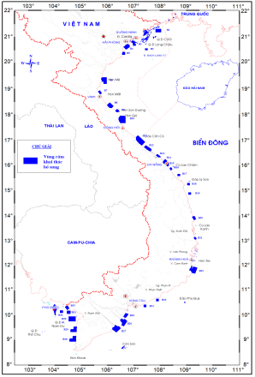
Hình 33 - Khu vực cấm khai thác thủy sản có thời hạn trên biển
(Theo Thông tư số 19/2018/TT-BNNPTNT ngày 15 tháng 11 năm 2018 của Bộ trưởng Bộ Nông nghiệp và Phát triển nông thôn)
Quy định phân vùng và quản lý hoạt động khai thác thủy sản trong vùng biển Việt Nam và khu vực cấm khai thác có thời hạn là quy định bắt buộc tuân theo trong quá trình xây dựng tiêu chuẩn. Tiêu chuẩn phải thể hiện được đầy đủ các thống tin liên quan đến các quy định này.
2.2.2.4 Đặc điểm cơ bản của các vùng sinh thái
Đề tài “Nghiên cứu quản lý nghề cá biển dựa trên tiếp cận hệ sinh thái” đã xác định các đặc điểm đặc trưng của từng phân vùng sinh thái. (Vũ Việt Hà, 2019) đã phân tích các đặc điểm đặc trưng của 15 vùng sinh thái bao gồm: độ sâu vùng sinh thái; độ muối; nhiệt độ; tốc độ dòng chảy; hàm lượng Chlorophyll a; số lượng loài bắt gặp; chỉ số tương đồng giữa các quần thể loài Evenness; chỉ số đa dạng Shannon - Wiener ; chỉ số Simpson. Các đặc điểm đặc trung của từng phân vùng sinh thái cụ thể như sau:
- Phân vùng sinh thái I (Bắc vịnh Bắc Bộ) Phân vùng sinh thái I có độ sâu trung bình là 24m, trạm có độ sâu lớn nhất là 54m. Nơi đây có hệ thống sông Thái Bình đổ ra, nên độ muối chịu ảnh hưởng bởi lượng nước đổ ra từ cửa sông. Kết quả quan trắc cho thấy độ muối nước biển tầng mặt dao động khá mạnh từ 16,7 - 33,1‰ và trung bình năm là 30,1‰. Độ muối thấp nhất ở tháng 8 và cao nhất là tháng 2. Theo độ sâu, độ muối tại tầng sát đáy thường ổn định và dao động từ 25,9 - 33,7‰. Giá trị nhiệt độ nước biển tầng mặt quan trắc được trong giai đoạn 2011 - 2017 tại khu vực phía Bắc vịnh Bắc Bộ dao động từ 16,3 – 30,6ºC, trung bình năm là 25,6ºC. Nhiệt độ nước biển tầng mặt cao nhất ở tháng 7 (30,3ºC) và thấp nhất ở tháng 02 (18,6ºC). Dòng chảy tại khu vực này chịu ảnh hưởng của dòng chảy mùa ở Biển Đông, và dòng chảy phân tán theo các khu vực nhỏ, cục bộ dưới tác động của thủy triều và địa hình. Nhưng nhìn chung, vào mùa gió đông bắc, do dòng chảy bắc Biển Đông xâm nhập vào vịnh Bắc Bộ dọc theo bờ nam đảo Hải Nam đã tạo nên một xoáy thuận tầng mặt bao trùm hầu như toàn biển. Tại phần Đông Bắc của vịnh, do sự suy yếu của dòng chảy dọc bờ tây Hải Nam và sự tăng cường dòng chảy tổng hợp dọc bờ bắc đảo này đã hình thành một xoáy nghịch nhỏ. Như vậy, dọc bờ Tây vịnh Bắc Bộ, bắt đầu từ ngoài khơi biển Hải Phòng, trong mùa đông tồn tại một dòng chảy mạnh dọc bờ đi về phía nam mang theo khối nước lạnh hình thành dọc bờ Tây Bắc vịnh. Tốc độ dòng chảy quan trắc được dao động từ 0,1 - 0,7 m/s, trung bình năm là 0,3m/s. Hàm lượng Chlorophyll a dao động từ 0,1 - 19,3 µg/l, trung bình năm là 2,3µg/l. Biến động năm của hàm lượng Chlorophyll a ở phân vùng sinh thái I điển hình cho vùng biển nhiệt đới vĩ độ cao với hàm lượng chlorophyll a thường cao vào mùa đông (tháng 12), ngoài ra trong thời gian mùa mưa còn xuất hiện một đỉnh cao vào tháng 7, hai đỉnh thấp là tháng 5 và tháng 9. Trong giai đoạn 2000-2005 và 2011-2016, các chuyến điều tra bằng lưới kéo đáy cá và lưới kéo đáy tôm đã bắt gặp 540 loài hải sản thuộc 114 họ khác nhau. Các chỉ số đa dạng sinh học được tính từ số liệu điều tra bằng lưới kéo đáy cá trong giai đoạn 2000-2005 cho thấy chỉ số Shannon–Wiener dao động trong khoảng 1,74±0,27 - 1,94±0,1; chỉ số tương đồng Evenness dao động trong khoảng 0,49±0,09 - 0,52±0,03 và chỉ số đa dạng Simpson dao động trong khoảng 0,65±0,09 - 0,7±0,03 giữa hai mùa gió. Trong giai đoạn 2011-2016, giữa hai mùa gió Đông Bắc và Tây Nam, chỉ số Shannon–Wiener dao động trong khoảng 2,05±0,07 - 2,09±0,07; chỉ số tương đồng Evenness dao động trong khoảng 0,56±0,02 - 0,57±0,02 và chỉ số đa dạng Simpson dao động trong khoảng 0,74±0,02 - 0,77±0,02. Thành phần sản lượng khai thác của các chuyến điều tra bằng lưới kéo đáy cá trong giai đoạn 2000-2005 chiếm ưu thế là các loài cá bánh đường (Evynnis cardinalis), cá bơn (Pleuronectidae), cá chim (Pampus chinensis), cá lượng dơi (Scolopsis taeniopterus), cá đuối (Dasyatis kuhlii), cá hố (Trichiurus lepturus), cá mối ngắn (Saurida elongata), cá nóc (Lagocephalus inermis), mực ống Trung Hoa (Loligo chinensis) ở mùa gió Đông Bắc và các loài cá bánh đường (Evynnis cardinalis), cá đuối bướm chấm trắng (Gymnura bimaculate), cá hố (Trichiurus lepturus), cá dóc (Alepes djedaba), mực ống (Loligo spp) ở mùa gió Tây Nam. Ở giai đoạn 2011-2016, chiếm ưu thế là các loài cá bánh đường (Evynnis cardinalis), cá chim trắng vây vàng (Trachinotus blochii), cá liệt (Leiognathus berbis), cá mú (Epinephelus coioides), cá nhồng đuôi vàng (Sphyraena obtusata), cá sạo chấm (Pomadasys maculatus), ghẹ (Charybdis affinis) ở mùa gió Đông Bắc và cá loài cá bánh đường (Evynnis cardinalis), cá bẹ (Ilisha megaloptera), cá bơn vàng vảy to (Brachypleura novaezeelandiae), cá cơm mõm nhọn (Encrasicholina heteroloba), cá đù nanh (Nibea albiflora), cá đuối (Dasyatis kuhlii), cá kẽm hoa (Plectorhinchus pictus), cá lè ké (Alepes kleinii), cá phèn (Upeneus tragula), cá sòng Nhật Bản (Trachurus japonicus), tôm tít (Harpiosquilla harpax) ở mùa gió Tây Nam. Năng suất đánh bắt bằng lưới kéo đáy cá trong giai đoạn 2000-2005 trung bình là 89,6±15,77 kg/h trong mùa gió Tây Nam và 61,42±15,25 kg/h trong mùa gió Đông Bắc. Trong giai đoạn 2011-2016, năng suất khai thác trong mùa gió Tây Nam là 100,26 ± 15,08 kg/h và trong mùa gió Đông Bắc là 46,25 ±12,43 kg/h. Chiếm ưu thế trong thành phần sản lượng các chuyến điều tra bằng lưới kéo đáy tôm trong giai đoạn 2000-2005 là các loài cá bánh đường (Evynnis cardinalis), cá dưa (Congresox talabon), cá liệt (Secutor ruconius), ghẹ (Charybdis spp.), sam (Tachypleus gigas) ở mùa gió Tây Nam. Giai đoạn 2011-2016, trong mùa gió Tây Nam chiếm ưu thế là các loài cá bánh đường (Evynnis cardinalis), cá bơn lưỡi (Arnoglossus macrolophus), cá bơn lưỡi (Cynoglossus arel), cá bơn vàng vảy to (Brachypleura novaezeelandiae), cá bống (Oxyurichthys microlepis), cá chào mào (Lepidotrigla alata), cá dìa (Siganus canaliculatus), cá mối thường (Saurida tumbil), ghẹ (Charybdis truncata), trong mùa gió Đông Bắc, chiếm ưu thế là các loài cá bánh đường (Evynnis cardinalis), cá chai Ấn Độ (Platycephalus indicus), cá chim trắng vây vàng (Trachinotus blochii), cá cơm mõm nhọn (Encrasicholina heteroloba), cá cơm Trung Hoa (Stolephorus chinensis), cá đé (Ilisha melastoma), cá liệt (Leiognathus berbis), cá liệt (Leiognathus bindus), cua biển sâu (Cymonomidae), tôm lửa (Solenocera crassicornis), tôm tít (Harpiosquilla harpax). Năng suất đánh bắt trung bình bằng lưới kéo đáy tôm trong giai đoạn 2000- 2005 là 10,14 ±0,76 kg/h trong mùa gió Tây Nam. Trong giai đoạn 2011-2016, năng suất khai thác trong mùa gió Tây Nam là 79,68 ±34,68 kg/h và trong mùa gió Đông Bắc là 15,67±3,61 kg/h.
Phân vùng sinh thái II (Vùng biển từ cửa Ba Lạt đến Cửa Nhượng) Phân vùng sinh thái II có độ sâu trung bình là 22m, trạm quan trắc có độ sâu lớn nhất là 49m. Nhiệt độ nước biển tầng mặt quan trắc được trong giai đoạn 2011 – 2017 tại khu vực này dao động trong khoảng 18,2 – 31,6ºC, trung bình năm đạt 26,3ºC. Tháng 6 có giá trị nhiệt độ nước biển tầng mặt cao nhất (30ºC) và thấp nhất ở tháng 02 (20,2oC). Diễn biến giá trị nhiệt độ tầng sát đáy cũng tương tự nhiệt độ tầng mặt với giá trị trung bình năm đạt 24,6ºC, dao động từ 15,2 – 30,5ºC. Nhiệt độ nước biển tầng sát đáy đạt giá trị cao nhất trong năm vào tháng 9 (29,6ºC) và thấp nhất vào tháng 2 (18,1ºC). Độ muối nước biển tầng mặt biến động khá mạnh, từ 16,8 - 34,0‰, trung bình năm là 29,8‰. Đây là kết quả của sự giao nhau giữa khối nước nhạt ven bờ phát triển mạnh vào mùa gió tây nam (mùa mưa) và hệ thống dòng chảy mùa mang nước biển khơi từ Biển Đông xâm nhập vào vịnh. Tháng 9 có độ muối trung bình thấp nhất (26,8‰) và cao nhất là tháng 3 (33,9‰). Theo chiều sâu, độ muối tại tầng sát đáy thường ổn định và dao động từ 27,0 – 33,5‰, trung bình năm đạt 31,4‰. Dòng chảy tại khu vực này vẫn chịu ảnh hưởng của dòng chảy mùa chung cho cả Biển Đông, vào mùa gió đông bắc tồn tại một dòng chảy mạnh dọc bờ đi về phía nam mang theo khối nước lạnh hình thành dọc bờ tây - bắc vịnh, mùa gió tây nam khu vực này xuất hiện dòng chảy dọc bờ Việt Nam đi theo hướng nam, đông nam. Tốc độ dòng chảy quan trắc được dao động từ 0,1 đến 0,6 m/s, trung bình đạt 0,2m/s. Dòng chảy trung bình quan trắc lớn nhất vào tháng 10 (0,3 m/s) và thấp nhất vào tháng 3 (0,19 m/s). Hàm lượng Chlorophyll a quan trắc được dao động trong khoảng 0,1 - 20,9 µg/l, trung bình năm là 2,1µg/l. Trong năm, hàm lượng Chlorophyll a không thể hiện rõ tính đa chu kỳ điển hình cho vùng biển nhiệt đới, có nghĩa là hàm lượng chlorophyll a chỉ hình thành một đỉnh cao nhất trong năm vào tháng 10 và đạt giá trị thấp nhất vào tháng 4. Trong giai đoạn 2000-2005 và 2011-2016, các chuyến điều tra bằng lưới kéo đáy cá và lưới kéo đáy tôm đã bắt gặp 574 loài hải sản thuộc 120 họ khác nhau. Các chỉ số đa dạng sinh học được tính từ số liệu điều tra bằng lưới kéo đáy cá trong giai đoạn 2000-2005 cho thấy chỉ số Shannon–Wiener dao động trong khoảng 1,58±0,11 - 1,96±0,12; chỉ số tương đồng Evenness dao động trong khoảng 0,42±0,03 - 0,53±0,03 và chỉ số đa dạng Simpson dao động trong khoảng 0,57±0,04 - 0,71±0,04 giữa hai mùa gió. Trong giai đoạn 2011-2016, chỉ số Shannon–Wiener dao động trong khoảng 2,16±0,06 - 2,29±0,09; chỉ số tương đồng Evenness dao động trong khoảng 0,6±0,02 - 0,64±0,02 và chỉ số đa dạng Simpson dao động trong khoảng 0,78±0,02 - 0,8±0,03 giữa hai mùa gió. Năng suất đánh bắt bằng lưới kéo đáy cá trong giai đoạn 2000-2005 trung bình là 63,61±4,77 kg/h trong mùa gió Tây Nam và 72,34±10,91 kg/h trong mùa gió Đông Bắc. Trong giai đoạn 2011-2016, năng suất khai thác trong mùa gió Tây Nam là 42,71±4,48 kg/h và trong mùa gió Đông Bắc là 24,79±3,13 kg/h. Thành phần sản lượng khai thác của các chuyến điều tra bằng lưới kéo đáy cá trong giai đoạn 2000-2005 chiếm ưu thế là các loài cá bánh đường (Evynnis cardinalis), cá cơm thường (Stolephorus commersonii), cá đuối (Dasyatis ushiei), cá khế (Caranx ignobilis), cá liệt (Leiognathus sp.), cá sòng Nhật Bản (Trachurus japonicus), mực ống Trung Hoa (Loligo chinensis) ở mùa gió Tây Nam và các loài cá bánh đường (Evynnis cardinalis), cá đuối (Dasyatis akajei), cá đuối (Dasyatis kuhlii), cá đuối bướm (Gymnura sp.), cá hố (Trichiurus lepturus), cá kẽm hoa (Plectorhinchus pictus), cá mối thường (Saurida tumbil), cá ngát sọc (Plotosus lineatus), cá nóc (Lagocephalus inermis), cá nục sồ (Decapterus maruadsi), mực ống Trung Hoa (Loligo chinensis) ở mùa gió Đông Bắc. Ở giai đoạn 2011-2016, chiếm ưu thế là các loài cá bánh đường (Evynnis cardinalis), cá bơn (Laeops kitaharae), cá bớp (Rachycentron canadum), cá khế vây lưng đen (Alepes melanoptera), cá lượng Nhật Bản (Nemipterus japonicus), cá nục sồ (Decapterus maruadsi), cá trích xương (Sardinella aurita), mực ống Trung Hoa (Loligo chinensis), tôm tít (Harpiosquilla harpax) ở mùa gió Tây Nam và các loài cá bánh đường (Evynnis cardinalis), cá lượng dơi (Scolopsis taeniopterus), cá lượng Nhật Bản (Nemipterus japonicus), cá ngát sọc (Plotosus lineatus), cá tráp (Acanthopagrus sivicolus), tôm tít (Harpiosquilla annandalei) ở mùa gió Đông Bắc. Năng suất đánh bắt bằng lưới kéo đáy tôm trong giai đoạn 2000-2005 trung bình là 8,72±0,66 kg/h trong mùa gió Tây Nam. Trong giai đoạn 2011-2016, năng suất khai thác trong mùa gió Tây Nam là 52,69 ±4,04 kg/h và trong mùa gió Đông Bắc là 16,26±5,94 kg/h. Trong giai đoạn 2000-2005 chiếm ưu thế là các loài cá chình rắn (Quassiremus polyclitellum), cua hộp (Calappa philagius), ghẹ (Charybdis sp) ở mùa gió Tây Nam. Giai đoạn 2011-2016, trong mùa gió Tây Nam chiếm ưu thế là các loài cá bơn (Crossorhombus kobensis), cá bơn (Cynoglossus itinus), cá dìa (Siganus canaliculatus), cá đù bạc đầu to (Pennahia macrocephalus), cá mối thường (Saurida tumbil), cá tráo (Atule mate), cá tuyết (Bregmaceros macclellandii), cua (Thalamita crenata), ghẹ (Charybdis affinis), ghẹ (Portunus haanii), ghẹ (Charybdis truncata), tôm tít (Oratosquilla oratoria), trong mùa gió Đông Bắc, chiếm ưu thế là các loài cá căng (Terapon jarbua), cá cơm (Stolephorus spp.), cá dìa (Siganus canaliculatus), cá lành canh (Coilia grayii), cá liệt (Leiognathus berbis), cá ngát sọc (Plotosus lineatus), cá nóc (Lagocephalus wheeleri), ghẹ (Charybdis affinis), mực nang tấm (Sepia lycidas), tôm tít (Harpiosquilla harpax).
Phân vùng sinh thái III (Giữa vịnh Bắc Bộ) Phân vùng sinh thái III có độ sâu trung bình là 46m, trạm có độ sâu lớn nhất quan trắc được là 78m. Nhiệt độ nước biển tầng mặt trong giai đoạn 2011 – 2017 tại khu vực này dao động từ 16,0 – 30,6ºC, trung bình năm đạt 26,0ºC. Tháng 8 có giá trị trung bình nhiệt độ nước biển tầng mặt cao nhất (30,0ºC) và thấp nhất là tháng 02 (20,3ºC). Giá trị nhiệt độ trung bình ở tầng sát đáy là 23,1ºC, dao động từ 14,4 – 30,7ºC. Nhiệt độ nước biển tầng sát đáy đạt giá trị cao nhất trong năm vào tháng 10 (27,6ºC) và thấp nhất vào tháng 2 (18,0ºC). Kết quả quan trắc cho thấy độ muối nước biển tầng mặt dao động từ 25,8 - 34,1‰, trung bình năm là 32,7‰. Tháng 8 có độ muối trung bình thấp nhất (28,3‰) và cao nhất là tháng 1 (33,8‰). Theo độ sâu, độ muối tại tầng sát đáy thường ổn định và dao động từ 29,6 – 34,5‰, trung bình năm đạt 33,3‰. Dòng chảy tại khu vực này vẫn chịu ảnh hưởng của dòng chảy mùa chung cho cả Biển Đông nói chung và vịnh Bắc Bộ nói riêng. Trong năm, khu vực này có xuất hiện một xoáy thuận vào mùa gió đông bắc và xoáy nghịch vào mùa tây nam. Tốc độ dòng chảy quan trắc được dao động từ 0,09 - 0,72 m/s, trung bình năm là 0,27m/s. Dòng chảy trung bình quan trắc lớn nhất vào tháng 9 (0,31 m/s) và thấp nhất vào tháng 5 (0,21 m/s). Hàm lượng Chlorophyll a quan trắc được dao động từ 0,1 - 21,2 µg/l, trung bình năm là 0,8µg/l. Trong năm, hàm lượng Chlorophyll a không thể hiện rõ tính đa chu kỳ điển hình cho vùng biển nhiệt đới, có nghĩa là hàm lượng chlorophyll a chỉ hình thành một đỉnh cao nhất trong năm vào tháng 10 (1,36µg/l) và đạt giá trị thấp nhất vào tháng 4 (0,45µg/l). Trong giai đoạn 2000-2005 và 2011-2016, các chuyến điều tra bằng lưới kéo đáy cá và lưới kéo đáy tôm đã bắt gặp 656 loài hải sản thuộc 126 họ khác nhau. Các chỉ số đa dạng sinh học được tính từ số liệu điều tra bằng lưới kéo đáy cá trong giai đoạn 2000-2005 cho thấy chỉ số Shannon–Wiener dao động trong khoảng 1,55±0,14 - 1,57±0,07; chỉ số tương đồng Evenness dao động trong khoảng 0,41±0,04 - 0,42±0,02 và chỉ số đa dạng Simpson dao động trong khoảng 0,58±0,02 - 0,58±0,05 giữa hai mùa gió. Trong giai đoạn 2011-2016, giữa hai mùa gió, chỉ số Shannon–Wiener dao động trong khoảng 1,86±0,07 - 1,9±0,08; chỉ số tương đồng Evenness là 0,51±0,02 và chỉ số đa dạng Simpson dao động trong khoảng 0,67±0,02 - 0,71±0,03. Năng suất đánh bắt bằng lưới kéo đáy cá trong giai đoạn 2000-2005 trung bình là 92,62±5,62 kg/h trong mùa gió Tây Nam và 113,71±9,71 kg/h trong mùa gió Đông Bắc. Trong giai đoạn 2011-2016, năng suất khai thác trong mùa gió Tây Nam là 75,72±7,88 kg/h và trong mùa gió Đông Bắc là 74,45±20,01 kg/h. Thành phần sản lượng khai thác của các chuyến điều tra bằng lưới kéo đáy cá trong giai đoạn 2000-2005 chiếm ưu thế là các loài cá bánh đường (Evynnis cardinalis), cá hố (Trichiurus lepturus), cá lưỡi búa (Mene maculata), cá sơn (Apogon indicus), cá sơn phát sáng (Acropoma japonicum) ở mùa gió Tây Nam và các loài cá bè xước (Scomberoides commersonnianus), cá đù bạc đầu to (Pennahia macrocephalus), cá đuối (Dasyatis kuhlii), cá hố (Trichiurus lepturus), cá kẽm hoa (Plectorhinchus pictus), cá liệt (Leiognathus sp.), cá mối hoa (Trachinocephalus myops), cá nhồng (Sphyraena pinguis), cá nóc (Lagocephalus inermis), cá sơn phát sáng (Acropoma japonicum), cá trác đuôi ngắn (Priacanthus macracanthus) ở mùa gió Đông Bắc. Ở giai đoạn 2011-2016, chiếm ưu thế là các loài cá bánh đường (Evynnis cardinalis), cá đé (Ilisha melastoma), cá đù nanh (Nibea albiflora), cá mú (Epinephelus coioides), cá nhồng (Sphyraena flavicauda), cá sạo ba sọc (Parapristipoma trilineatum), cá sơn phát sáng (Acropoma japonicum), cá sòng Nhật Bản (Trachurus japonicus), tôm choán (Metapenaeopsis tenella), tôm lửa (Solenocera crassicornis) ở mùa gió Tây Nam và các loài cá bò (Thamnaconus hypargyreus), cá liệt dài (Leiognathus elongatus), cá nục sồ (Decapterus maruadsi), cá sạo chấm (Pomadasys maculatus), cá sơn phát sáng (Acropoma japonicum), ghẹ (Portunus haanii) ở mùa gió Đông Bắc. Năng suất đánh bắt trung bình bằng lưới kéo đáy tôm trong giai đoạn 2000- 2005 là 10,75±0,97 kg/h trong mùa gió Tây Nam. Trong giai đoạn 2011-2016, năng suất khai thác trong mùa gió Tây Nam là 97,38±23,63 kg/h và trong mùa gió Đông Bắc là 15,91±5,24 kg/h. Trong giai đoạn 2000-2005 chiếm ưu thế là các loài cá bánh đường (Evynnis cardinalis), cá đuối (Raja sp.), cá mú chấm vàng (Epinephelus bleekeri), cá nóc răng mỏ chim (Lagocephalus sp.), cá sạo chấm (Pomadasys maculatus) ở mùa gió Tây Nam. Giai đoạn 2011-2016, trong mùa gió Tây Nam chiếm ưu thế là các loài tôm tít (Miyakaea nepa), cá bánh đường (Evynnis cardinalis), cá bơn (Arnoglossus macrolophus), cá bơn (Crossorhombus kanekonis), cá bơn (Crossorhombus kobensis), cá bơn (Cynoglossus interruptus), cá bơn vàng vảy to (Brachypleura novaezeelandiae), cá chào mào (Lepidotrigla alata), cá dìa (Siganus canaliculatus), cá sơn (Apogon truncata), ghẹ (Charybdis affinis), ghẹ (Charybdis truncata), trong mùa gió Đông Bắc, chiếm ưu thế là các loài cá cơm mõm nhọn (Encrasicholina heteroloba), cá cơm trung hoa (Stolephorus chinensis), cá đé (Ilisha melastoma), cá lẹp (Thryssa dussumieri), cá liệt (Leiognathus bindus), cá liệt (Secutor ruconius), cá nhám (Scoliodon laticaudus).
Phân vùng sinh thái IV (Nam vịnh Bắc Bộ) Phân vùng sinh thái IV có độ sâu trung bình là 51m, trạm quan trắc có độ sâu lớn nhất là 82m. Tại phân vùng này, nhiệt độ nước biển tầng mặt quan trắc được trong giai đoạn 2011 – 2017 dao động từ 19,6 – 30,8ºC, trung bình năm là 26,7ºC. Tháng 8 có giá trị trung bình nhiệt độ nước biển tầng mặt cao nhất (29,9,0ºC) và thấp nhất là tháng 02 (22,2ºC). Nhiệt độ tầng sát đáy trung bình đạt 23,4ºC, dao động từ 17,3 – 30,3ºC. Nhiệt độ nước biển tầng sát đáy đạt giá trị cao nhất trong năm vào tháng 10 (27,4ºC) và thấp nhất vào tháng 2 (20,4ºC). Độ muối nước biển tầng mặt dao động từ 24,1 - 34,0‰, trung bình năm là 32,0‰. Tháng 9 có độ muối trung bình thấp nhất (29,8‰) và cao nhất là tháng 1 (33,8‰). Theo chiều sâu, độ muối tại tầng sát đáy thường ổn định và dao động từ 29,3 – 34,7‰, trung bình năm đạt 33,2‰. Dòng chảy tại khu vực này khá phức tạp, vì bị chi phối bởi dòng nước lạnh từ phía bắc đi xuống trong mùa gió đông bắc, mùa gió tây nam thì chịu ảnh hưởng bởi nước từ Biển Đông đưa lên xâm nhập vào vịnh Bắc Bộ. Tốc độ dòng chảy quan trắc được dao động từ 0,08 - 0,64 m/s, trung bình đạt 0,25m/s. Dòng chảy trung bình quan trắc ở các tháng trong năm không có sự sai khác nhiều, dao động từ 0,21 – 0,26 m/s. Hàm lượng Chlorophyll a quan trắc được dao động từ 0,02 - 20,95 µg/l, trung bình đạt 0,72µg/l. Trong năm, hàm lượng Chlorophyll a hình thành một đỉnh cao nhất trong năm vào tháng 10 (1,30µg/l) và đạt giá trị thấp nhất vào tháng 6 (0,34µg/l). Trong giai đoạn 2000-2005 và 2011-2016, các chuyến điều tra bằng lưới kéo đáy cá, lưới rê và lưới kéo đáy tôm đã bắt gặp 565 loài hải sản thuộc 119 họ khác nhau. Các chỉ số đa dạng sinh học được tính từ số liệu điều tra bằng lưới kéo đáy cá trong giai đoạn 2000-2005 cho thấy chỉ số Shannon–Wiener dao động trong khoảng 1,37±0,11 - 1,93±0,17; chỉ số tương đồng Evenness dao động trong khoảng 0,35±0,03 - 0,52±0,04 và chỉ số đa dạng Simpson dao động trong khoảng 0,47±0,04 - 0,71±0,05 giữa hai mùa gió. Trong giai đoạn 2011-2016, chỉ số Shannon–Wiener dao động trong khoảng 1,86±0,09 - 1,98±0,11; chỉ số tương đồng Evenness dao động trong khoảng 0,5±0,02 - 0,53±0,03 và chỉ số đa dạng Simpson dao động trong khoảng 0,67±0,03 - 0,73±0,03 giữa hai mùa gió. Năng suất đánh bắt bằng lưới kéo đáy cá trong giai đoạn 2000-2005 trung bình là 87,23±5,95 kg/h trong mùa gió Tây Nam và 102,29±11,4 kg/h trong mùa gió Đông Bắc. Trong giai đoạn 2011-2016, năng suất khai thác trong mùa gió Tây Nam là 81,84±10,44 kg/h và trong mùa gió Đông Bắc là 116,12±30,72 kg/h. Thành phần sản lượng khai thác của các chuyến điều tra bằng lưới kéo đáy cá trong giai đoạn 2000-2005 chiếm ưu thế là các loài cá đuối (Dasyatis akajei), cá liệt (Leiognathus sp.), cá sơn (Apogon indicus), cá sơn phát sáng (Acropoma japonicum) ở mùa gió Tây Nam và các loài cá bánh đường (Evynnis cardinalis), cá đù đầu to (Pennahia macrocephalus), cá đuối (Dasyatis kuhlii), cá hố (Trichiurus lepturus), cá khoai (Harpadon nehereus), cá nóc (Lagocephalus inermis), cá phèn 1 sọc (Upeneus moluccensis), cá sơn phát sáng (Acropoma japonicum), cá sòng Nhật Bản (Trachurus japonicus), cá trác đuôi ngắn (Priacanthus macracanthus) ở mùa gió Đông Bắc. Ở giai đoạn 2011-2016, chiếm ưu thế là các loài cá bơn vàng vảy to (Brachypleura novaezeelandiae), cá đuối (Dasyatis kuhlii), cá đuối (Okamejei boeseman), cá ông lão Ấn Độ (Alectis indicus), cá sơn phát sáng (Acropoma japonicum), cá sòng Nhật Bản (Trachurus japonicus), tôm choán (Metapenaeopsis tenella), tôm lửa (Solenocera crassicornis) ở mùa gió Tây Nam và các loài cá bánh đường (Evynnis cardinalis), cá bè xước (Scomberoides tol), cá bò (Thamnaconus hypargyreus), cá dóc (Alepes djedaba), cá nục sồ (Decapterus maruadsi), cá sơn phát sáng (Acropoma japonicum), cá sòng cộ (Trachurus japonicus) ở mùa gió Đông Bắc. Năng suất đánh bắt bằng lưới kéo đáy tôm trong mùa gió Tây Nam giai đoạn 2011-2016 là 48,32 ±8,42 kg/h và trong mùa gió Đông Bắc là 12,18±2,18 kg/h. Trong giai đoạn 2011-2016, mùa gió Tây Nam chiếm ưu thế là các loài cá bánh đường (Evynnis cardinalis), cá bơn cát (Cynoglossus bilineatus), cá chào mào (Lepidotrigla alata), cá dìa (Siganus canaliculatus), cá lịch viền trắng (Enchelycore schismatorhynchus), cá mối thường (Saurida tumbil), điệp (Amusium japonicum), ghẹ (Charybdis natator), ghẹ ba chấm (Portunus sanguinolentus), ghẹ (Charybdis truncata), tôm đanh (Trachypenaeus curvirostris)…, trong mùa gió Đông Bắc, chiếm ưu thế là các loài cá đù bạc vây đốm (Pennahia pawak), cá dưa (Muraenesox talabon), cá đuối (Dasyatis akajei), cá hố (Lepturacanthus savala), cá khoai (Harpadon nehereus), cá lẹp hàm dài (Thryssa setirostris), cá liệt (Leiognathus berbis), cá liệt (Leiognathus brevirostris), cá liệt (Secutor ruconius), cá vạng mỡ (Lactarius lactarius), ghẹ ba chấm (Portunus sanguinolentus), mực ống (Loligo duvauceli), tôm tít (Harpiosquilla annandalei).
+ Phân vùng sinh thái V (Cửa vịnh Bắc Bộ) Phân vùng sinh thái V có độ sâu trung bình là 139m, trạm quan trắc có độ sâu lớn nhất là 845m. Ở phân vùng này, nhiệt độ nước biển tầng mặt quan trắc được trong giai đoạn 2011 – 2017 dao động từ 21,1 – 31,1ºC, trung bình năm đạt 27,1ºC. Tháng 8 có giá trị trung bình nhiệt độ nước biển tầng mặt cao nhất (29,9ºC) và thấp nhất là tháng 02 (23,2ºC). Giá trị nhiệt độ trung bình năm ở tầng sát đáy là 20,0ºC, dao động ở các tháng trong năm từ 5,1 – 29,3ºC. Kết quả quan trắc cho thấy độ muối nước biển tầng mặt dao động từ 21,7 - 33,8‰, trung bình đạt 32,0‰. Tháng có độ muối trung bình thấp nhất là tháng 9 (30,6‰) và cao nhất là tháng 5 (32,8‰). Ở lớp nước sát đáy, độ muối hầu như ít thay đổi, có giá trị từ 33,7 – 34,4‰, trung bình đạt 34,0‰. Dòng chảy tại khu vực này tương tự như phân vùng IV, vì bị chi phối bởi dòng nước lạnh từ phía bắc đi xuống trong mùa gió đông bắc, mùa gió tây nam thì chịu ảnh hưởng bởi nước từ Biển Đông đưa lên xâm nhập vào vịnh Bắc Bộ. Tốc độ dòng chảy quan trắc được dao động từ 0,03 - 1,44 m/s, trung bình đạt 0,36m/s. Dòng chảy trung bình quan trắc ở các tháng trong năm không có sự sai khác nhiều, dao động từ 0,26 – 0,47 m/s. Hàm lượng Chlorophyll a quan trắc được dao động từ 0,02 - 7,78 µg/l, trung bình đạt 0,45µg/l. Trong năm, hàm lượng Chlorophyll a hình thành một đỉnh cao nhất trong năm vào tháng 1 (0,83µg/l) và đạt giá trị thấp nhất vào tháng 6 (0,22µg/l). Trong giai đoạn 2000-2005 và 2011-2016, các chuyến điều tra bằng lưới kéo đáy cá, lưới kéo đáy tôm và lưới rê đã bắt gặp 750 loài hải sản thuộc 150 họ khác nhau. Các chỉ số đa dạng sinh học được tính từ số liệu điều tra bằng lưới kéo đáy cá trong giai đoạn 2000-2005 cho thấy chỉ số Shannon–Wiener dao động trong khoảng 1,6±0,23 - 1,65±0,09; chỉ số tương đồng Evenness dao động trong khoảng 0,44±0,02 - 0,46±0,07 và chỉ số đa dạng Simpson dao động trong khoảng 0,57±0,03 - 0,6±0,08 giữa hai mùa gió. Trong giai đoạn 2011-2016, chỉ số Shannon–Wiener dao động trong khoảng 1,9±0,13 - 1,95±0,05; chỉ số tương đồng Evenness dao động trong khoảng 0,5±0,03 - 0,54±0,01 và chỉ số đa dạng Simpson dao động trong khoảng 0,68±0,04 - 0,7±0,02 giữa hai mùa gió. Năng suất đánh bắt bằng lưới kéo đáy cá trong giai đoạn 2000-2005 trung bình là 53,76±4,4 kg/h trong mùa gió Tây Nam và 59,38±7,6 kg/h trong mùa gió Đông Bắc. Trong giai đoạn 2011-2016, năng suất khai thác trong mùa gió Tây Nam là 67,31±40,74 kg/h và trong mùa gió Đông Bắc là 72,53±5,11 kg/h. Thành phần sản lượng khai thác của các chuyến điều tra bằng lưới kéo đáy cá trong giai đoạn 2000-2005 chiếm ưu thế là các loài cá bò (Thamnaconus modestoides), cá chim (Ariomma sp.), cá chuồn đất 1 gai (Dactyloptena peterseni), cá lá rau (Glaucosoma buergeri), cá nục gai (Decapterus russelli), cá sơn phát sáng (Acropoma japonicum) ở mùa gió Tây Nam và các loài cá bánh đường (Evynnis cardinalis), cá đầu vuông Nhật Bản (Branchiostegus japonicus), cá hố(Trichiurus lepturus), cá liệt (Leiognathus sp.), cá liệt lớn (Leiognathus equulus), cá sơn phát sáng (Acropoma japonicum), cá song Nhật Bản (Trachurus japonicus), cá trác đuôi ngắn (Priacanthus macracanthus), mực ống Trung Hoa (Loligo chinensis) ở mùa gió Đông Bắc. Ở giai đoạn 2011-2016, chiếm ưu thế là các loài cá bánh đường (Evynnis cardinalis), cá liệt dài (Leiognathus elongatus), cá sơn phát sáng (Acropoma japonicum), cá sòng cộ (Trachurus japonicus), ốc (Gastropoda sp.) ở mùa gió Tây Nam và các loài cá đù mắt to (Pennahia anea), cá lưỡi búa (Mene maculata), cá mú vây đen (Triso dermopterus), cá lá rau (Glaucosoma hebraicum), cá sạo ba sọc (Parapristipoma trilineatum), cá sơn phát sáng (Acropoma japonicum), cá xem sao lưng trắng (Dactyloscopus pectoralis) ở mùa gió Đông Bắc. Năng suất đánh bắt bằng lưới kéo đáy tôm giai đoạn 2011-2016 trung bình trong mùa gió Đông Bắc là 10,99±1,69 kg/h. Thành phần sản lượng khai thác của các chuyến điều tra bằng lưới kéo tôm trong giai đoạn 2011-2016 chiếm ưu thế là các loài cá chẽm vàng (Acanthopagrus berda), cá chim (Pampus chinensis), cá đé (Ilisha melastoma), cá lẹp hàm dài (Thryssa setirostris), cá liệt (Leiognathus berbis), cá ngát sọc (Plotosus lineatus), cá sạo (Pomadasys argyreus), cá vạng mỡ (Lactarius lactarius), mực lá (Sepioteuthis lessoniana), mực ống Trung Hoa (Loligo chinensis) trong mùa gió Đông Bắc. Năng suất đánh bắt bằng lưới rê giai đoạn 2000-2005 trung bình là 9,57±2,92 kg/km lưới trong mùa gió Đông Bắc và 21,3±2,87 kg/km lưới trong mùa gió Tây Nam. Thành phần sản lượng khai thác của các chuyến điều tra bằng lưới rê trong giai đoạn 2000-2005 chiếm ưu thế là các loài cá cờ kiếm (Makaira indica), cá cờ lá (Istiophorus platypterus), cá cờ xanh (Makaira mazara), cá đuối dơi (Mobula japonica), cá mập vây đen (Carcharhinus melanopterus), cá ngừ chù (Auxis thazard), cá ngừ sọc dưa (Katsuwonus pelamis), cá ó dơi không gai (Mobula diabolus) trong mùa gió Tây Nam và các loài cá cờ kiếm (Makaira indica), cá cờ lá (Istiophorus platypterus), cá mập (Carcharhinus sorrah), cá nghoéo (Mustelus griseus), cá ngừ chù (Auxis thazard), cá ngừ sọc dưa (Katsuwonus pelamis), cá nục heo (Coryphaena equiselis), cá nục heo (Coryphaena hippurus), cá thu ngàng (Acanthocybium solandri) trong mùa gió Đông Bắc.
Phân vùng sinh thái VI (Quảng Ngãi – Bình Thuận) Phân vùng sinh thái VI có độ sâu trung bình là 130m, trạm có độ sâu lớn nhất quan trắc được là 575m. Kết quả quan trắc cho thấy, nhiệt độ nước biển tầng mặt trong giai đoạn 2011 – 2017 tại khu vực này dao động từ 22,5 – 30,9ºC, trung bình năm đạt 27,4ºC. Tháng 9 có giá trị trung bình nhiệt độ nước biển tầng mặt cao nhất (29,1ºC) và thấp nhất là tháng 02 (24,6ºC). Giá trị nhiệt độ tầng sát đáy trung năm bình đạt 18,8ºC, dao động giữa các tháng trong năm từ 9,6 – 29,4ºC. Riêng khu vực phía nam phân vùng VI, vào tháng 6 – 7 hoặc 8 thường xuất hiện một vùng nhiệt độ thấp, đây là ảnh hưởng của khu vực nước trồi nam Trung Bộ, giá trị nhiệt độ quan trắc được từ 23,0 – 25,0ºC. Độ muối nước biển tầng mặt dao động từ 25,8 - 34,2‰, trung bình năm đạt 32,5‰. Tháng 10 có độ muối nước biển tầng mặt trung bình thấp nhất (31,6‰) và cao nhất là tháng 7 (33,7‰). Ở lớp nước sát đáy, độ muối hầu như ít thay đổi, có giá trị từ 31,9 – 34,9‰, trung bình năm đạt 34,3‰. Dòng chảy tại khu vực này vì bị chi phối bởi dòng nước lạnh từ phía bắc đi xuống trong mùa gió đông bắc, mùa gió tây nam thì chịu ảnh hưởng bởi nước từ phía nam đưa lên theo hoàn lưu chung trong mùa gió tây nam. Phía nam phân vùng VI vào mùa gió tây nam còn bị ảnh hưởng bởi vùng nước trồi nam Trung Bộ. Tốc độ dòng chảy quan trắc được dao động từ 0,09 - 1,86 m/s, trung bình đạt 0,63m/s. Dòng chảy trung bình quan trắc ở cao nhất vào tháng 6, với tốc độ trung bình 0,8m/s. Hàm lượng Chlorophyll a quan trắc được dao động từ 0,02 - 6,8 µg/l, trung bình đạt 0,40µg/l. Trong năm, hàm lượng Chlorophyll a hình thành một đỉnh cao nhất trong năm vào tháng 12 (0,55µg/l) và đạt giá trị thấp nhất vào tháng 5 (0,21µg/l). Trong giai đoạn 2000-2005 và 2011-2016, các chuyến điều tra bằng lưới kéo đáy cá, lưới kéo đáy tôm và lưới rê đã bắt gặp 783 loài hải sản thuộc 175 họ khác nhau. Các chỉ số đa dạng sinh học được tính từ số liệu điều tra bằng lưới kéo đáy cá trong giai đoạn 2000-2005 cho thấy chỉ số Shannon–Wiener dao động trong khoảng 1,97±0,08 - 2,74±0,07; chỉ số tương đồng Evenness dao động trong khoảng 0,52±0,02 - 0,78±0,07 và chỉ số đa dạng Simpson dao động trong khoảng 0,7±0,02 - 0,9±0,01 giữa hai mùa gió. Trong giai đoạn 2011-2016, chỉ số Shannon–Wiener dao động trong khoảng 1,96±0,07 - 1,97±0,14; chỉ số tương đồng Evenness dao động trong khoảng 0,54±0,02 - 0,55±0,04 và chỉ số đa dạng Simpson dao động trong khoảng 0,71±0,02 - 0,72±0,05 giữa hai mùa gió. Năng suất đánh bắt bằng lưới kéo đáy cá trong giai đoạn 2000-2005 trung bình là 90,27±17,27 kg/h trong mùa gió Tây Nam và 64,9±11,99 kg/h trong mùa gió Đông Bắc. Trong giai đoạn 2011-2016, năng suất khai thác trong mùa gió Tây Nam là 67,31±40,74 kg/h và trong mùa gió Đông Bắc là 72,53±5,11 kg/h. Thành phần sản lượng khai thác của các chuyến điều tra bằng lưới kéo đáy cá trong giai đoạn 2000-2005 chiếm ưu thế là các loài cá chuồn đất 1 gai (Dactyloptena peterseni), cá đổng sộp trắng (Pristipomoides multidens), cá đuối gai (Urolophus aurantiacus), cá hố (Trichiurus lepturus), cá kẽm hoa (Plectorhinchus pictus), cá lá rau (Glaucosoma buergeri), cá liệt (Leiognathus splendens), cá mú vây đen (Triso dermopterus), cá nục gai (Decapterus russelli), cá sơn (Synagrops sp) ở mùa gió Tây Nam và cá bơn (Psettina sp.), cá đuối điện (Narcine maculata), cá hè chấm đỏ (Lethrinus lentjan), cá kẽm hoa (Plectorhinchus pictus), cá lịch nhăn (Gymnothorax sp.), cá nóc (Lagocephalus sceleratus), cá nóc hòm (Lactoria cornuta), cá răng sấu (Champsodon capensis), cá sơn (Apogon semilineatus), cá thu vạch (Scomberomorus commerson), cá trác đuôi dài (Priacanthus tayenus), cá trác đuôi ngắn (Priacanthus macracanthus), mực nang kim (Sepia aculeata), mực ống (Loligo beka) ở mùa gió Đông Bắc. Ở giai đoạn 2011-2016, chiếm ưu thế là các loài cá ánh bạc (Glossanodon semifasciatus), cá bánh đường (Evynnis cardinalis), cá đuối (Dasyatis thetidis), cá úc (Arius sinensis) ở mùa gió Tây Nam và các loài cá bò chấm hoa (Thamnaconus tessellatus), cá chuồn đất 1 gai (Dactyloptena peterseni), cá cu cam (Seriola dumerili), cá đuối gai (Urolophus aurantiacus), cá giả trác (Pristigenys niphonia), cá hè (Lethrinus mahsena), cá hố (Trichiurus lepturus), cá nhám (Cephaloscyllium umbratile), cá nục sồ (Decapterus maruadsi), cá lá rau Glaucosoma hebraicum), cá sơn đá (Ostichthys japonicus), cá tráp đỏ (Pagrus major) ở mùa gió Đông Bắc. Năng suất đánh bắt bằng lưới kéo đáy tôm giai đoạn 2011-2016 trung bình trong mùa gió Đông Bắc là 14,49±1,27 kg/h, thành phần sản lượng khai thác chiếm ưu thế là các loài cá đuối bướm hoa (Gymnura poecilura), cá hè vằn (Lethrinus genivittatus), cá lượng dơi tròn (Scolopsis vosmeri), cá nóc nhím vằn đen (Diodon holocanthus), cá sơn (Apogon semilineatus). Năng suất đánh bắt bằng lưới rê giai đoạn 2000-2005 trung bình là - 36,77±13,95 kg/km lưới trong mùa gió Đông Bắc và 26,9±3,33 kg/km lưới trong mùa gió Tây Nam. Giai đoạn 2011-2016 năng suất đánh bắt trung bình trong mùa gió Đông Bắc là 6,81±0,88 kg/km lưới và 6,99±1,41 kg/km lưới trong mùa gió Tây Nam. Thành phần sản lượng khai thác của các chuyến điều tra bằng lưới rê giai đoạn 2000-2005 chiếm ưu thế là các loài bạch tuộc (Octopus sp.), cá cờ kiếm (Makaira indica), cá cờ lá (Istiophorus platypterus), cá cờ xanh (Makaira mazara), cá kiếm (Xiphias gladius), cá mặt trăng (Mola mola), cá ngừ chù (Auxis thazard), cá ngừ sọc dưa (Katsuwonus pelamis), cá ngừ vây vàng (Thunnus albacares), cá ó dơi không gai (Mobula diabolus) trong mùa gió Tây Nam và các loài cá cờ kiếm (Makaira indica), cá cờ xanh (Makaira mazara), cá ngừ sọc dưa (Katsuwonus pelamis), cá nục heo (Coryphaena hippurus), cá thu ngàng (Acanthocybium solandri), cá vền biển (Brama orcini) ở mùa gió Đông Bắc. Trong giai đoạn 2011- 2016, các loài chiếm ưu thế trong mùa gió Tây Nam gồm có cá cờ lá (Istiophorus platypterus), cá đuối (Pteroplatytrygon violacea), cá giả thu (Lepidocybium flavobrunneum), cá kiếm (Xiphias gladius), cá ngừ chấm (Euthynnus affinis), cá ngừ sọc dưa (Katsuwonus pelamis), cá ngừ vây vàng (Thunnus albacares), cá rô biển (Lobotes surinamensis), cá thu ngàng (Acanthocybium solandri), cá vền biển (Brama orcini) và trong mùa gió Đông Bắc là các loài cá bò u (Canthidermis maculatus), cá giả thu (Lepidocybium flavobrunneum), cá hố ma (Gempylus serpens), cá ngừ mắt to (Thunnus obesus), cá ngừ sọc dưa (Katsuwonus pelamis), cá thu ngàng (Acanthocybium solandri), cá vền biển (Brama orcini).
Phân vùng sinh thái VII (Bình Thuận – Vũng Tàu) Phân vùng sinh thái VII có độ sâu trung bình là 140m, trạm có độ sâu lớn nhất quan trắc được là 1.475m. Kết qủa quan trắc cho thấy, giá trị nhiệt độ nước biển tầng mặt quan trắc được trong giai đoạn 2011 – 2017 tại khu vực này dao động từ 23,3 – 30,9ºC, trung bình năm đạt 27,9ºC. Tháng 5 có giá trị trung bình nhiệt độ nước biển tầng mặt cao nhất (29,9ºC) và thấp nhất là tháng 01 (25,3ºC). Giá trị nhiệt độ tầng sát đáy trung bình năm đạt 21,3ºC, dao động từ 8,9 – 29,3ºC. Vào tháng 6 – 7 hoặc 8 khu vực này xuất hiện vùng nước trồi do ảnh hưởng của hiệu ứng gió mùa tây nam. Độ muối nước biển tầng mặt dao động từ 29,6 - 34,1‰, trung bình năm đạt 32,8‰. Tháng có độ muối nước biển tầng mặt trung bình thấp nhất là tháng 10 (31,8‰) và cao nhất là tháng 5 (33,6‰). Ở lớp nước sát đáy, độ muối hầu như ít thay đổi, có giá trị từ 27,4 – 35,0‰, trung bình đạt 33,8‰. Dòng chảy tại khu vực này vì bị chi phối bởi hệ thống dòng chảy chung theo hai mùa gió đông bắc và tây nam. Tốc độ dòng chảy quan trắc được dao động từ 0,17 - 1,93 m/s, trung bình đạt 0,75m/s. Dòng chảy trung bình quan trắc ở cao nhất vào tháng 8, với tốc độ trung bình 1,1m/s. Hàm lượng Chlorophyll a quan trắc được dao động từ 0,01 - 7,07 µg/l, trung bình đạt 0,44µg/l. Trong năm, hàm lượng Chlorophyll a hình thành một đỉnh cao nhất trong năm vào tháng 08 (0,70µg/l) và đạt giá trị thấp nhất vào tháng 4 (0,19µg/l). Trong giai đoạn 2000-2005 và 2011-2016, các chuyến điều tra bằng lưới kéo đáy cá, lưới kéo đáy tôm và lưới rê đã bắt gặp 825 loài hải sản thuộc 174 họ khác nhau. Các chỉ số đa dạng sinh học được tính từ số liệu điều tra bằng lưới kéo đáy cá trong giai đoạn 2000-2005 cho thấy chỉ số Shannon–Wiener dao động trong khoảng 2,24±0,06-2,33±0,08; chỉ số tương đồng Evenness dao động trong khoảng 0,63±0,02- 0,65±0,02 và chỉ số đa dạng Simpson dao động trong khoảng 0,79±0,02 - 0,8±0,02 giữa hai mùa gió. Trong giai đoạn 2011-2016, chỉ số Shannon–Wiener dao động trong khoảng 2,04±0,06 - 2,24±0,08; chỉ số tương đồng Evenness dao động trong khoảng 0,56±0,02 - 0,59±0,02 và chỉ số đa dạng Simpson dao động trong khoảng 0,73±0,02 - 0,77±0,02 giữa hai mùa gió. Năng suất đánh bắt bằng lưới kéo đáy cá trong giai đoạn 2000-2005 trung bình là 59,83±6,49 kg/h trong mùa gió Tây Nam và 106,3±17,46 kg/h trong mùa gió Đông Bắc. Trong giai đoạn 2011-2016, năng suất khai thác trong mùa gió Tây Nam là 75,19±6,96 kg/h và trong mùa gió Đông Bắc là 33,38±4,36 kg/h. Thành phần sản lượng khai thác của các chuyến điều tra bằng lưới kéo đáy cá trong giai đoạn 2000-2005 chiếm ưu thế là các loài cá chào mào (Lepidotrigla hime), cá chào mào mang dài (Pterygotrigla hemisticta), cá đuối (Dasyatis thetidis), cá hè chấm đỏ (Lethrinus lentjan), cá hè dài (Lethrinus nebulosus), cá nhám dẹp Nhật Bản (Squatina japonica), cá nòng nọc Nhật Bản (Ateleopus japonicus), cá phèn (Upeneus vittatus) ở mùa gió Tây Nam và cá đuối (Dasyatis kuhlii), cá nóc nhím (Diodon sp.), cá nục đỏ đuôi (Decapterus kurroides), cá sơn (Apogonichthys sp.), cá sơn (Apogonidae), cá trác (Priacanthus hamrur) ở mùa gió Đông Bắc. Ở giai đoạn 2011-2016, chiếm ưu thế là các loài cá chào mào 2 xương mang dài (Pterygotrigla ryukyuensis), cá chuồn đất 1 gai (Dactyloptena peterseni), cá đuối gai (Urolophus aurantiacus), cá một sừng (Naso lopezi), cá ngát sọc (Plotosus lineatus), cá nhám (Cephaloscyllium umbratile), cá trác (Priacanthus hamrur) ở mùa gió Tây Nam và các loài cá đuối gai (Urolophus aurantiacus), cá hè chấm đỏ (Lethrinus lentjan), cá lợn lòi (Histiopterus typus), cá miền (Pterocaesio diagramma), cá mú (Epinephelus coioides), cá nhám (Cephaloscyllium umbratile), cá nóc (Arothron stellatus), cá nục đỏ đuôi (Decapterus kurroides), cá song da báo (Plectropomus leopardus) ở mùa gió Đông Bắc. Năng suất đánh bắt bằng lưới kéo đáy tôm giai đoạn 2011-2016 trung bình trong mùa gió Đông Bắc là 12,67±5,34 kg/h và 19,19±1,98 kg/h trong mùa gió Tây Nam. Thành phần sản lượng khai thác của các chuyến điều tra bằng lưới kéo tôm giai đoạn 2011-2016 chiếm ưu thế là các loài bạch tuộc (Octopus marginatus), cá bơn vảy to (Engyprosopon grandisquama), cá dìa (Siganus canaliculatus), cá lượng xiên (Pentapodus setosus), cá mối (Synodus hoshinonis), cá mối hoa (Trachinocephalus myops), mực ống (Loligo duvauceli), mực ống Trung Hoa (Loligo chinensis), tôm (Metapenaeopsis toloensis), tôm choán (Metapenaeopsis barbata) ở mùa gió Tây Nam và chiếm ưu thế trong mùa gió Đông Bắc là các loài bạch tuộc (Octopus marginatus), cá cơm thường (Stolephorus commersonii), cá đuối bồng (Himantura imbricata), cá sạo chấm (Pomadasys maculatus), ghẹ (Portunus gracilimanus), ghẹ (Portunus hastatoides), ghẹ (Charybdis truncata), mực nang lỗ (Sepiella inermis), mực nang kim (Sepia aculeata), mực nang tấm (Sepia lycidas), mực ống Ấn Độ (Loligo duvauceli), mực ống Trung Hoa (Loligo chinensis). Năng suất đánh bắt bằng lưới rê giai đoạn 2000-2005 trung bình là 19,71±11,23 kg/km lưới trong mùa gió Đông Bắc và 43,21±11,0 kg/km lưới trong mùa gió Tây Nam. Giai đoạn 2011-2016 năng suất đánh bắt trung bình trong mùa gió Tây Nam là 15,76±4,32 kg/km lưới. Thành phần sản lượng khai thác của các chuyến điều tra bằng lưới rê giai đoạn 2000-2005 chiếm ưu thế là các loài cá cờ kiếm (Makaira indica), cá đuối dơi (Mobula japonica), cá mập trắng (Carcharodon carcharias), cá nạng (Manta birostris), cá ngừ sọc dưa (Katsuwonus pelamis), cá nhám (Alopias pelagicus), cá ó dơi không gai (Mobula diabolus) trong mùa gió Tây Nam và trong mùa gió Đông Bắc là các loài cá cờ kiếm (Makaira indica), cá cờ lá (Istiophorus platypterus), cá đuối dơi (Mobula japonica), cá ngừ bò (Thunnus tonggol), cá ngừ chù (Auxis thazard), cá ngừ sọc dưa (Katsuwonus pelamis), cá ngừ vây vàng (Thunnus albacares), cá nục heo (Coryphaena hippurus), cá sòng gió (Megalaspis cordyla), cá vền (Brama japonica). Trong giai đoạn 2011-2016, các loài chiếm ưu thế trong mùa gió Tây Nam gồm có cá bè xước (Scomberoides tol), cá cờ lá (Istiophorus platypterus), cá đuối dơi (Mobula japonica), cá ngừ bò (Thunnus tonggol), cá ngừ chù (Auxis thazard), cá ngừ ồ (Auxis rochei rochei), cá ngừ sọc dưa (Katsuwonus pelamis), mực lửa (Symplectoteuthis oualaniensis).
+ Phân vùng sinh thái VIII (Ven bờ Đông Nam Bộ) Phân vùng sinh thái VIII có độ sâu trung bình là 13m, trạm có độ sâu lớn nhất quan trắc được là 34m. Kết quả quan trắc cho thấy, giá trị nhiệt độ nước biển tầng mặt quan trắc được trong giai đoạn 2011 – 2017 tại khu vực này dao động từ 24,0 – 31,7ºC, trung bình năm là 28,2ºC. Tháng 5 có giá trị trung bình nhiệt độ nước biển tầng mặt cao nhất (30,2ºC) và thấp nhất là tháng 02 (25,7ºC). Giá trị nhiệt độ tầng sát đáy trung bình năm đạt 28,1ºC, dao động từ 23,9 – 29,9ºC. Phân vùng VIII là khu vực chịu ảnh hưởng lớn bởi hệ thống sông Cửu Long đổ ra, nên khối nước ở đây có biến động độ muối rõ nét theo hai mùa, mùa gió đông bắc độ muối nước biển thường cao hơn so với mùa gió tây nam. Kết quả quan trắc cho thấy độ muối nước biển tầng mặt dao động từ 15,8-33,5‰, trung bình năm đạt 30,0‰. Tháng 10 có độ muối nước biển tầng mặt trung bình thấp nhất (26,7‰) và cao nhất là tháng 3 (33,3‰). Ở lớp nước sát đáy, độ muối dao động trong khoảng 30,1 – 34,1‰, trung bình năm đạt 31,1‰. Dòng chảy tại khu vực này vì bị chi phối bởi hệ thống dòng chảy chung theo hai mùa gió đông bắc và tây nam. Tốc độ dòng chảy quan trắc được dao động từ 0,23 - 2,33 m/s, trung bình năm đạt 0,80m/s. Dòng chảy trung bình cao nhất quan trắc được ở tháng 7, với tốc độ trung bình 1,0m/s. Hàm lượng Chlorophyll a quan trắc được dao động từ 0,05 - 21,48 µg/l, trung bình năm đạt 2,71µg/l. Trong năm, hàm lượng Chlorophyll a hình thành một đỉnh cao nhất trong năm vào tháng 01 (3,60µg/l) và đạt giá trị thấp nhất vào tháng 4 (1,60µg/l). Trong giai đoạn 2000-2005 và 2011-2016, các chuyến điều tra bằng lưới kéo đáy cá và lưới kéo đáy tôm đã bắt gặp 651 loài hải sản thuộc 141 họ khác nhau. Các chỉ số đa dạng sinh học được tính từ số liệu điều tra bằng lưới kéo đáy cá trong giai đoạn 2000-2005 cho thấy chỉ số Shannon–Wiener dao động trong khoảng 2,27±0,12 - 2,43±0,09; chỉ số tương đồng Evenness dao động trong khoảng 0,62±0,03 - 0,69±0,01 và chỉ số đa dạng Simpson dao động trong khoảng 0,79±0,03 - 0,85±0,01 giữa hai mùa gió. Trong giai đoạn 2011-2016, chỉ số Shannon–Wiener dao động trong khoảng 2,1±0,07 - 2,29±0,06; chỉ số tương đồng Evenness dao động trong khoảng 0,57±0,02 - 0,6±0,01 và chỉ số đa dạng Simpson dao động trong khoảng 0,74±0,02 - 0,8±0,01 giữa hai mùa gió. Năng suất đánh bắt bằng lưới kéo đáy cá trong giai đoạn 2000-2005 trung bình là 63,13±11,33 kg/h trong mùa gió Tây Nam và 48,42±11,87 kg/h trong mùa gió Đông Bắc. Trong giai đoạn 2011-2016, năng suất khai thác trong mùa gió Tây Nam là 52,13±6,07 kg/h và trong mùa gió Đông Bắc là 30,51±3,04 kg/h. Thành phần sản lượng khai thác của các chuyến điều tra bằng lưới kéo đáy cá trong giai đoạn 2000-2005 chiếm ưu thế là các loài cá bơn hoa (Pardachirus pavoninus), cá đuối bồng (Himantura uarnak), cá ó (Aetobatus flagellum), ghẹ (Charybdis cruciate) ở mùa gió Tây Nam và các loài cá bơn (Psettina sp.), cá đù bạc đầu to (Pennahia macrocephalus), cá đù uốp (Johnius belangerii), cá đuối (Dasyatis akajei), cá đuối ghim (Dasyatis zugei), cá nhám trúc vằn (Chiloscyllium griseum), cá nhụ 6 râu (Polydactylus sextarius), cá nóc (Lagocephalus wheeleri), ghẹ (Portunus sp.), mực nang kim (Sepia aculeata) ở mùa gió Đông Bắc. Ở giai đoạn 2011-2016, chiếm ưu thế là các loài cá hiên (Drepane punctate), cá mú (Epinephelus coioides), cá ngát sọc (Plotosus lineatus), cá nóc tro (Lagocephalus lunaris), tôm vàng (Metapenaeus brevicormis) ở mùa gió Tây Nam và các loài cá cháy chấm hoa (Hilsa kelee), cá đé (Ilisha melastoma), cá đù nanh (Nibea soldado), cá đuối (Dasyatis akajei), cá đuối (Dasyatis kuhlii), cá nục sồ (Decapterus maruadsi), cá sạo chấm (Pomadasys maculatus), cá thu vạch (Scomberomorus commerson), tôm chì (Heterocarpus sp) ở mùa gió Đông Bắc. Năng suất đánh bắt bằng lưới kéo đáy tôm giai đoạn 2000-2005 trung bình là 26,42±2,26 kg/h trong mùa gió Đông Bắc và là 14,41±0,99 kg/h trong mùa gió Tây Nam. Giai đoạn 2011-2016, năng suất đánh bắt trung bình trong mùa gió Đông Bắc là 26,95±3,16 kg/h và là 16,37±1,44 kg/h trong mùa gió Tây Nam. Thành phần sản lượng khai thác của các chuyến điều tra bằng lưới kéo tôm trong giai đoạn 2000-2005, chiếm ưu thế là các loài cá bàng chài to (Choerodon schoenleinii), cá bơn (Cynoglossus arel), cá đù uốp (Johnius belangerii), cá đuối (Dasyatis akajei), cá đuối (Dasyatis garouaensis), cá mối hoa (Trachinocephalus myops), cá nhụ (Galeoides decadactylus), cá ó đầu bò (Myliobatis tobijei), mực ống Ấn Độ (Loligo duvauceli) trong mùa gió Tây Nam và trong mùa gió Đông Bắc là các loài cá đé (Pellona ditchela), họ cua bơi (Portunidae). Trong giai đoạn 2011- 2016, những loài chiếm ưu thế trong mùa gió Tây Nam là cá đù uốp (Johnius belangerii), cá liệt (Leiognathus bindus), cá nhụ (Polydactylus indicus), ghẹ (Charybdis affinis), ghẹ (Charybdis annulate), ghẹ (Charybdis truncata), tôm choán (Metapenaeopsis barbata); mùa gió Đông Bắc là những loài cá bớp (Rachycentron canadum), cá đé (Ilisha melastoma), cá dúa (Pangasius elongatus), cá đuối bồng (Himantura jenkinsii), cá khoai (Harpadon nehereus), cá lẹp (Thryssa dussumieri), cá liệt (Secutor ruconius), ghẹ (Charybdis affinis), ghẹ (Portunus gracilimanus), ghẹ (Charybdis truncata), mực ống Ấn Độ (Loligo duvauceli), tôm chì (Heterocarpus sibogae), tôm choán (Metapenaeus lysianassa), tôm moi (Acetes sp).
Phân vùng sinh thái IX (Quần đảo Hoàng Sa) Phân vùng sinh thái IX có độ sâu trung bình là 1.257m, trạm có độ sâu lớn nhất quan trắc được là 3.738m. Tại phân vùng này, nhiệt độ nước biển tầng mặt quan trắc được trong giai đoạn 2011 – 2017 dao động từ 25,3 – 30,8ºC, trung bình năm đạt 28,5ºC. Tháng 5 có giá trị trung bình nhiệt độ nước biển tầng mặt cao nhất (30,2ºC) và thấp nhất là tháng 02 (26,7ºC). Theo độ sâu nhiệt độ giảm dần và xuất hiện tầng đột biến nhiệt độ chủ yếu ở độ sâu 90 – 120m, đặc biệt một số khu vực độ sâu tầng đột biến nhiệt độ đạt tới 160m và 210m. Độ muối nước biển tầng mặt khu vực này cao và ổn định, dao động từ 33,0 - 34,3‰, trung bình năm đạt 33,2‰. Theo độ sâu, độ muối cao và ít biến đổi, lớp cực đại độ muối thường xuất hiện tại biên dưới các tầng đột biến nhiệt độ. Dòng chảy tại khu vực này vì bị chi phối bởi hệ thống dòng chảy chung theo hai mùa gió đông bắc và tây nam. Tốc độ dòng chảy quan trắc được dao động từ 0,09 - 1,97 m/s, trung bình năm đạt 0,46m/s. Dòng chảy trung bình quan trắc ít thay đổi qua các tháng, dao động từ 0,38 đến 0,58m/s. Hàm lượng Chlorophyll a quan trắc được dao động từ 0,05 - 0,64 µg/l, trung bình đạt 0,13µg/l. Trong năm, hàm lượng Chlorophyll a hình thành một đỉnh cao nhất trong năm vào tháng 01 (0,20µg/l) và đạt giá trị thấp nhất vào tháng 5 (0,09µg/l). Trong giai đoạn 2000-2005 và 2011-2016, các chuyến điều tra bằng lưới rê đã bắt gặp 77 loài hải sản thuộc 27 họ khác nhau. Các chỉ số đa dạng sinh học được tính từ số liệu điều tra bằng lưới rê trong giai đoạn 2000-2005 cho thấy chỉ số Shannon–Wiener dao động trong khoảng 1,38±0,07 - 1,52±0,04; chỉ số tương đồng Evenness dao động trong khoảng 0,73±0,03 - 0,85±0,01 và chỉ số đa dạng Simpson dao động trong khoảng 0,72±0,03 - 0,8±0,01 giữa hai mùa gió. Trong giai đoạn 2011-2016, chỉ số Shannon–Wiener dao động trong khoảng 1,15±0,1 - 1,51±0,04; chỉ số tương đồng Evenness dao động trong khoảng 0,79±0,04 - 0,9±0,01 và chỉ số đa dạng Simpson dao động trong khoảng 0,69±0,05 - 0,87±0,01 giữa hai mùa gió. Năng suất đánh bắt bằng lưới rê trong giai đoạn 2000-2005 trung bình là 17,95±1,27 kg/km lưới trong mùa gió Tây Nam và 56,74±6,75 kg/km lưới trong mùa gió Đông Bắc. Trong giai đoạn 2011-2016, năng suất khai thác trong mùa gió Tây Nam là 12,23±1,46 kg/km lưới và trong mùa gió Đông Bắc là 8,28±1,04 kg/km lưới. Thành phần sản lượng khai thác của các chuyến điều tra bằng lưới rê trong giai đoạn 2000-2005 chiếm ưu thế là các loài cá cờ kiếm (Makaira indica), cá cờ lá (Istiophorus platypterus), cá cờ xanh (Makaira mazara), cá đuối dơi (Mobula japonica), cá kiếm (Xiphias gladius), cá mập xanh (Prionace glauca), cá ngừ sọc dưa (Katsuwonus pelamis), cá ó dơi không gai (Mobula diabolus) ở mùa gió Tây Nam và các loài cá cờ (Makaira sp.), cá cờ kiếm (Makaira indica), cá cờ lá (Istiophorus platypterus), cá kiếm (Xiphias gladius), cá ngừ sọc dưa (Katsuwonus pelamis), cá nục heo (Coryphaena hippurus), cá ó dơi không gai (Mobula diabolus), cá vền biển (Brama orcini) ở mùa gió Đông Bắc. Ở giai đoạn 2011-2016, chiếm ưu thế là các loài cá cờ lá (Istiophorus platypterus), cá cờ xanh (Makaira mazara), cá đuối dơi (Mobula japonica), cá hố ma (Gempylus serpens), cá ngừ sọc dưa (Katsuwonus pelamis), cá ngừ vây vàng (Thunnus albacares), cá thu ngàng (Acanthocybium solandri), cá vền biển (Brama orcini) ở mùa gió Tây Nam và cá giả thu (Ruvettus pretiosus), cá hố ma (Gempylus serpens), cá ngừ chấm (Euthynnus affinis), cá ngừ chù (Auxis thazard), cá ngừ sọc dưa (Katsuwonus pelamis), cá nục heo (Coryphaena equiselis), cá thu ngàng (Acanthocybium solandri) cá vền biển (Brama orcini), mực lửa (Symplectoteuthis oualaniensis) ở mùa gió Đông Bắc.
Phân vùng sinh thái X (Khu vực Giữa Biển Đông) Phân vùng sinh thái X có độ sâu trung bình là 2.032m, trạm có độ sâu lớn nhất quan trắc được là 4.290m. Tại phân vùng này, nhiệt độ nước biển tầng mặt quan trắc được trong giai đoạn 2011 – 2017 dao động từ 24,1 – 30,8ºC, trung bình năm là 28,3ºC. Tháng 5 có giá trị trung bình nhiệt độ nước biển tầng mặt cao nhất (30,2ºC) và thấp nhất là tháng 02 (26,6ºC). Theo độ sâu nhiệt độ giảm dần và xuất hiện tầng đột biến nhiệt độ đa số năm ở 90 – 120m, đặc biệt một số khu vực độ sâu tầng đột biến nhiệt độ đạt tới 160m và 210m. Độ muối nước biển tầng mặt khu vực này cao và ổn định, dao động từ 32,3- 34,3‰, trung bình năm đạt 33,5‰. Theo độ sâu, độ muối cao và ít biến đổi, lớp cực đại độ muối thường xuất hiện tại biên dưới các tầng đột biến nhiệt độ. Tốc độ dòng chảy quan trắc được dao động từ 0,07 - 2,13 m/s, trung bình năm đạt 0,59m/s. Dòng chảy trung bình quan trắc ở các tháng, cao nhất là tháng 9 (0,84m/s) và thấp nhất là tháng 2 (0,41m/s). Hàm lượng Chlorophyll a quan trắc được dao động từ 0,02 - 2,19 µg/l, trung bình đạt 0,13µg/l. Trong năm, hàm lượng Chlorophyll a hình thành một đỉnh cao nhất trong năm vào tháng 08 (0,19µg/l) và đạt giá trị thấp nhất vào tháng 5 (0,09µg/l). Trong giai đoạn 2000-2005 và 2011-2016, các chuyến điều tra bằng lưới rê và lưới kéo cá đã bắt gặp 366 loài hải sản thuộc 138 họ khác nhau. Các chỉ số đa dạng sinh học được tính từ số liệu điều tra bằng lưới rê trong giai đoạn 2000-2005 cho thấy chỉ số Shannon–Wiener dao động trong khoảng 1,53±0,03 - 1,7±0,05; chỉ số tương đồng Evenness dao động trong khoảng 0,77±0,03 - 0,79±0,01 và chỉ số đa dạng Simpson dao động trong khoảng 0,75±0,01 - 0,76±0,03 giữa hai mùa gió. Trong giai đoạn 2011-2016, chỉ số Shannon–Wiener dao động trong khoảng 1,23±0,04-1,27±0,03; chỉ số tương đồng Evenness dao động trong khoảng 0,89±0,02 - 0,93±0,01 và chỉ số đa dạng Simpson dao động trong khoảng 0,8±0,02 - 0,86±0,01 giữa hai mùa gió. Năng suất đánh bắt bằng lưới rê trong giai đoạn 2000-2005 trung bình là 30,31±2,18 kg/km lưới trong mùa gió Tây Nam và 42,35±6,14 kg/km lưới trong mùa gió Đông Bắc. Trong giai đoạn 2011-2016, năng suất khai thác trong mùa gió Tây Nam là 7,54±0,61 kg/km lưới và trong mùa gió Đông Bắc là 9,67±0,86 kg/km lưới. Thành phần sản lượng khai thác của các chuyến điều tra bằng lưới rê trong giai đoạn 2000-2005 chiếm ưu thế là các loài cá cờ kiếm (Makaira indica), cá cờ xanh (Makaira mazara), cá đuối dơi (Mobula japonica), cá mập (Carcharhinus sealei), cá mập trắng (Carcharodon carcharias), cá nạng (Manta birostris), cá ngừ sọc dưa (Katsuwonus pelamis), cá nhám (Alopias pelagicus), cá nhám voi (Rhincodon typus), cá ó dơi (Mobula mobular), cá ó dơi không gai (Mobula diabolus), cá thu vạch (Scomberomorus commerson) ở mùa gió Tây Nam và cá cờ xanh (Makaira mazara), cá kiếm (Xiphias gladius), cá nạng (Manta birostris), cá ngừ mắt to (Thunnus obesus), cá ngừ sọc dưa (Katsuwonus pelamis), cá nhám (Alopias pelagicus), cá ó dơi không gai (Mobula diabolus) ở mùa gió Đông Bắc. Ở giai đoạn 2011-2016, chiếm ưu thế là các loài cá cờ kiếm (Makaira indica), cá cờ xanh (Makaira mazara), cá đuối dơi (Mobula japonica), cá kiếm (Xiphias gladius), cá ngừ sọc dưa (Katsuwonus pelamis), cá ngừ vây vàng (Thunnus albacares) ở mùa gió Tây Nam và cá giả thu (Lepidocybium flavobrunneum), cá hố ma (Gempylus serpens), cá ngừ chù (Auxis thazard), cá ngừ mắt to (Thunnus obesus), cá ngừ sọc dưa (Katsuwonus pelamis), cá ngừ vây vàng (Thunnus albacares), cá nục heo (Coryphaena equiselis), cá nục heo (Coryphaena hippurus), cá thu ngàng (Acanthocybium solandri), cá vền biển (Brama orcini), vích (Chelonia mydas) ở mùa gió Đông Bắc. Ở khu vực tiếp giáp với phân vùng sinh thái VI và VII, nơi có độ sâu từ 150- 200 m nước, kết quả điều tra bằng lưới kéo đáy cho thấy, năng suất đánh bắt bằng lưới kéo cá trong giai đoạn 2004-2005 trung bình là 323,25±182,38 kg/h trong mùa gió Tây Nam. Giai đoạn 2011-2016, năng suất đánh bắt trung bình là 77,23±25,24 kg/h trong mùa gió Đông Bắc và là 107,3±36,9 kg/h trong mùa gió Tây Nam. Thành phần sản lượng khai thác của các chuyến điều tra bằng lưới kéo cá trong giai đoạn 2000-2005 chiếm ưu thế là các loài cá đuối gai (Urolophus aurantiacus), cá hố (Trichiurus lepturus), cá nục gai (Decapterus russelli), cá sơn (Synagrops sp) trong mùa gió Tây Nam. Trong giai đoạn 2011-2016, loài chiếm ưu thế là các loài cá đuối (Dasyatis thetidis), cá sơn nhật bản (Synagrops japonicus) trong mùa gió Tây Nam và các loài cá đuối gai (Urolophus aurantiacus), cá hố (Trichiurus lepturus), cá mối thường (Saurida tumbil), cá ngừ chù (Auxis thazard), cá nục đỏ đuôi (Decapterus kurroides), cá nục sồ (Decapterus maruadsi), cá sòng cộ (Trachurus japonicus), mực nang (Sepia esculenta), mực ống Trung Hoa (Loligo chinensis) trong mùa gió Đông Bắc.
Phân vùng sinh thái XI (Quần đảo Trường Sa) Phân vùng sinh thái XI có độ sâu trung bình là 1.005m, trạm có độ sâu lớn nhất quan trắc được là 2.548m. Kết quả quan trắc cho thấy, nhiệt độ nước biển tầng mặt quan trắc được trong giai đoạn 2011 – 2017 tại khu vực này dao động từ 23,3 – 30,7ºC, trung bình năm đạt 28,0ºC. Tháng 6 có giá trị trung bình nhiệt độ nước biển tầng mặt cao nhất (29,9ºC) và thấp nhất là tháng 02 (25,2ºC). Theo độ sâu, nhiệt độ giảm dần và xuất hiện tầng đột biến nhiệt độ nằm ở 60 – 120m, đặc biệt một số khu vực độ sâu tầng đột biến nhiệt độ đạt tới 160m và 210m. Độ muối nước biển tầng mặt khu vực này cao và ổn định, dao động từ 33,0 - 34,2‰, trung bình năm đạt 33,5‰. Theo độ sâu, độ muối cao và ít biến đổi, lớp cực đại độ muối thường xuất hiện tại biên dưới các tầng đột biến nhiệt độ. Dòng chảy tại khu vực này vì bị chi phối bởi hệ thống dòng chảy chung theo hai mùa gió đông bắc và tây nam. Tốc độ dòng chảy quan trắc được dao động từ 0,06 - 1,64 m/s, trung bình năm đạt 0,42m/s. Dòng chảy trung bình quan trắc ở các tháng không có thay đổi nhiều dao động từ 0,3 – 0,6m/s. Hàm lượng Chlorophyll a quan trắc được dao động từ 0,01 - 1,08 µg/l, trung bình đạt 0,13µg/l. Trong năm, hàm lượng Chlorophyll a hình thành một đỉnh cao nhất trong năm vào tháng 01 (0,16µg/l) và đạt giá trị thấp nhất vào tháng 6 (0,10µg/l). Trong giai đoạn 2000-2005 và 2011-2016, các chuyến điều tra bằng lưới rê đã bắt gặp 118 loài hải sản thuộc 39 họ khác nhau. Các chỉ số đa dạng sinh học được tính từ số liệu điều tra bằng lưới rê trong giai đoạn 2000-2005 cho thấy chỉ số Shannon–Wiener dao động trong khoảng 1,48±0,04 - 1,66±0,08; chỉ số tương đồng Evenness dao động trong khoảng 0,75±0,02 - 0,85±0,03 và chỉ số đa dạng Simpson dao động trong khoảng 0,7±0,02 - 0,81±0,03 giữa hai mùa gió. Trong giai đoạn 2011-2016, chỉ số Shannon–Wiener dao động trong khoảng 1,13±0,04 - 1,55±0,09; chỉ số tương đồng Evenness dao động trong khoảng 0,89±0,02 - 0,9±0,04 và chỉ số đa dạng Simpson dao động trong khoảng 0,81±0,02 - 0,86±0,05 giữa hai mùa gió. Năng suất đánh bắt bằng lưới rê trong giai đoạn 2000-2005 trung bình là 40,96±3,0 kg/km lưới trong mùa gió Tây Nam và 17,88±2,9 kg/km lưới trong mùa gió Đông Bắc. Trong giai đoạn 2011-2016, năng suất khai thác trong mùa gió Tây Nam là 9,44±1,35 kg/km lưới và trong mùa gió Đông Bắc là 11,83±2,98 kg/km lưới. Thành phần sản lượng khai thác của các chuyến điều tra bằng lưới rê trong giai đoạn 2000-2005 chiếm ưu thế là các loài cá cờ kiếm (Makaira indica), cá cờ xanh (Makaira mazara), cá đuối (Plesiobatis daviesi), cá đuối dơi (Mobula japonica), cá hè (Steno bredanensis), cá kiếm (Xiphias gladius), cá mập (Carcharhinus brevipinna), cá mập xanh (Prionace glauca), cá nạng (Manta birostris), cá ngừ sọc dưa(Katsuwonus pelamis), cá ó dơi không gai (Mobula diabolus) ở mùa gió Tây Nam và cá chim 2 vây (Psenes cyanophrys), cá cờ lá (Istiophorus platypterus), cá đuối bồng (Himantura marginata), cá kiếm (Xiphias gladius), cá mập (Carcharhinus sorrah), cá mập mãlai (Carcharhinus falciformis), cá ngừ chấm (Euthynnus affinis), cá ngừ sọc dưa (Katsuwonus pelamis), cá ngừ vây vàng (Thunnus albacares), cá rô biển (Lobotes surinamensis), cá thu ngàng (Acanthocybium solandri), cá vền (Brama japonica), đồi mồi (Eretmochelys imbricata), ở mùa gió Đông Bắc. Ở giai đoạn 2011-2016, chiếm ưu thế là các loài cá cờ lá (Istiophorus platypterus), cá cờ xanh (Makaira mazara), cá đuối dơi (Mobula japonica), cá kiếm (Xiphias gladius), cá ngừ sọc dưa (Katsuwonus pelamis) ở mùa gió Tây Nam và cá đuối dơi (Mobula japonica), cá giả thu (Lepidocybium flavobrunneum), cá ngừ chấm (Euthynnus affinis), cá ngừ sọc dưa (Katsuwonus pelamis), cá ngừ vây vàng (Thunnus albacares), cá thu ngàng (Acanthocybium solandri), cá vền biển (Brama orcini) ở mùa gió Đông Bắc.
Phân vùng sinh thái XII (Khu vực DK1) Phân vùng sinh thái XII có độ sâu trung bình là 98m, trạm có độ sâu lớn nhất quan trắc được là 732m. Kết quả quan trắc cho thấy, giá trị nhiệt độ nước biển tầng mặt trong giai đoạn 2011 – 2017 tại khu vực này dao động từ 24,0-30,8ºC, trung bình năm đạt 28,3ºC. Tháng 5 có giá trị trung bình nhiệt độ nước biển tầng mặt cao nhất (30,2ºC) và thấp nhất là tháng 02 (25,9ºC). Theo độ sâu, nhiệt độ giảm dần và xuất hiện tầng đột biến nhiệt độ chủ yếu nằm ở độ sâu 40 – 80m. Độ muối nước biển tầng mặt dao động từ 30,6-33,3‰, trung bình năm là 32,8‰. Theo độ sâu, độ muối cao và ít biến đổi, lớp cực đại độ muối thường xuất hiện tại biên dưới các tầng đột biến nhiệt độ. Dòng chảy tại khu vực này vì bị chi phối bởi hệ thống dòng chảy chung theo hai mùa gió đông bắc và tây nam. Tốc độ dòng chảy quan trắc được dao động từ 0,10 - 1,97 m/s, trung bình năm là 0,59m/s. Hàm lượng Chlorophyll a quan trắc được dao động từ 0,01 - 1,67 µg/l, trung bình năm là 0,17µg/l. Trong năm, hàm lượng Chlorophyll a hình thành một đỉnh cao nhất vào tháng 01 (0,23µg/l) và giá trị thấp nhất vào tháng 5 (0,11µg/l). Trong giai đoạn 2000-2005 và 2011-2016, các chuyến điều tra bằng lưới rê và lưới kéo cá đã bắt gặp 622 loài hải sản thuộc 148 họ khác nhau. Các chỉ số đa dạng sinh học được tính từ số liệu điều tra bằng lưới kéo cá trong giai đoạn 2000- 2005 cho thấy chỉ số Shannon–Wiener dao động trong khoảng 1,96±0,08 - 2,0±0,09; chỉ số tương đồng Evenness dao động trong khoảng 0,57±0,02 - 0,58±0,02 và chỉ số đa dạng Simpson dao động trong khoảng 0,71±0,02 - 0,72±0,03 giữa hai mùa gió. Trong giai đoạn 2011-2016, chỉ số Shannon–Wiener dao động trong khoảng 2,08±0,08 - 2,19±0,1; chỉ số tương đồng Evenness dao động trong khoảng 0,58±0,02 - 0,62±0,02 và chỉ số đa dạng Simpson dao động trong khoảng 0,74±0,03 - 0,77±0,02 giữa hai mùa gió. Năng suất đánh bắt bằng lưới kéo cá trong giai đoạn 2000-2005 trung bình là 69,97±8,16 kg/h trong mùa gió Tây Nam và 87,07±5,92 kg/h trong mùa gió Đông Bắc. Trong giai đoạn 2011-2016, năng suất khai thác trong mùa gió Tây Nam là 46,97±4,55 kg/h và trong mùa gió Đông Bắc là 39,97±4,53 kg/h. Thành phần sản lượng khai thác của các chuyến điều tra bằng lưới kéo cá trong giai đoạn 2000-2005 chiếm ưu thế là các loài cá chào mào gai (Satyrichthys rieffeli), cá đuối (Dasyatis garouaensis), cá liệt dài (Leiognathus elongatus), cá ngát (Plotosus lineatus), cá nục gai (Decapterus russelli), cá sơn đá (Sargocentron rubrum), cá trác đuôi ngắn (Priacanthus macracanthus), chai vàng (Peristedion sp) ở mùa gió Tây Nam và cá chào mào gai (Satyrichthys rieffeli), cá đuối (Dasyatis kuhlii), cá đuối lưỡi cày (Rhinobatos hynnicephalus), cá hồng ngang (Pinjalo pinjalo), cá lá rau (Glaucosoma buergeri), cá phèn khoai (Upeneus bensasi), cá sơn phát sáng (Acropoma japonicum), chai vàng (Peristedion sp) ở mùa gió Đông Bắc. Ở giai đoạn 2011-2016, chiếm ưu thế là các loài cá mối vạch (Saurida undosquamis), cá ngát sọc (Plotosus lineatus), cá tráp (Centroberyx lineatus), mực nang (Sepia spp.) ở mùa gió Tây Nam và cá bò chấm hoa (Thamnaconus tessellatus), cá chuồn đất 1 gai (Dactyloptena peterseni), cá đuối gai (Urolophus aurantiacus), cá mối hoa (Trachinocephalus myops), cá nóc (Sphoeroides pachygaster), cá nóc nhím (Diodon liturosus), cá nục đỏ đuôi (Decapterus kurroides), cá sơn đá (Dispinus ruber), cá trác đuôi ngắn (Priacanthus macracanthus) ở mùa gió Đông Bắc. Năng suất đánh bắt bằng lưới rê trong giai đoạn 2000-2005 trung bình là 30,39±3,92 kg/km lưới trong mùa gió Tây Nam và 18,8±4,04 kg/km lưới trong mùa gió Đông Bắc. Trong giai đoạn 2011-2016, năng suất khai thác trong mùa gió Tây Nam là 22,32±4,78 kg/km lưới và trong mùa gió Đông Bắc là 20,07±2,32 kg/km lưới. Thành phần sản lượng khai thác của các chuyến điều tra bằng lưới rê trong giai đoạn 2000-2005, chiếm ưu thế là những loài cá cờ kiếm (Makaira indica), cá cờ lá (Istiophorus platypterus), cá cờ xanh (Makaira mazara), cá đuối dơi (Mobula japonica), cá đuối ó (Mobula sp.), cá kiếm (Xiphias gladius), cá ngừ sọc dưa (Katsuwonus pelamis), cá nhám búa mõm tròn (Sphyrna zygaena), cá ó dơi không gai (Mobula diabolus) trong mùa gió Tây Nam và trong mùa gió Đông Bắc gồm các loài cá cờ kiếm (Makaira indica), cá cờ lá (Istiophorus platypterus), cá mập (Carcharhinus sorrah), cá ngừ chấm (Euthynnus affinis), cá ngừ ồ (Auxis rochei rochei), cá ngừ sọc dưa (Katsuwonus pelamis), cá ngừ vây (Thunnus albacares), cá thu ngàng (Acanthocybium solandri). Giai đoạn 2011-2016, những loài chiếm ưu thế trong thành phần sản lượng gồm có cá bớp (Rachycentron canadum), cá cờ lá (Istiophorus platypterus), cá cờ xanh (Makaira nigricans), cá hố ma (Gempylus serpens), cá ngừ bò (Thunnus tonggol), cá ngừ chấm (Euthynnus affinis), cá ngừ chù (Auxis thazard), cá ngừ ồ (Auxis rochei rochei), cá ngừ sọc dưa (Katsuwonus pelamis), cá thu ngàng (Acanthocybium solandri), cá thu vạch (Scomberomorus commerson) trong mùa gió Tây Nam và các loài cá cam thoi (Elagatis bipinnulata), cá cờ lá (Istiophorus platypterus), cá đuối (Dasyatis kuhlii), cá giả thu (Lepidocybium flavobrunneum), cá lanh (Chirocentrus dorab), cá mập (Carcharhinus galapagensis), cá ngừ bò (Thunnus tonggol), cá ngừ chấm (Euthynnus affinis), cá ngừ chù (Auxis thazard), cá ngừ sọc dưa (Katsuwonus pelamis), cá thu (Grammatorcynus bicarinatus), cá thu ngàng (Acanthocybium solandri), cá thu song (Grammatorcynus bilineatus), cá vền biển (Brama orcini).
Phân vùng sinh thái XIII (Vùng biển Nam Côn Sơn) Phân vùng sinh thái XIII có độ sâu trung bình là 38m, trạm có độ sâu lớn nhất quan trắc được là 59m. Nhiệt độ nước biển tầng mặt quan trắc được trong giai đoạn 2011 – 2017 tại khu vực này dao động từ 24,3 – 31,1ºC và trung bình năm là 28,3ºC. Tháng 5 có giá trị trung bình nhiệt độ nước biển tầng mặt cao nhất (30,2ºC) và thấp nhất là tháng 02 (25,8ºC). Nhiệt độ trung bình năm ở tầng sát đáy là 27,9ºC, dao động giữa các tháng trong năm nằm trong khoảng 24,5 – 30,9ºC. Kết quả quan trắc cho thấy, độ muối nước biển tầng mặt dao động từ 29,2 - 33,4‰, trung bình năm là 32,7‰. Độ muối trung bình năm ở tầng sát đáy là 33,2‰ và dao động giữa các tháng trong năm từ 31,1 – 34,2‰. Dòng chảy tại khu vực này vì bị chi phối bởi hệ thống dòng chảy chung theo hai mùa gió đông bắc và tây nam. Tốc độ dòng chảy quan trắc được dao động từ 0,18 - 1,50 m/s, trung bình năm là 0,59m/s. Hàm lượng Chlorophyll a dao động từ 0,01 - 2,42 µg/l, trung bình năm là 0,28µg/l. Trong năm, hàm lượng Chlorophyll a hình thành một đỉnh cao nhất vào tháng 07 (0,38µg/l) và thấp nhất vào tháng 4 (0,13µg/l). Trong giai đoạn 2000-2005 và 2011-2016, các chuyến điều tra bằng lưới kéo cá, lưới kéo tôm và lưới rê đã bắt gặp 568 loài hải sản thuộc 118 họ khác nhau. Các chỉ số đa dạng sinh học được tính từ số liệu điều tra bằng lưới kéo cá trong giai đoạn 2000-2005 cho thấy chỉ số Shannon–Wiener dao động trong khoảng 2,08±0,08 - 2,28±0,1; chỉ số tương đồng Evenness dao động trong khoảng 0,63±0,02 - 0,64±0,03 và chỉ số đa dạng Simpson dao động trong khoảng 0,79±0,02 - 0,79±0,03 giữa hai mùa gió. Trong giai đoạn 2011-2016, chỉ số Shannon–Wiener dao động trong khoảng 2,13±0,07 - 2,26±0,1; chỉ số tương đồng Evenness dao động trong khoảng 0,59±0,02 - 0,64±0,03 và chỉ số đa dạng Simpson dao động trong khoảng 0,76±0,02 - 0,78±0,03 giữa hai mùa gió. Năng suất đánh bắt bằng lưới kéo cá trong giai đoạn 2000-2005 trung bình là 53,63±4,49 kg/h trong mùa gió Tây Nam và 65,62±4,74 kg/h trong mùa gió Đông Bắc. Trong giai đoạn 2011-2016, năng suất khai thác trong mùa gió Tây Nam là 46,91±5,2 kg/h và trong mùa gió Đông Bắc là 27,89±3,17 kg/h. Thành phần sản lượng khai thác của các chuyến điều tra bằng lưới kéo cá trong giai đoạn 2000-2005 chiếm ưu thế là các loài cá cơm ấn độ (Stolephorus indicus), cá đuối (Dasyatis akajei), cá giả phèn (Pseudupeneus sp.), cá liệt (Leiognathus sp.), cá lượng (Nemipterus sp.), cá miền (Pterocaesio chrysozona), cá miền đuôi vàng (Caesio cuning), cá nóc tro (Lagocephalus lunaris) ở mùa gió Tây Nam và cá bò giấy Nhật Bản (Paramonacanthus nipponensis), cá hồng vây đỏ (Lutjanus sanguineus), cá liệt (Leiognathus sp.), cá mú ruồi (Epinephelus tauvina), ghẹ (Charybdis sp.) ở mùa gió Đông Bắc. Ở giai đoạn 2011-2016, chiếm ưu thế là các loài cá bò giấy (Paramonacanthus japonicus), cá lượng dơi (Scolopsis affinis), cá miền đổi màu (Pterocaesio digramma), cá mú chấm vàng (Epinephelus bleekeri), cá sơn (Apogon amboinensis), cá sòng gió (Megalaspis cordyla), cá trác đuôi ngắn (Priacanthus macracanthus), tôm choán (Metapenaeopsis barbata), ở mùa gió Tây Nam và cá bò giấy (Paramonacanthus japonicus), cá đuối bồng hoa trắng (Himantura gerrardi), cá liệt (Leiognathus bindus), cá sạo chấm (Pomadasys maculatus), ở mùa gió Đông Bắc. Năng suất đánh bắt bằng lưới rê trong giai đoạn 2000-2005 trung bình là 12,3±2,13 kg/h trong mùa gió Tây Nam và 57,84±19,09 kg/h trong mùa gió Đông Bắc. Trong giai đoạn 2011-2016, năng suất khai thác trong mùa gió Tây Nam là 17,36±7,89 kg/km lưới và trong mùa gió Đông Bắc là 9,27 kg/km lưới. Thành phần sản lượng khai thác nghề lưới rê trong giai đoạn 2000-2005, chiếm ưu thế là các loài cá ngừ chấm (Euthynnus affinis), cá ngừ chù (Auxis thazard), cá ngừ mắt to (Thunnus obesus), cá ngừ sọc dưa (Katsuwonus pelamis), cá thu ngàng (Acanthocybium solandri) trong mùa gió Tây Nam và các loài cá cờ kiếm (Makaira indica), cá dựa (Chirocentrus dorab), cá mập (Carcharhinus sorrah), cá ngừ chấm (Euthynnus affinis), cá ngừ chù (Auxis thazard), cá ngừ sọc dưa (Katsuwonus pelamis) trong mùa gió Đông Bắc. Trong giai đoạn 2011-2016, các loài chiếm ưu thế trong cá mập (Carcharhinus sorrah), cá ngừ bò (Thunnus tonggol), cá ngừ chấm (Euthynnus affinis), cá ngừ chù (Auxis thazard), cá nục heo (Coryphaena hippurus), cá thu vạch (Scomberomorus commerson) trong mùa gió Tây Nam và các loài cá bánh lái (Kyphosus bigibbus), cá bớp (Rachycentron canadum), cá dựa (Chirocentrus dorab), cá ngừ chấm (Euthynnus affinis), cá ngừ chù (Auxis thazard), cá ngừ mắt to (Thunnus obesus), cá ngừ sọc dưa (Katsuwonus pelamis), cá ngừ vây vàng (Thunnus albacares), cá sòng gió (Megalaspis cordyla), cá thu vạch (Scomberomorus commerson) trong mùa gió Đông Bắc. Năng suất đánh bắt bằng lưới kéo tôm trong giai đoạn 2000-2005 trung bình là 53,63±4,49 kg/h trong mùa gió Tây Nam và 65,62±4,74 kg/h trong mùa gió Đông Bắc. Trong giai đoạn 2011-2016, năng suất khai thác trong mùa gió Tây Nam là 9,45±2,39 kg/h. Thành phần sản lượng khai thác nghề lưới kéo tôm trong giai đoạn 2000- 2005, chiếm ưu thế là các loài cá bơn (Paraplagusia longirostris), cá bơn (Psettina sp.), cá bơn (Pseudorhombus sp.), cá chai (Platycephalus sp.), cá chim 2 vây (Psenes sp.), cá dìa (Siganus canaliculatus), cá đục (Sillago sihama), cá lú (Parapercis colemani), cá lượng tolu (Nemipterus peronii), cá lượng vây đỏ (Nemipterus nemurus), cá mối hoa (Trachinocephalus myops), cá mối vạch (Saurida undosquamis), cá nhồng vằn (Sphyraena jello), cá sơn viền đen (Apogon ellioti), họ rắn biển (Hydrophiidae), mực nang (Sepia esculenta), tôm (Metapenaeopsis sp.), tôm choán (Trachypenaeus sp.), tôm tít (Squillidae) trong mùa gió Tây Nam và các loài cá bò giấy Nhật Bản (Paramonacanthus nipponensis), cá bơn (Pseudorhombus sp.), cá chai (Cociella crocodile), cá đàn lia (Callionymus sp.), cá lú (Parapercis colemani), cá lượng tolu (Nemipterus peronii), cá lượng vây đỏ (Nemipterus nemurus), cá mối thường (Saurida tumbil), cá mối vạch (Saurida undosquamis), cá nục sồ (Decapterus maruadsi), cá phèn khoai (Upeneus japonicus), cá sơn (Apogon carinatus), cá sơn (Apogon quadrifasciatus), cá trác đuôi ngắn (Priacanthus macracanthus), tôm (Metapenaeus sp.), tôm đanh (Trachypenaeus sp.) trong mùa gió Đông Bắc. Trong giai đoạn 2011-2016, những loài chiếm ưu thế trong mùa gió Tây Nam gồm có cá lượng (Nemipterus furcosus), cá mối hoa (Trachinocephalus myops), cá mối thường (Saurida tumbil), cá mối vạch (Saurida undosquamis), cá ngát sọc (Plotosus lineatus), cá nhám trúc (Chiloscyllium punctatum), cá phèn (Upeneus subvittatus), cá sơn (Apogon semilineatus), cá thia (Pristotis obtusirostris), ghẹ (Charybdis natator), ghẹ (Portunus haanii), ghẹ xanh (Portunus pelagicus), mực nang tấm (Sepia lycidas), mực ống (Loligo duvauceli), mực ống Trung Hoa (Loligo chinensis), tôm (Metapenaeopsis toloensis), tôm choán (Trachypenaeus sedili), tôm tít (Erugoquilla woodmasoni).
Phân vùng sinh thái XIV (Cửa vịnh Thái Lan) Phân vùng sinh thái XIV có độ sâu trung bình là 26m, trạm có độ sâu lớn nhất quan trắc được là 60m. Nhiệt độ nước biển tầng mặt quan trắc được trong giai đoạn 2011 – 2017 tại khu vực này dao động từ 24,9 – 31,9ºC, trung bình năm là 28,7ºC. Tháng 5 có giá trị trung bình nhiệt độ nước biển tầng mặt cao nhất (30,4ºC) và thấp nhất là tháng 02 (26,6ºC). Giá trị trung bình năm của nhiệt độ tầng sát đáy là 28,3ºC, dao động giữa các tháng trong năm từ 24,8 – 30,9ºC. Kết quả quan trắc cho thấy, độ muối nước biển tầng mặt dao động từ 21,6 - 33,4‰, trung bình năm là 31,4‰. Giá trị độ muối tầng sát đáy trung bình đạt 32,4‰, dao động từ 24,5 – 33,9‰. Dòng chảy tại khu vực này vì bị chi phối bởi hệ thống dòng chảy chung theo hai mùa gió đông bắc và tây nam. Tốc độ dòng chảy quan trắc được dao động từ 0,12 - 1,30 m/s, trung bình đạt 0,46m/s. Hàm lượng Chlorophyll a quan trắc được dao động từ 0,01 - 19,83 µg/l, trung bình năm là 1,06µg/l. Trong năm, hàm lượng Chlorophyll a hình thành một đỉnh cao nhất vào tháng 12 (1,80µg/l) và giá trị thấp nhất ở tháng 4 (0,70µg/l). Trong giai đoạn 2000-2005 và 2011-2016, các chuyến điều tra bằng lưới kéo cá và lưới kéo tôm đã bắt gặp 610 loài hải sản thuộc 125 họ khác nhau. Các chỉ số đa dạng sinh học được tính từ số liệu điều tra bằng lưới kéo cá trong giai đoạn 2000- 2005 cho thấy chỉ số Shannon–Wiener dao động trong khoảng 2,21±0,09 - 2,32±0,09; chỉ số tương đồng Evenness dao động trong khoảng 0,6±0,02 - 0,62±0,02 và chỉ số đa dạng Simpson dao động trong khoảng 0,77±0,03 - 0,79±0,02 giữa hai mùa gió. Trong giai đoạn 2011-2016, chỉ số Shannon–Wiener dao động trong khoảng 2,07±0,08 - 2,34±0,08; chỉ số tương đồng Evenness dao động trong khoảng 0,55±0,02 - 0,59±0,02 và chỉ số đa dạng Simpson dao động trong khoảng 0,72±0,02 - 0,8±0,02 giữa hai mùa gió. Năng suất đánh bắt bằng lưới kéo cá trong giai đoạn 2000-2005 trung bình là 57,86±3,88 kg/h trong mùa gió Tây Nam và 72,62±6,22 kg/h trong mùa gió Đông Bắc. Trong giai đoạn 2011-2016, năng suất khai thác trong mùa gió Tây Nam là 73,08±6,22 kg/h và trong mùa gió Đông Bắc là 50,18±4,48 kg/h. Thành phần sản lượng khai thác của các chuyến điều tra bằng lưới kéo đáy cá trong giai đoạn 2000-2005 chiếm ưu thế là các loài cá bò giấy (Paramonacanthus japonicus), cá đù (Pennahia sp.), cá đù bạc vây đốm (Pennahia pawak), cá đù uốp (Johnius belangerii), cá ngát sọc (Plotosus lineatus), cá nóc tro (Lagocephalus lunaris) ở mùa gió Tây Nam và cá đù uốp (Johnius belangerii), cá hồng malaba (Lutjanus malabaricus), cá liệt (Leiognathus sp.), cá nóc (Lagocephalus inermis), mực nang (Sepia sp.), ở mùa gió Đông Bắc. Ở giai đoạn 2011-2016, chiếm ưu thế là các loài cá đù bạc đầu to (Pennahia macrocephalus), cá hố (Lepturacanthus savala), cá lẹp (Thryssa dussumieri), cá liệt (Leiognathus bindus), cá ngừ chù (Auxis thazard), cá nục sồ (Decapterus maruadsi), cá sòng gió (Megalaspis cordyla), sam (Tachypleus tridentatus) ở mùa gió Tây Nam và cá ba thú (Rastrelliger brachysoma), cá đù bạc đầu to (Pennahia macrocephalus), cá hố (Lepturacanthus savala), cá liệt (Leiognathus bindus), cá nóc tro (Lagocephalus lunaris), tôm choán (Metapenaeopsis barbata) ở mùa gió Đông Bắc. Năng suất đánh bắt bằng lưới kéo tôm trong giai đoạn 2000-2005 trung bình là 18,08±1,86 kg/h trong mùa gió Tây Nam và 33,8±3,41 kg/h trong mùa gió Đông Bắc. Trong giai đoạn 2011-2016, năng suất đánh bắt trung bình trong mùa gió Tây Nam là 16,07±1,37 kg/h và trong mùa gió Đông Bắc là 26,73±4,21 kg/h. Thành phần sản lượng khai thác của các chuyến điều tra bằng lưới kéo tôm trong giai đoạn 2000-2005 chiếm ưu thế là các loài cá bơn (Paraplagusia longirostris), cá bơn lưỡi (Cynoglossus negnectus), cá đuối (Dasyatis akajei), cá đuối bồng hoa trắng (Himantura gerrardi), cá hồng 1 chấm (Lutjanus monostigma), tôm (Metapenaeopsis sp.), tôm lửa (Solenocera sp.), tôm tít (Squilla sp.), tôm tít (Squillidae) trong mùa gió Tây Nam và các loài cá đé đít che (Pellona ditchela), cá đù (Chrysophrys auratus), cá đù nanh (Nibea soldado), cá đuối (Dasyatis kuhlii), cá đuối bồng (Himantura bleekeri), cá đuối bồng trung hoa (Dasyatis sinensis), cá lượng (Nemipterus mesoprion), cá sơn (Apogonidae), cua bơi (Portunidae), tôm sắt (Parapenaeopsis hardwickii) trong mùa gió Đông Bắc. Trong giai đoạn 2011-2016, chiếm ưu thế trong mùa gió Tây Nam là các loài cá bơn vảy to (Engyprosopon grandisquama), cá đù uốp (Johnius belangerii), cá đuối (Dasyatis zugei), cá đuối bồng (Himantura imbricata), cá đuối điện (Narcine sp.), cá lành canh (Coilia dussumieri), cá ngát đen (Plotosus canius), cá nóc tro (Lagocephalus lunaris), cá sơn vây lưng đen (Apogon lineatus), tôm (Parapenaeopsis gracillima), tôm choán (Metapenaeopsis barbata), tôm choán (Metapenaeus lysianassa), tôm sắt (Parapenaeopsis sculptitis) và trong mùa gió Đông Bắc là các loài cá đù (Johnius borneensis), cá đuối bồng (Himantura jenkinsii), cá đuối bồng (Himantura walga), cá lành canh (Coilia dussumieri), cá lẹp vàng (Setipinna taty), cá liệt (Secutor ruconius), cá mai (Escualosa thoracata), cá ngát (Plotosus papuensis), ghẹ (Charybdis affinis), moi (Acetes japonicus), mực ống Ấn Độ (Loligo duvauceli), tôm sắt (Parapenaeopsis hardwickii), tôm sắt (Parapenaeopsis sculptitis).
Phân vùng sinh thái XV (Vùng biển Phú Quốc – Thổ Chu) Phân vùng sinh thái XV có độ sâu trung bình là 12m, trạm có độ sâu lớn nhất quan trắc được là 51m. Ở phân vùng này, nhiệt độ nước biển tầng mặt quan trắc được trong giai đoạn 2011 – 2017 dao động từ 26,1 – 32,1ºC, trung bình năm là 29,1ºC. Tháng 5 có giá trị trung bình nhiệt độ nước biển tầng mặt cao nhất (30,7ºC) và thấp nhất là tháng 01 (27,8ºC). Giá trị nhiệt độ trung bình năm ở tầng sát đáy là 28,9ºC, dao động từ 23,4 – 31,2ºC. Kết quả quan trắc cho thấy độ muối nước biển tầng mặt dao động từ 19,9 - 33,1‰, trung bình năm đạt 29,3‰. Giá trị độ muối tầng sát đáy trung bình đạt 31,2‰, dao động từ 25,9 – 33,2‰. Dòng chảy tại khu vực này vì bị chi phối bởi hệ thống dòng chảy chung theo hai mùa gió đông bắc và tây nam. Tốc độ dòng chảy quan trắc được dao động từ 0,13 - 1,10 m/s, trung bình năm đạt 0,40m/s. Hàm lượng Chlorophyll a tại phân vùng này dao động từ 0,08 - 25,17 µg/l, trung bình năm là 1,78µg/l. Trong năm, hàm lượng Chlorophyll a hình thành một đỉnh cao nhất vào tháng 12 (2,88µg/l) và thấp nhất vào tháng 4 (1,44µg/l). Trong giai đoạn 2000-2005 và 2011-2016, các chuyến điều tra bằng lưới kéo cá và lưới kéo tôm đã bắt gặp 504 loài hải sản thuộc 110 họ khác nhau. Các chỉ số đa dạng sinh học được tính từ số liệu điều tra bằng lưới kéo cá trong giai đoạn 2000- 2005 cho thấy chỉ số Shannon–Wiener dao động trong khoảng 2,27±0,24 - 2,54±0,16; chỉ số tương đồng Evenness dao động trong khoảng 0,62±0,07 - 0,69±0,04 và chỉ số đa dạng Simpson dao động trong khoảng 0,78±0,07 - 0,83±0,05 giữa hai mùa gió. Trong giai đoạn 2011-2016, chỉ số Shannon–Wiener dao động trong khoảng 2,06±0,08 - 2,17±0,11; chỉ số tương đồng Evenness dao động trong khoảng 0,56±0,02 và chỉ số đa dạng Simpson dao động trong khoảng 0,74±0,02 - 0,75±0,03 giữa hai mùa gió. Năng suất đánh bắt bằng lưới kéo cá trong giai đoạn 2000-2005 trung bình là 32,28±7,51 kg/h trong mùa gió Tây Nam và 32,16±3,36 kg/h trong mùa gió Đông Bắc. Trong giai đoạn 2011-2016, năng suất khai thác trong mùa gió Tây Nam là 87,87±15,66 kg/h và trong mùa gió Đông Bắc là 34,77±3,25 kg/h. Thành phần sản lượng khai thác của các chuyến điều tra bằng lưới kéo đáy cá trong giai đoạn 2000-2005 chiếm ưu thế là cá liệt (Leiognathus sp.), cá nóc (Lagocephalus wheeleri), cá sơn (Apogon sp.), cá thu chấm (Scomberomorus guttatus), cá thu vạch (Scomberomorus commerson), cá trích lầm (Dussumieria elopsoides), ghẹ xanh (Portunus pelagicus), mực ống Ấn Độ (Loligo duvauceli), mực ống Trung Hoa (Loligo chinensis), mực ống thường (Loligo edulis), ốc gáo (Melo melo), tôm (Metapenaeopsis sp.) trong mùa gió Tây Nam và các loài cá bò 1 gai (Aluterus Monoceros), cá hố (Trichiurus lepturus), cá hồng (Lutjanus malabaricus), cá liệt (Leiognathus sp.), cá mối vạch (Saurida undosquamis), cá nóc (Lagocephalus inermis), cá trích (Sardinella fimbriata), mực ống Ấn Độ (Loligo duvauceli), mực ống (Loligo sp.), mực ống Trung Hoa (Loligo chinensis) trong mùa gió Đông Bắc. Trong giai đoạn 2011-2016, chiếm ưu thế là các loài cá bò giấy (Paramonacanthus japonicus), cá đuối (Dasyatis zugei), cá hố (Trichiurus lepturus), cá liệt (Leiognathus berbis), cá mao ếch (Allenbatrachus grunniens), cá ngát (Plotosus canius), cá phèn (Upeneus subvitatus), cá phèn khoai (Upeneus japonicus) trong mùa gió Tây Nam và các loài cá lượng dơi (Scolopsis taeniopterus), cá liệt (Leiognathus berbis), cá liệt (Leiognathus bindus), cá liệt (Leiognathus splendens), cá liệt sọc to(Leiognathus lineolatus), cá nóc tro (Lagocephalus lunaris), cá phèn (Upeneus subvitatus), cá phèn khoai (Upeneus japonicus), mực ống Trung Hoa (Loligo chinensis) trong mùa gió Đông Bắc. Năng suất đánh bắt bằng lưới kéo tôm trong giai đoạn 2000-2005 trung bình là 22,3±3,06 kg/h trong mùa gió Tây Nam và 25,56±3,25 kg/h trong mùa gió Đông Bắc. Trong giai đoạn 2011-2016, năng suất đánh bắt trung bình trong mùa gió Tây Nam là 14,83±2,08 kg/h và trong mùa gió Đông Bắc là 16,34±2,22 kg/h. Thành phần sản lượng khai thác của các chuyến điều tra bằng lưới kéo tôm trong giai đoạn 2000-2005 chiếm ưu thế là các loài cá bò giấy (Paramonacanthus japonicus), cá bơn lưỡi (Cynoglossus negnectus), cá căng (Terapon jarbua), cá chẽm (Lates calcarifer), cá đuối (Dasyatis akajei), tôm (Metapenaeopsis sp.), tôm choán (Metapenaeopsis barbata), tôm đanh (Trachypenaeus sp.) ở mùa gió Tây Nam và cá bạc má thường (Rastrelliger kanagurta), cá đàn lia (Callionymus sp.), cá đé đít che (Pellona ditchela), cá đuối (Dasyatis zugei), cá liệt dài (Leiognathus elongatus), cá nóc (Lagocephalus inermis), cá sơn (Apogonidae), cua bơi (Portunidae), ghẹ (Portunus pacificus), tôm (Metapenaeopsis sp.), tôm đanh (Trachypenaeus curvirostris), tôm đanh (Trachypenaeus sp.) ở mùa gió Đông Bắc. Ở giai đoạn 2011-2016, chiếm ưu thế là các loài cá cơm thường (Stolephorus commersonii), cá lượng dơi (Scolopsis taeniopterus), cá đù bạc vây đốm (Pennahia pawak), cá đù đuôi bằng (Pennahia anea), cá liệt (Leiognathus brevirostris), cá liệt (Secutor ruconius), cá liệt sọc to (Leiognathus lineolatus), cá mối vạch (Saurida undosquamis), cá nóc tro (Lagocephalus lunaris), cá phèn dài nâu (Upeneus subitatus), ghẹ (Charybdis annulate), mực nang (Sepia esculenta), mực nang kim (Sepia aculeata) ở mùa gió Tây Nam và các loài cá chim trắng (Pampus argenteus), cá lượng dơi (Scolopsis taeniopterus), cá đù bạc vây đốm (Pennahia pawak), cá đù đuôi bằng (Pennahia anea), cá liệt (Leiognathus brevirostris), cá liệt (Secutor ruconius), cá ngát đen (Plotosus canius), cá sòng gió (Megalaspis cordyla), cua (Dorippe quadridens), ghẹ (Charybdis affinis), mực ống Ấn Độ (Loligo duvauceli), ở mùa gió Đông Bắc.
2.2.2.5 Hoạt động khai thác của các đội tàu khai thác hải sản.
Nghề khai thác hải sản hoạt động trong 8 họ nghề: nghề lưới kéo; nghề lưới vây; nghề lưới rê; nghề câu; nghề câu cá ngừ đại dương; nghề chụp; nghề lồng bẫy; nghề khác. Một số tàu hoạt động cung cấp dịch vụ hậu cần trên biển. Tính đến năm 2020, toàn quốc có 94.572 chiếc tàu khai thác hải sản trong đó tàu vỏ gỗ có 92.664 chiếc chiếm 97,98%, tàu vỏ thép có 466 chiếc chiếm 0,49%, tàu vật liệu khác có 1.442 chiếc chiếm 1,52%. Nhóm tàu có chiều dài từ 6 - 12 m hoạt động ở vùng bờ chiếm phổ biến với 47,66% tổng số lượng tàu thuyền trong đó nghề lưới rê và nghề câu là phổ biến. Nhóm tàu có chiều dài từ 15 - dưới 24m chiếm 30,80% tổng số lượng tàu thuyền. Nhóm tàu này hoạt động ở vùng khơi phổ biến với các loại hình nghề lưới kéo, lưới rê, lưới vây. Khu vực vùng lộng là ngư trường hoạt động của nhóm tàu có chiều dài từ 12 - dưới 15m chiếm 19,48% tổng số lượng tàu thuyền với các nghề phổ biến lưới rê, nghề câu, nghề lưới kéo, nghề lưới vây.
Bảng 2 - Số lượng tàu thuyền khai thác hải sản theo vật liệu vỏ và nghề khai thác
TT | Nghề khai thác | Vỏ gỗ | Vỏ thép | Vỏ khác | Cộng | Tỷ lệ %
I. Chiều dài tàu 6 - dưới 12 m |  | 43.819 | 7 | 1.246 | 45.072 | 47,66
1 | Nghề lưới kéo | 1.018 | 1 | 5 | 1.024 | 1,08
2 | Nghề lưới vây | 676 |  |  | 676 | 0,71
3 | Nghề lưới rê | 22.039 |  | 1.038 | 23.077 | 24,40
4 | Nghề câu | 9.775 |  | 13 | 9.788 | 10,35
5 | Nghề câu cá ngừ ĐD
6 | Nghề chụp | 264 |  |  | 264 | 0,28
7 | Nghề lồng bẫy | 1.281 |  | 43 | 1.324 | 1,40
8 | Nghề khác | 8.282 |  | 121 | 8.403 | 8,89
9 | Nghề DV hậu cần | 484 | 6 | 26 | 516 | 0,55
II. Chiều dài tàu 12 - dưới 15 m |  | 18.397 | 17 | 11 | 18.425 | 19,48
1 | Nghề lưới kéo | 3.391 |  | 2 | 3.393 | 3,59
2 | Nghề lưới vây | 2.316 |  |  | 2.316 | 2,45
3 | Nghề lưới rê | 4.781 | 5 | 5 | 4.791 | 5,07
4 | Nghề câu | 3.479 |  |  | 3.479 | 3,68
5 | Nghề câu cá ngừ ĐD
6 | Nghề chụp | 611 |  |  | 611 | 0,65
7 | Nghề lồng bẫy | 1.412 | 1 |  | 1.413 | 1,49
8 | Nghề khác | 1.863 |  | 2 | 1.865 | 1,97
9 | Nghề DV hậu cần | 544 | 11 | 2 | 557 | 0,59
III. Chiều dài tàu 15 - dưới 24 m |  | 28.289 | 62 | 94 | 28.445 | 30,08
1 | Nghề lưới kéo | 9.487 | 2 | 12 | 9.501 | 10,05
2 | Nghề lưới vây | 3.948 |  | 5 | 3.953 | 4,18
3 | Nghề lưới rê | 5.122 | 16 | 14 | 5.152 | 5,45
4 | Nghề câu | 1.125 |  | 2 | 1.127 | 1,19
5 | Nghề câu cá ngừ ĐD | 2.058 |  | 32 | 2.090 | 2,21
6 | Nghề chụp | 1.847 | 10 | 3 | 1.860 | 1,97
7 | Nghề lồng bẫy | 1.063 |  |  | 1.063 | 1,12
8 | Nghề khác | 2.080 | 8 | 13 | 2.101 | 2,22
9 | Nghề DV hậu cần | 1.559 | 26 | 13 | 1.598 | 1,69
IV. Chiều dài tàu trên 24 m |  | 2.159 | 380 | 91 | 2.630 | 2,78
1 | Nghề lưới kéo | 1.124 | 4 |  | 1.128 | 1,19
2 | Nghề lưới vây | 154 | 76 | 37 | 267 | 0,28
3 | Nghề lưới rê | 98 | 103 | 19 | 220 | 0,23
4 | Nghề câu | 112 | 9 |  | 121 | 0,13
5 | Nghề câu cá ngừ ĐD | 34 |  | 8 | 42 | 0,04
6 | Nghề chụp | 252 | 121 | 13 | 386 | 0,41
7 | Nghề lồng bẫy | 1 | 2 |  | 3 | 0,00
8 | Nghề khác | 6 |  | 1 | 7 | 0,01
9 | Nghề DV hậu cần | 378 | 65 | 13 | 456 | 0,48
Tông cộng |  | 92.664 | 466 | 1.442 | 94.572 | 100
Tỷ lệ % |  | 97,97 | 0,49 | 1,52 | 100
(Nguồn: Tổng cục Thủy sản)
Quản lý hoạt động khai thác của tàu cá trên các vùng biển của Việt Nam được quy định trong khoản 1, khoan 2, điều 43, Nghị định 26/2019/NĐ-CP. Theo đó, tàu đánh bắt nguồn lợi thủy sản có: chiều dài lớn nhất từ 15 mét trở lên hoạt động tại vùng khơi, không được hoạt động tại vùng ven bờ và vùng lộng; chiều dài lớn nhất từ 12 mét đến dưới 15 mét hoạt động tại vùng lộng, không được hoạt động tại vùng khơi và vùng ven bờ; chiều dài lớn nhất dưới 12 mét hoạt động tại vùng ven bờ không được hoạt động tại vùng lộng và vùng khơi; tàu đăng ký tại tỉnh nào thì chỉ được hoạt động tại vùng ven bờ của tỉnh đó; trừ trường hợp có thỏa thuận về hoạt động tàu cá ở vùng ven bờ của Ủy ban nhân dân hai tỉnh. Đối với tàu hậu cần đánh bắt nguồn lợi thủy sản, tàu có: chiều dài lớn nhất từ 15 mét trở lên hoạt động tại vùng ven bờ, vùng lộng và vùng khơi; chiều dài lớn nhất từ 12 mét đến dưới 15 mét hoạt động tại vùng ven bờ và vùng lộng, không được hoạt động tại vùng khơi; chiều dài lớn nhất dưới 12 mét hoạt động tại vùng ven bờ không được hoạt động tại vùng lộng và vùng khơi.
Ngoài ra, các nghề, ngư cụ cấm sử dụng trong khai thác thủy sản được quy định trong Thông tư 19/2018/TT-BNNPTNT và được sửa đổi trong Thông từ 01/2022/TT-BNNPTNT. Cụ thể như bảng 3.
Bảng 3 - Nghề, ngư cụ cấm sử dụng khai thác thủy sản
TT | Nghề, ngư cụ cấm | Phạm vi
1 | Nghề lưới kéo (trừ lưới kéo moi/ruốc) | Vùng ven bờ; vùng nội địa
2 | Nghề lồng xếp (lờ dây, bát quái, dớn, lừ) | Vùng ven bờ; vùng nội địa
3 | Nghề kết hợp ánh sáng (trừ nghề câu tay mực) | Vùng ven bờ
4 | Các nghề: đáy; xăm; chấn; xiệp; xịch; te, xẻo kết hợp với tàu có gắn động cơ. | Vùng ven bờ; vùng nội địa
5 | Nghề cào đáy bằng khung sắt có kết hợp với tàu, máy kéo, bơm thổi (cào lươn, cào nhuyễn thể, banh lông). | Vùng lộng; vùng ven bờ; vùng nội địa
Nghề lưới kéo khai thác ở vùng nội địa; Nghề chấn; Nghề te, xẻo kết hợp với tàu có gắn động cơ khai thác tại vùng ven bờ, vùng nội địa; Nghề cào đáy bằng khung sắt kết hợp với tàu có gắn động cơ (cào lươn, cào nhuyễn thể, banh lông) khai thác ở vùng nội địa, vùng ven bờ, vùng lộng cấm hoạt động từ ngày 01/01/2023.
Các họ nghề được phân chia thành nhiều nghề khai thác với các ngư cụ khai thác khác nhau phù hợp với từng đối tượng khai thác. Các nghiên cứu về nghề, ngư cụ khai thác trong những năm gần đây về cơ bản đã tổng hợp các nghề khai thác cụ thể trong bảng 4. Nhóm biên soạn căn cứ trên đặc điểm hoạt động của nghề và các quy định trong Thông tư 19/2018/TT-BNNPTNT và Thông tư 01/2022/TT-BNNPTNT để xác định các khu vực nghề, ngư cụ bị cấm hoạt động khai thác hải sản.
Bảng 4 - Phân loại nghề khai thác thủy sản tại Việt Nam
TT | Họ nghề | Phạm vi cấm khai thác
1 | Lưới kéo
1.1 | Lưới kéo sào | Vùng ven bờ (trừ kéo moi/ruốc)
1.2 | Lưới kéo đơn tầng đáy | Vùng ven bờ (trừ kéo moi/ruốc)
1.3 | Lưới kéo đơn tầng đáy có tăng gông | Vùng ven bờ (trừ kéo moi/ruốc)
1.4 | lưới kéo đôi tầng đáy | Vùng ven bờ
2 | Lưới vây
2.1 | Lưới vây cá cơm | Vùng ven bờ (vây đêm)
2.2 | Lưới vây kết hợp ánh sáng, chà rạo | Vùng ven bờ
2.3 | Lưới vây thường (đảo ngời)
3 | Lưới rùng
3.1 | Lưới rùng bãi biển
3.2 | Lưới rùng tàu
4 | Lưới rê
4.1 | Lưới rê trôi
4.2 | Lưới rê tầng đáy
4.3 | Lưới rê 3 lớp
4.4 | Lưới rê túi
5 | Nghề câu
5.1 | Câu tay
5.2 | Câu vàng
6 | Lưới vó
6.1 | Lưới vó xách tay
6.2 | Lưới vó bè
6.3 | Lưới vó, mành | Vùng ven bờ
6.4 | Lưới pha xúc | Vùng ven bờ
7 | Nghề bẫy
7.1 | Lưới đăng | Vùng ven bờ
7.2 | Sáo; Lò; Đăng | Vùng ven bờ
7.3 | Lưới đáy | Vùng ven bờ
7.4 | Lồng bẫy | Vùng ven bờ (lồng xếp: lờ dây, bát quái, dớn, lừ,...)
8 | Lưới chụp
8.1 | Lưới chài
8.2 | Lưới chụp mực | Vùng ven bờ
9 | Te đẩy
9.1 | Te người đẩy
9.2 | Te tàu đẩy | Vùng ven bờ
10 | Các nghề khác
10.1 | Nghề cào sò | Vùng ven bờ
10.2 | Lao, xiên
10.3 | Lưới vùi
10.4 | Móc cá
(Nguyễn Long, Nguyễn Văn Kháng, Vũ Duyên Hải, Bundit Chokesanguan, 2002)
2.2.4 Kết quả điều tra khảo sát bổ sung
2.2.4.1 Tổng quan tình hình khảo sát
Dự án đã tiến hành điều tra, khảo sát thu mẫu ở các tỉnh Quảng Ninh, Thái Bình, Thanh Hóa, Nghệ An, Quảng Bình, Đà Nẵng, Quảng Ngãi, Phú Yên, Khánh Hòa, Bình Thuận, Bà Rịa - Vũng Tàu, Bến Tre, Bạc Liêu và Kiên Giang. Số lượng mẫu khảo sát như sau:
Bảng 5 - Số lượng mẫu khảo sát
TT | Địa phương | Số mẫu
1 | Quảng Ninh | 6
2 | Thái Bình | 6
3 | Thanh Hóa | 6
4 | Nghệ An | 6
5 | Quảng Bình | 6
6 | Đà Nẵng | 6
7 | Quảng Ngãi | 6
8 | Phú Yên | 6
9 | Khánh Hòa | 6
10 | Bình Thuận | 6
11 | Bà Rịa Vũng Tàu | 6
12 | Bến Tre | 6
13 | Bạc Liêu | 6
14 | Kiên Giang | 6
 | Tổng cộng | 84

2.2.4.2 Đặc điểm nghề khai thác hải sản
Nghề khai thác hải sản nước ta hiện nay được thống kê bao gồm các nghề chủ yếu như: lưới rê, lưới vây, lưới kéo, lưới rùng, lưới chụp, nghề câu, lưới vó, nghề bẫy, te đẩy, các nghề khác. Trên thực tế hiện nay, nhiều loại hình nghề đã xuất hiện và phát triển tại các địa phương trong thời gian qua đồng thời một số loại hình nghề đã được cải tiến rất nhiều đặc biệt là về tàu thuyền, ngư cụ. Điều nay dẫn đến sự thay đổi một số đặc điểm hoạt động khai thác của một số loại hình nghề như tốc độ kéo lưới cao hơn, thời gian khai thác lâu hơn, chiều dài ngư cụ lớn hơn, ngư trường khai thác mở rộng hơn,...
Bảng 6 - Một số loại hình nghề cộng đồng đề nghị cấm hoặc hạn chế phát triển.
Vị trí ngư trường |  | Lưới kéo | Rê | Vây | Chụp | Câu | lồng bẫy | Pha xúc
Kinh độ | Vĩ độ
107.20’-107.59’ | 21.00’-21.39’ | 1 | 1 |  | 1 |  | 1
106.39’-106.59’ | 19.55’-20.20’ | 1 | 1 |  | 1 |  | 1
107.30’-107.59’ | 19.59’-20.19’ | 1 |  |  | 1
105.59’-106.19’ | 19.19’-19.39’ | 1 | 1 |  |  |  | 1
107.39’-108.19’ | 20.19’-20.39’ |  | 1 |  | 1
106.19’-106.39’ | 19.19’-19.39’ | 1 |  |  | 1
105.50’-106.10’ | 18.39’-19.19’ | 1 | 1
105.50’-106.19’ | 19.19’-19.39’ | 1
106.29’-106.32’ | 17.09’-17.54’ | 1
106.59’-107.19’ | 17.19’-17.54’ | 1 |  |  | 1
105.59’-106.19’ | 18.39’-18.59’ | 1 | 1
108.19’-108.39’ | 15.59’-16.19’ | 1 | 1 |  | 1
108.50’-109.10’ | 14.39’-14.59’ | 1 |  |  | 1
109.40’-110.00’ | 12.00’-12.20’ | 1 |  |  | 1
109.00’-109.30’ | 12.19’-12.39’ | 1 |  |  | 1
108.40’-109.40’ | 9.40’-10.40’ | 1
108.00’-109.20’ | 10.00’-11.20’ | 1
107.40’-109.00’ | 10.10’-11.20’ | 1
106.20’-107.20’ | 9.00’-8.20’ | 1 |  |  | 1
108.40’-109.40’ | 9.40’-10.40’ |  |  |  | 1
107.20’-108.00’ | 10.00’-10.20’
106.40’-107.00’ | 9.55’-10.10’ | 1
104.40’-105.00’ | 8.00’-8.20’ | 1
107.00’-107.20’ | 9.50’-10.10’ | 1
107.20’-108.00’ | 9.40’-10.00’ | 1 |  |  |  |  | 1
106.00’-106.40’ | 8.20’-9.00’ | 1
105.40’-106.00’ | 8.40’-9.00’
105.00’-105.40’ | 8.20’-8.40’
104.40’-104.50’ | 9.40’-10.00’
104.00’-104.20’ | 9.20’-10.00’ | 1
103.00’-103.40’ | 9.20’-9.40’ | 1
103.20’-103.40’ | 10.00’-10.20’ | 1
Kết quả điều tra bổ sung cho thấy, nghề lưới kéo là nghề có phạm vi hoạt động lớn nhất trong các nghề khai thác. Nhóm tàu lưới kéo đôi có kích thước lớn hơn 15m là đội tàu có phạm vi hoạt động lớn nhất với bình quân quãng đường kéo lưới là 22,56nmi tương đương với 41,78km. Tốc độ kéo lưới đạt trung bình khoảng 4,7nmi/h. Thời gian kéo lưới trung bình là 4,8 h/mẻ. Số liệu thống kê tính toán phạm vi kéo lưới của đội tàu lưới kéo được thống kê trong bảng 7.

Bảng 7 - Chiều dài tối đa mẻ lưới của nghề lưới kéo
TT | Đội tàu lưới kéo | Tốc độ (nmi/h) | Thời gian đánh lưới (h) | Quãng đường kéo lưới (nmi) | Quãng đường kéo lưới (km)
1 | Kéo đơn 12 - < 15m | 3,5 | 4,5 | 15,75 | 29,17
2 | Kéo đơn ≥ 15m | 4,5 | 4,6 | 20,70 | 38,34
3 | Kéo đôi 12 - < 15m | 4,1 | 4,7 | 19,27 | 35,69
4 | Kéo đôi ≥ 15m | 4,7 | 4,8 | 22,56 | 41,78

2.5 Lý do và mục đích xây dựng tiêu chuẩn
Tiêu chuẩn đáp ứng những mục tiêu nào sau đây:
+ Thuật ngữ và định nghĩa ☒ + Tiêu chuẩn cơ bản ☐
+ Phân loại ☐ + Yêu cầu an toàn vệ sinh ☐
+ Ký hiệu ☒ + Yêu cầu về môi trường ☐
+ Thông số và kích thước cơ bản ☒ + Lấy mẫu ☐
+ Yêu cầu kỹ thuật ☒ + Phương pháp thử và kiểm tra ☐
+ Tiêu chuẩn về quá trình ☐ + Bao gói, ghi nhãn, vận chuyển, bảo quản ☐
+ Tiêu chuẩn về dịch vụ ☐ + Các khía cạnh và yêu cầu khác ☐
3 GIẢI THÍCH NỘI DUNG CỦA TIÊU CHUẨN
3.1 Tài liệu làm căn cứ xây dựng tiêu chuẩn
+ Các đề tài nghiên cứu liên quan đến phân vùng ngư trường khai thác hải sản:
- Báo cáo tổng kết đề tài: “Nghiên cứu quản lý nghề cá biển dựa trên tiếp cận hệ sinh thái”
- FAO (1990-2016). FAO Major Fishing Areas. In: FAO Fisheries and Aquaculture Department [online]. Rome.
3.2 Phương pháp xây dựng tiêu chuẩn
3.2.1 Phương pháp tính toán
Được sử dụng trong xác định khoảng cách kéo lưới và chiều dài vàng lưới rê làm cơ sở để phân ô ngư trường khai thác phục vụ công tác thống kê sản lượng khai thác và điều tra nguồn lợi.
3.2.1.1 Phương pháp xác định phạm vi hoạt động của nghề lưới kéo
Chiều dài tối đa một mẻ lưới của nghề lưới kéo được xác định bằng chiều dài mà lưới đó quét trên nền đáy trong quá trình trình khai thác. Chiều dài tối đa mẻ lưới phục thuộc vào các yếu tố như: tốc độ dắt lưới, thời gian mẻ lưới và được xác định bằng công thức
$$D=v×t$$
Trong đó: D quãng đường kéo lưới.
v vận tốc dắt lưới của tàu
t thời gian kéo lưới.
3.2.1.2 Phương pháp tính toán một số chỉ số.
Chỉ số đa dạng sinh học Shannon–Wiener (H’) được tính từ dữ liệu điều tra độc lập nghề cá theo công thức (Shannon 1948):
$$H^{'}=-\sum_{i=1}^{S}{\left(\frac{n_{i}}{N}×\ln{\frac{n_{i}}{N}}\right)}$$
Trong đó: S là số loài bắt gặp, n_{i} là số lượng cá thể của loài thứ i trong mẫu và N là tổng số cá thể trong mẫu.
Chỉ số tương đồng (Eveness, J’) được tính theo công thức (Pielou 1969; Heip et al. 1998)
$$J=\frac{H^{'}}{H_{max}}=\frac{H^{'}}{\ln{S}}$$
Với H’max là mức độ đa dạng sinh học cao nhất tại hiện trường nghiên cứu. S là số lượng loài bắt gặp tại khu vực nghiên cứu. Chỉ số J’ dao động trong khoảng 0 - 1. Chỉ số J’ càng nhỏ mức độ tương đồng giữa các hiện trường nghiên cứu càng thấp.
Chỉ số dạng sinh học Simpson (λ) được phân tích từ chỉ số Simpson (D) được tính theo công thức (Heip et al. 1998)
$D=\sum{\left[\frac{n_{i}×\left(n_{i}-1\right)}{N×\left(N-1\right)}\right]}$ $=1-D$

λ dao động từ 0 đến 1. λ càng thấp thì mức độ đa dạng sinh học càng cao
Chỉ số năng suất khai thác từ số liệu điều tra độc lập nghề cá thể hiện mức độ phong phú tương đối của nguồn lợi hải sản. Năng suất đánh bắt tại từng trạm nghiên cứu được xác định theo công thức (Sparre & Siebren, 1995):
$${CPUE}_{i}=\frac{C_{i}}{E_{i}}$$
Trong đó CPUEi là năng suất khai thác tính theo kg tại trạm nghiên cứu thứ i, Ci là sản lượng khai thác ở trạm nghiên cứu thứ i.
3.2.1.3. Phương pháp tính diện tích ngư trường.
Ngư trường được xác định bởi các đường giới hạn theo tọa độ được xử lý bằng phần mền Mapinfo. Diện tích của các ngư trường tương ứng với diện tích vùng biển được giới hạn. Chỉ số này được xác định nhờ công cụ tích hợp trong phần mền Mapinfo.
3.2.2 Cơ sở phân ô ngư trường xây dựng tiêu chuẩn
Với 94.572 tàu hoạt động trong lĩnh vực khai thác hải sản, gần như ở mọi vùng biển đều có hoạt động khai thác hải sản diễn ra. Do vậy, có thể nói, ngư trường hoạt động của các tàu cá Việt Nam trải khắp vùng biển. Từ trước đến nay, nhiều dự án, đề tài, chương trình nghiên cứu liên quan đến ngư trường khai thác đều phân ô vùng biển theo lưới tọa độ để tiến hành điều tra, thu thập số liệu thông tin để làm sáng tỏ các đặc điểm đặc trưng của nguồn lợi, nghề khai thác đối với từng vùng biển làm cơ sở để các cơ quan quản lý triển khai các hoạt động giám sát, quản lý và phát triển nghề cá phù hợp. Trong quá trình triển khai các đề tài, dự án, chương trình điều tra, nghiên cứu mặc dù đã có sự đồng bộ về nguyên tắc phân ô ngư trường tương tự như của tổ chức sáng kiến biển quanh ta (Sea Around Us) quy định ô lưới tọa độ ngư trường theo quy ước tên cột được ký hiệu A, B, C,... tên hàng được ký hiệu bằng số 1, 2, 3, ... nhưng có nhiều tồn tại như phân chia không theo ô tọa độ gốc, kích thước ô tọa độ không giống nhau trong các nghiên cứu. Điều này dẫn đến hiện tượng dù tên ô giống nhau nhưng vị trí tọa độ lại khác nhau gây khó khăn cho việc đồng bộ dữ liệu phục vụ nghiên cứu cũng như quản lý nghề cá.
Các thông tin nghiên cứu đánh giá biến động ngư trường về nguồn lợi, nghề cá và môi trường có vai trò hết sức cần thiết đối với công tác quản lý nghề cá. Nhằm đảm bảo độ chính xác của dữ liệu, phục vụ cho việc phân tích đánh giá chính xác thông tin nguồn lợi, môi trường, nghề cá phục vụ hoạt động khai thác và quản lý các thông tin này cần thiết phải được đồng bộ chính xác theo từng ô biển đồng thời phải phù hợp với đặc điểm hoạt động của loại hình nghề khai thác có khoảng cách hoạt động lớn như lưới kéo. Vì vậy, liệu chúng tôi căn cứ vào thông số liên quan đến tốc độ dắt lưới, thời gian mẻ lưới để có thể xác định phạm vi tối đa của mẻ lưới làm cơ sở để tính toán lựa chọn ô lưới phù hợp.
3.2.2.1 Cơ sở xác định kích thước ô ngư trường
Kết quả điều tra bổ sung cho thấy nghề lưới kéo đôi của nhóm chiều dài tàu trên 15m có tốc độ kéo lưới bình quân 4,6 nmi, thời gian kéo lưới bình quân mỗi mẻ khoảng 4,8 giờ. Quãng đường kéo lưới bình quân khoảng 40,61 km. Kết quả này phù hợp với nghiên cứu của (Trần Văn Cường, 2020) với tốc độ kéo lưới bình quân 4 - 5 nmi/h, thời gian kéo lưới bình quân mẻ khoảng 4 -5 giờ.Với phạm vi hoạt động như vậy, để tăng độ chính xác, mức tin cậy trong việc thu mẫu số liệu giám sát, đánh giá hoạt động nghề cá tại các ngư trường thì kích thước ô ngư trường cần thiết phải đảm bảo khả năng bao phủ được phạm vi hoạt động 1 mẻ lưới kéo.
3.2.2.2 Một số quy định liên quan đến phân ô ngư trường khai thác hiện nay.
Tại khoản 4 điều 15 Thông tư 01/2022/TT-BNNPTNT, quy định trách nhiệm của Tổng cục Thủy sản “Xây dựng và trình cơ quan thẩm quyền ban hành các tiêu chuẩn nghề khai thác, các định mức kinh tế - kỹ thuật; tài liệu hướng dẫn về loài/nhóm loài thủy sản, phân ô ngư trường khai thác phục vụ điều tra, đánh giá nghề cá thương phẩm”. Tại phụ lục 4 của Thông tư 01/2022/TT-BNNPTNT đã hướng dẫn ghi thông tin ngư trường trong biểu phỏng vấn khai thác hải sản. Phân ô ngư trường được phân chia theo ô lưới tọa độ có kích thước 0,5 kinh vĩ độ. Phân ô ngư trường sử dụng tọa độ gốc 102º00’00’E và 23º30’00”N. Ô ngư trường được ký hiệu theo phương pháp phân ô của tổ chức sáng kiến biển quanh ta (Sea Around Us), theo đó tên cột được ký hiệu bằng ký tự A, B, C, ... và tên hàng được ký hiệu bằng các số 1, 2, 3,... Các ô ngư trường sẽ được ký hiệu bằng cách kết hợp giữa tên cột và tên hàng. (VD: A1, A2, A3, B1, B2, B3,...). Tuy nhiên, chưa có văn bản đề cập đến việc phân chia ô ngư trường có kích thước nhỏ hơn khi sử dụng cho các nghiên cứu ở phạm vi hẹp như ngư trường khai thác ở vùng bờ, vùng lộng của các tỉnh hoặc phân vùng các khu bảo tồn biển. Do vậy, thực tế cần giải pháp phân ô ngư trường vùng biển cho các hoạt động nghiên cứu, giám sát, quản lý chi tiết hơn.
3.2.2.3 Lựa chọn kích thước và nguyên tắc trong phân ô ngư trường khai thác.
Độ dài của 1 kinh, vĩ độ bình quân khoảng 60nmi tương đương với khoảng 110km. Như vậy, nếu chia theo tỷ lệ 0,5 độ thì chiều dài 1 ô lưới tương đương với 30 nmi. Nghề lưới kéo đôi là nghề có phạm vi khai thác của 01 mẻ lưới có độ dài lớn nhất trong các nghề khai thác hải sản với bình quân quãng đường kéo lưới là 22,56nmi. Với độ dài quãng đường 01 mẻ lưới của đội tàu kéo đôi trên 15m chỉ có khả năng cao nhất nằm gọn trong ô ngư trường khi kích thước ô ngư trường là 0,5 kinh, vĩ độ. Ngoài ra, độ dài quãng đường mẻ lưới của đội tàu lưới kéo đôi chiều dài trên 15m có thể nằm trọn trong ô ngư trường có kính thước 1/3 kinh, vĩ độ nhưng xác suất xẩy ra không cao bằng ô ngư trường có kích thước 0,5 kinh, vĩ độ. Do vậy, nếu sử dụng các ô ngư trường nhỏ hơn 0,5 kinh vĩ độ thì khả năng xảy ra diện tích vùng biển mà mẻ lưới đó đại diện sẽ có diện tích lớn hơn so với việc sử dụng ô ngư trường kích thước 0,5 kinh, vĩ độ.
Trong trường hợp cần phân chia ô ngư trường có kích thước nhỏ hơn sử dụng cho các mục đích nghiên cứu, giảm sát, quản lý ở phạm vi nhỏ hơn như vùng biển do tỉnh quản lý, các khu vực bãi giống, bãi đẻ, các khu bảo vệ, bảo tồn,... cần sử dụng hệ thống ô lưới độ một phần tư mở rộng để thống nhất lập bản đồ và chia sẻ dữ liệu theo nguyên tắc 1/4 của các tác giả (R. Larsen, T. Holmern , S. D. Prager , H. Maliti and E. Røskaft, 2009). Theo nguyên tắc này mỗi ô ngư trường được tiếp tục được chia đều thành 4 ô có kích thước nhỏ hơn và được quy định bằng các ký hiệu A, B, C, D kết hợp với ô ngư trường đã phân chia theo kích thước 0,5 kinh, vĩ độ. Kích thước ô ngư trường sẽ tiếp tục được chia nhỏ theo nguyên tắc 1/4 nếu có yêu cầu cần thiết từ thực tế.
3.2.3 Cơ sở mã hóa ngư trường khai thác theo phân vùng sinh thái và phân vùng khai thác thủy sản.
Luật số 18/2017/QH14 - Luật thủy sản đã định hướng công tác quản lý, phát triển ngành thủy sản nói chung và khai thác hải sản nói riêng gắn với công tác bảo vệ nguồn lợi, hệ sinh thái thủy sinh. Định hướng này được thể hiện ở các quy định tại khoản 2, điều 5: Nguyên tắc hoạt động thủy sản “Khai thác nguồn lợi thủy sản phải căn cứ vào trữ lượng nguồn lợi thủy sản, gắn với bảo vệ, tái tạo và phát triển nguồn lợi thủy sản, không làm cạn kiệt nguồn lợi thủy sản, không ảnh hưởng đến đa dạng sinh học; tiếp cận thận trọng, dựa vào hệ sinh thái và các chỉ số khoa học trong quản lý hoạt động thủy sản để bảo đảm phát triển bền vững”. Chính sách của Nhà nước tập trung đầu tư cho các hoạt động “Nghiên cứu, điều tra, đánh giá, bảo vệ, tái tạo nguồn lợi thủy sản và phục hồi hệ sinh thái thủy sinh; lưu giữ giống gốc của loài thủy sản bản địa, đặc hữu có giá trị kinh tế, loài thủy sản nguy cấp, quý, hiếm” được quy định trong điểm a, khoản 1, điều 6 Luật thủy sản. Cũng trong luật này, các hành vi: hủy hoại nguồn lợi thủy sản, hệ sinh thái thủy sinh, khu vực tập trung sinh sản, khu vực thủy sản còn non tập trung sinh sống, nơi cư trú của các loài thủy sản; khai thác, nuôi trồng thủy sản, xây dựng công trình và hoạt động khác ảnh hưởng đến môi trường sống, nguồn lợi thủy sản trong phân khu bảo vệ nghiêm ngặt và phân khu phục hồi sinh thái của khu bảo tồn biển là những hành vi bị nghiêm cấm trong hoạt động thủy sản được quy định trong khoản 1, 4 điều 7. Ngoài ra, các quy định liên quan đến việc bảo vệ, phục hồi hệ sinh thái thủy sản trong hoạt động thủy sản được quy định ở rất nhiều các điều, khoản, điểm khác liên quan trong Luật thủy sản cũng như các văn bản pháp quy khác. Đây chính là yếu tố cần thiết để việc xây dựng tiêu chuẩn ngư trường cần làm rõ nội dung phạm vi sinh thái trong các thông số của tiêu chuẩn.
Nghiên cứu phân vùng sinh thái phục vụ quản lý nghề cá theo tiếp cận sinh thái được Viện nghiên cứu Hải sản tiến hành từ năm 2017 - 2019 trong khuôn khổ đề tài “Nghiên cứu quản lý nghề cá biển dựa trên tiếp cận sinh thái”. Từ nguồn số liệu về nguồn lợi, môi trường, hải dương và nghề cá, đề tài đã phân chia vùng biển Việt Nam thành 15 vùng sinh thái với các đặc trưng sinh thái khác nhau. Các phân vùng sinh thái đã được xác định ranh giới cụ thể trên vùng biển Việt Nam được ký hiệu bằng số La - mã từ I - XV. Kết quả nghiên cứu này là cơ sở quan trọng để chúng tôi xây dựng mã hóa ngư trường theo phân vùng sinh thái nhằm phục vụ công tác tổ chức khai thác, giám sát và quản lý các hoạt động thủy sản tại vùng biển Việt Nam theo định hướng phát triển ngành thủy sản được quy định trong các văn bản quy phạm hiện hành. Từ kết quả nghiên cứu, nhóm nghiên cứu sẽ tiến hành mã hóa phân vùng sinh thái dựa vào sự kết hợp giữa ô ngư trường với phân vùng sinh thái.
Quy định phân vùng quản lý hoạt đông khai thác hải sản còn được quy định tại khoản 1, điều 42 của Nghị định số 26/2019/NĐ-CP. Vùng biển Việt Nam được phân thành ba vùng khai thác thủy sản như sau: a) Vùng ven bờ được giới hạn bởi mép nước biển dọc theo bờ biển và tuyến bờ. Đối với các đảo, vùng ven bờ là vùng biển được giới hạn bởi ngấn nước thủy triều trung bình nhiều năm quanh bờ biển của đảo đến 06 hải lý; b) Vùng lộng được giới hạn bởi tuyến bờ và tuyến lộng; c) Vùng khơi được giới hạn bởi tuyến lộng và ranh giới phía ngoài của vùng đặc quyền kinh tế của vùng biển Việt Nam. Trong quá trình xây dựng tiêu chuẩn, mã hóa ngư trường, nhóm biên soạn tuân thủ nghiêm túc quy định phân vùng, tuyến khai thác thủy sản đã được quy định.
3.2.4 Cơ sở lựa chọn các đội tàu nghề hoạt động tại các ngư trường theo phân vùng.
Hoạt động thủy sản nói chung và khai thác hải sản nói riêng được quy định theo vùng với các quy định cụ thể tại các văn bản pháp quy như Luật thủy sản, Nghi định 26/2019/NĐ-CP, Thông tư 19/2018/TT-BNNPTNT và Thông tư 01/2022/TT-BNNPTNT,... Các quy định trong các văn bản quy phạm là cơ sở để nhóm biên soạn lựa chọn các đội tàu phù hợp với các ngư trường theo quy định hiện hành. Tại điểm a, b, c, khoản 1, điều 43 Nghị định 26/2019/NĐ-CP quy định quản lý hoạt động của tàu cá đánh bắt trên các vùng biển Việt Nam: a) Tàu có chiều dài lớn nhất từ 15 mét trở lên hoạt động tại vùng khơi, không được hoạt động tại vùng ven bờ và vùng lộng; b) Tàu có chiều dài lớn nhất từ 12 mét đến dưới 15 mét hoạt động tại vùng lộng, không được hoạt động tại vùng khơi và vùng ven bờ; c) Tàu có chiều dài lớn nhất dưới 12 mét hoạt động tại vùng ven bờ không được hoạt động tại vùng lộng và vùng khơi; tàu đăng ký tại tỉnh nào thì chỉ được hoạt động tại vùng ven bờ của tỉnh đó; trừ trường hợp có thỏa thuận về hoạt động tàu cá ở vùng ven bờ của Ủy ban nhân dân hai tỉnh.
Danh mục nghề, ngư cụ cấm sử dụng khai thác thủy sản được quy định tại phụ lục II Thông tư 19/2018/TT-BNNPTNT, cụ thể như sau:
Bảng 8 - Danh mục các nghề, ngư cụ cấm sử dụng khai thác thủy sản
TT | Nghề, ngư cụ cấm | Phạm vi
1 | Nghề lưới kéo (trừ lưới kéo moi/ruốc) | Vùng ven bờ
2 | Nghề lồng xếp (lờ dây, bát quái, lừ, dớn...) | Vùng ven bờ; vùng nội địa
3 | Nghề, ngư cụ kết hợp ánh sáng (trừ nghề câu tay mực) | Vùng ven bờ
4 | Nghề đăng, đáy, te, xiệp, xịch, xăm. | Vùng ven bờ; vùng nội địa
Các quy định trên là cơ sở để chúng tôi lựa chọn các đội tàu thuộc các loại hình nghề được phép khai thác tại các khu vực phân vùng ngư trường khai thác.
3.2.5 Cơ sở lựa chọn chỉ thị đánh giá nguồn lợi, đặc trưng sinh thái và nghề cá của ngư trường khai thác
Hệ sinh thái là một hệ thống mở bao gồm quần xã sinh vật và sinh cảnh của nó. Giữa các quần thể trong hệ sinh thái có sự tương tác qua lại lẫn nhau và tương tác với môi trường. Các hoạt động khai thác thủy sản hướng đến việc bảo vệ, phục hồi và phát triển hệ sinh thái. Điều này được quy định trong các văn bản quy phạm hiện hành. Ngư trường khai thác thủy sản được định hướng phân vùng sinh thái nhằm phục vụ công tác tổ chức khai thác, giám sát và quản lý hoạt động khai thác. Vì vậy, việc xây dựng tiêu chuẩn ngư trường được căn cứ vào đặc trưng hệ sinh thái làm cơ sở để lựa chọn các giá trị chỉ thị theo các tiêu chí: đa dạng sinh học; nguồn lợi hải sản; tiêu chí môi trường và hải dương; tiêu chí nghề cá làm cơ sở tham chiếu đánh giá biến động chất lượng ngư trường khai thác thủy sản.
Bảng 9 - Bộ chỉ thị đánh giá biến động chất lượng ngư trường
TT | TIÊU CHÍ | ĐVT | Công thức tính (diễn giải)
1 | Độ sâu | m | Độ sâu trung bình tại ngư trường được đo bằng thiết bị đo độ sâu
2 | Độ mặn | ‰ | Độ mặn trung bình tại ngư trường được đo bằng thiết bị đo độ muối.
3 | Nhiệt độ | ºC | Nhiệt độ tầng mặt trung bình tại ngư trường được đo bằng thiết bị đo nhiệt độ.
4 | Tốc độ dòng chảy | m/s | Vận tốc dòng chảy trung bình tại ngư trường được đo bằng thiết bị đo tốc độ dòng chảy
5 | Hàm lượng Chlorophyll a | μg | Là chỉ thị đánh giá sinh khối trong nước tại ngư trường được đo bằng thiết bị đo chuyên dụng.
6 | Mức phong phú (số lượng loài) | loài | Số lượng loài bắt gặp
7 | Loài ưu thế |  | Loài có số lượng lớn, hoạt động mạnh
8 | Chỉ số đa dạng - Shannon - Wiener (H’) |  | $$H^{'}=-\sum_{i=1}^{S}{\left(\frac{n_{i}}{N}×\ln{\frac{n_{i}}{N}}\right)}$$
9 | Chỉ số tương đồng - Evenness (J’) |  | $$J=\frac{H^{'}}{H_{max}}=\frac{H^{'}}{\ln{S}}$$
10 | Chỉ số Simpson (D)  Chỉ số đa dạng Simpson (λ) |  | $$D=\sum{\left[\frac{n_{i}×\left(n_{i}-1\right)}{N×\left(N-1\right)}\right]}$$  $$=1-D$$
11 | Năng suất khai thác CPUE |  | $${CPUE}_{i}=\frac{C_{i}}{E_{i}}$$
12 | Thành phần sản lượng |  | $$w_{i}={\sum_{k=1}^{M}{\frac{C_{ik}}{t_{k}}}}/{\sum_{k=1}^{M}{\frac{C_{k}}{t_{k}}}}$$
3.3 Đề xuất lựa chọn các thông số cơ bản của tiêu chuẩn
Cơ sở đưa ra các thông số cơ bản của ngư trường khai thác thủy sản như sau:
- Căn cứ vào tài liệu của Hội nghề cá Việt Nam năm 2007, Bách khoa thủy sản, Nhà xuất bản nông nghiệp thì ngư trường khai thác là nơi có các quần thể cá (hay hải sản khác) tập trung tương đối ổn định, việc tiến hành khai thác tại đây luôn đạt sản lượng cao. Sự xuất hiện của các quần thể cá tại ngư trường thường mang tính mùa vụ, với chu kỳ ngắn dài khác nhau tùy thuộc vào yếu tố sinh thái tự nhiên. Tài liệu mô tả một số ngư trường trọng điểm thông qua các chỉ số tọa độ, độ sâu.
- Căn cứ vào định hướng bảo vệ, phục hồi, tái tạo nguồn lợi và hệ sinh thái để phát triển nghề khai thác hải sản được quy định trong các văn bản quy phạm pháp luật về phân vùng, tuyến khai thác, phân vùng bảo vệ nguồn lợi, bảo vệ nguồn giống thủy sản, bảo tồn và dự trữ sinh quyển tại vùng biển Việt Nam.
- Căn cứ theo tài liệu của Vũ Việt Hà năm 2019, Nghiên cứu quản lý nghề cá biển dựa trên tiếp cận sinh thái, Báo cáo tổng hợp kết quả nghiên cứu khoa học đề tài độc lập cấp Quốc gia, Viện nghiên cứu Hải sản đã mô ta đặc trưng phân vùng sinh thái bao gồm các thông số: tọa độ, độ sâu trung bình, độ muối, nhiệt độ tầng mặt, tốc độ dòng chảy, Chlorophyll a, số loài bắt gặp, chỉ số Shannon–Wiener, chỉ số tương đồng Evenness, chỉ số Simpson, chỉ số đa dạng Simpson, các loài chiến ưu thế và năng suất khai thác.
- Việc lựa chọn thông số cơ bản còn phụ thuộc vào kết quả điều tra bổ sung, kết quả tính toán và tham khảo tài liệu. Nhóm soạn thảo tính toán lựa chọn phân vùng, mã hóa ngư trường khai thác theo các vùng sinh thái để phù hợp với định hướng phát triển của ngành thủy sản.
3.3.1 Lựa chọn các thông số ranh giới phân vùng ngư trường
3.3.1.1 Lựa chọn phân ô ngư trường theo lưới tọa độ.
Phân ô ngư trường khai thác theo lưới tọa độ hiện nay được sử dụng nhiều trong các chương trình, dự án, đề tài nghiên cứu theo nhiều kích thước khác nhau như kích thước 1; 1/2; 1/4; 1/8 ô kinh vĩ độ. Trong đó phổ biến nhất là ô ngư trường có kích thước 1/2 kinh vĩ độ.
Trên thực tế, việc phân ô ngư trường theo ô lưới tọa độ nhằm mục đích phục vụ công tác nghiên cứu, thống kê đánh giá hoạt động khai thác hải sản ở từng vị trí trên toàn vùng biển Việt Nam. Để có được kết quả nghiên cứu có độ tin cậy và phù hợp với chi phí kinh tế, các đề tài, dự án, chương trình đều thiết kế phân ô ngư trường đảm bảo mỗi mẫu thu thập trong nghề cá đại diện cho một phạm vi diện tích nhỏ nhất có thể tăng độ tin cậy trong mỗi nghiên cứu. Theo kết quả nghiên cứu bổ sung, trong các loại hình nghề khai thác hải sản, nghề lưới kéo đôi có chiều dài trên 15m khai thác bằng lưới kéo có độ mở cao là loại hình nghề có tốc độ kéo lưới cao nhất trung bình 4,7 nmi/h và thời gian kéo lưới trung bình là 4,8 giờ/mẻ, quãng đường kéo lưới trung bình khoảng 22,56 nmi. Để một mẻ lưới của tàu này đại diện cho khu vực diện tích phù hợp nhất chúng tôi chọn kích thước ô ngư trường là 1/2 kinh vĩ độ. Tọa độ gốc sử dụng trong phân ô ngư trường là 102º00’00”E và 23º00’00”N. Nguyên tắc sử dụng ký hiệu tên cột A, B, C, D,... và tên hàng sử dụng ký hiệu số 1, 2, 3, 4,... Ngoài ra, đối với các nghiên cứu cần chi tiết hơn có thể sử dụng các ô ngư trường có kích thước nhỏ hơn như 1/4, 1/8 kinh vĩ độ và sử dung cách ký hiệu theo nguyên tắc 1/4. Khi chia theo kích thước 1/4, mỗi một ô ngư trường chia theo kích thước 1/2 kinh vĩ độ sẽ được chia làm 4 ô, ký hiệu A, B, C, D
Phân ô ngư trường theo kích thước 0,5 kinh vĩ độ:
A
B
23º30’00”N
1
2
102º00’00”E
103º00’00”E
23º00’00”N
2
1

(Các ô ngư trường kích thước 0,5 kinh vĩ độ - Kí hiệu A1, A2, B1, B2, ...)
Phân ô ngư trường theo kích thước 1/4 kinh, vĩ độ theo ô ngư trường 0,5 kinh vĩ độ A1
A
B
C
D
A1
102º00’00”E
23º30’00”N
102º30’00”E
23º15’00”N

Các ô ngư trường kích thước 1/4 kinh, vĩ độ - Kí hiệu: A1A; A1B; A1C; A1D)
Hình 34 - Phân chia ô ngư trường theo kích thước 0,5 và 1/4 kinh, vĩ độ
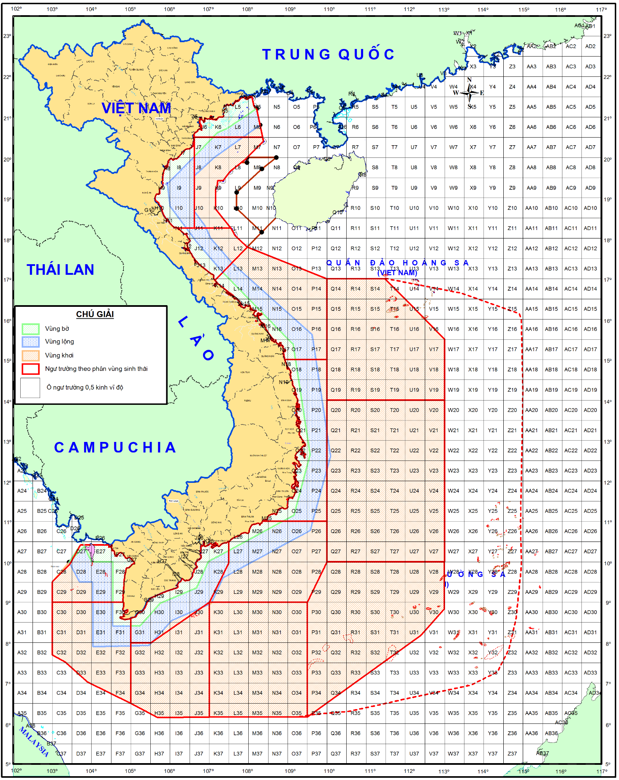
Hình 35 - Phân ô ngư trường kích thước 0,5 kinh vĩ độ
3.3.1.2 Lựa chọn ranh giới ngư trường
Tài liệu bách khoa toàn thư đã tổng hợp các kết quả nghiên cứu của Nguyễn Văn Kháng và Bùi Văn Tùng cho rằng ngư trường khai thác hải sản được chia thành 04 ngư trường khai thác chính: ngư trường Vịnh Bắc Bộ, ngư trường miền Trung, ngư trường Đông Nam Bộ, ngư trường Tây Nam Bộ. Ngoài ra, còn xác định vị trí và phân chia ngư trường xa bờ theo các loại hình nghề: nghề lưới kéo đơn; nghề lưới kéo đôi; nghề lưới vây; nghề lưới rê. Cách phân chia này phù hợp với việc đánh giá hoạt động của các nghề khai thác hải sản tại các ngư trường trọng điểm. Tuy nhiên, cách phân chia này có nhiều hạn chế như không bao phủ đầy đủ tình hình khai thác trên toàn vùng biển Việt Nam trong khi hoạt động khai thác diễn ra ở hầu hết mọi vùng biển. 4 ngư trường chính có phạm vi quá rộng đồng thời được phân chia theo đặc điểm địa mạo, khí hậu mà chia phản ánh được đặc điểm sinh thái của từng khu vực cụ thể nên không phù hợp với định hướng phát triển nghề khai thác hải sản trong thời điểm hiện nay.
Thực tế, nguồn lợi hải sản thường phân bố theo hệ sinh thái với các đặc trưng sinh thái khác nhau tại mỗi vùng hoặc có thể di cư từ vùng này sang vùng khác phù hợp với tập tính và đặc điểm ngưỡng sinh thái của từng loài. Ngoài ra, các quy định trong phát triển nghề khai thác thủy sản hiện nay chú trọng việc bảo vệ, tái tạo, phục hồi nguồn lợi, hệ sinh thái. Do vậy, ngư trường khai thác hiện nay phải có đầy đủ các thông tin liên quan đến phân bố nguồn lợi, nguồn giống, khu bảo tồn, dự trữ sinh quyển cũng như phạm vi ngư trường thường gắn với phạm vi phân vùng sinh thái nhằm hướng đến việc quản lý nghề cá dựa trên tiếp cận sinh thái. Kết quả đề tài “Nghiên cứu quản lý nghề cá biển dựa trên tiếp cận sinh thái” (Vũ Việt Hà, 2019) đã chia vùng biển Việt Nam thành 15 vùng sinh thái là cơ sở để phân chia ranh giới ngư trường theo tiếp cận sinh thái phù hợp với định hướng phát triển của nghề khai thác thủy sản.
Trong quá trình xây dựng tiêu chuẩn, nhóm biên soạn lựa chọn các phân chia ranh giới ngư trường theo 15 phân vùng sinh thái của tác giả Vũ Việt Hà năm 2019 là kết quả nghiên cứu của đề tài “Nghiên cứu quản lý nghề cá biển dựa trên tiếp cận sinh thái”. 15 phân vùng này tiếp tục được phân chia thành các ngư trường nhỏ theo quy định phân vùng khai thác hải sản theo vùng bờ, vùng lộng, vùng khơi của Nghị định 26/2019/NĐ-CP. Các ngư trường được ký hiệu kết hợp giữa ký hiệu phân vùng sinh thái và chữ cái đầu tiên của vùng khai thác: B (vùng bờ); L (vùng lộng); K (vùng khơi).
Phân vùng sinh thái I (Bắc vịnh Bắc Bộ): Giới hạn từ vĩ độ 20º30’00”N lên phía Bắc, giới hạn về phía Đông là đường phân định Việt Nam – Trung Quốc ở vịnh Bắc Bộ. Phân vùng I được chia thành 03 ngư trường I.B; I.L; I.K.
Phân vùng sinh thái II (Vùng biển từ cửa Ba Lạt đến Cửa Nhượng), giới hạn từ vĩ độ 18º15’00”N đến vĩ độ 20º30’00”N và giới hạn về phía Đông là đường giới hạn vùng đánh cá chung ở vịnh Bắc Bộ. Phân vùng II được chia thành 02 ngư trường II.B; II.L.
Phân vùng sinh thái III (Giữa vịnh Bắc Bộ): là vùng đánh cá chung Việt Nam – Trung Quốc ở vịnh Bắc Bộ. Phân vùng III được chia thành 03 ngư trường III.B; III.L; III.K.
Phân vùng sinh thái IV (Nam vịnh Bắc Bộ): giới hạn từ 18º15’00”N đến đường đóng cửa vịnh Bắc Bộ. Phân vùng IV được chia thành 03 ngư trường IV.B; IV.L; IV.K.
Phân vùng sinh thái V (Cửa vịnh Bắc Bộ): giới hạn từ đường đóng cửa vịnh Bắc Bộ đến vĩ độ 15º00’00”N. Phân vùng V được chia thành 03 ngư trường V.B; V.L; V.K.
Phân vùng sinh thái VI (Quảng Ngãi – Bình Thuận): giới hạn từ vĩ độ 15º00’00”N đến 11º00’00”N và giới hạn về phía Đông là kinh tuyến 110º00’00”E. Phân vùng VI được chia thành 03 ngư trường VI.B; VI.L; VI.K.
Phân vùng sinh thái VII (Bình Thuận – Vũng Tàu): giới hạn từ 11º00’00N đến 9º00’00”N, giới hạn về phía Đông là kinh tuyến 110º00’00”E và đầu nút phía Nam nối với kinh tuyến 109º30’00”E, phía Tây tiếp giáp với đường bờ tỉnh Bình Thuận và một phần đường bờ của tỉnh Bà Rịa Vũng Tàu. Phân vùng VII được chia thành 03 ngư trường VII.B; VII.L; VII.K.
Phân vùng sinh thái VIII (Ven bờ Đông Nam Bộ): giới hạn từ Vũng Tàu đến Cà Mau, trong phạm vi từ đường bờ mở rộng ra khơi khoảng 24-32 hải lý. Phân vùng VIII được chia thành 03 ngư trường VIII.B; VIII.L; VIII.K.
Phân vùng sinh thái IX (Quần đảo Hoàng Sa): giới hạn từ kinh tuyến 110º00’00”E mở rộng về phía Đông và từ vĩ tuyến 14º00’00”N lên phía Bắc. Phân vùng IX được chia thành 01 ngư trường IX.K.
Phân vùng sinh thái X (Khu vực Giữa Biển Đông): giới hạn từ kinh độ 110º00’00”E mở rộng về phía Đông và từ vĩ tuyến 10º00’00”E đến 14º00’00”E. Phân vùng X được chia thành 02 ngư trường X.L; X.K.
Phân vùng sinh thái XI (Quần đảo Trường Sa): giới hạn từ kinh độ 110º00’00”E mở rộng về phía Đông và từ vĩ tuyến 14º00’00”E mở rộng xuống phía Nam. Phân vùng XI được chia thành 03 ngư trường XI.K.
Phân vùng sinh thái XII (Khu vực DK1): Tiếp giáp với phân vùng sinh thái VII về phía Bắc, giới hạn trong phạm vi từ kinh độ 107º00’00”E đến kinh độ 109º30’00”E và mở rộng về phía Nam đến hết vùng đặc quyền kinh tế của Viện Nam. Phân vùng XII được chia thành 03 ngư trường XII.L; XII.K.
Phân vùng sinh thái XIII (Vùng biển Nam Côn Sơn): Tiếp giáp với phân vùng sinh thái VIII về phía Tây Bắc, giới hạn trong phạm vi từ kinh độ 105º00’00”E đến kinh độ 107º00’00”E và mở rộng về phía Nam đến hết vùng đặc quyền kinh tế của Viện Nam. Phân vùng XIII được chia thành 02 ngư trường XIII.L; XIII.K.
Phân vùng sinh thái XIV (Cửa vịnh Thái Lan): giới hạn về phía Đông là kinh tuyến 105º00’00”E, giới hạn về phía Bắc là vĩ tuyến 9º00’00”N. Phía Tây và Tây Nam mở rộng đến hết vùng đặc quyền kinh tế của Việt Nam. Phân vùng XIV được chia thành 03 ngư trường XIV.B; XIV.L; XIV.K.
Phân vùng sinh thái XV (Vùng biển Phú Quốc – Thổ Chu): giới hạn về phía Nam là vĩ tuyến 9º00’00”N. Phía Đông và phía Bắc là tiếp giáp với đất liền các tỉnh Cà Mau, Kiên Giang và Campuchia. Phía Tây và Tây Bắc mở rộng ra đường tiếp giáp phía ngoài của vùng nước lịch sử Việt Nam – Campuchia. Phân vùng XV được chia thành 03 ngư trường XV.B; XV.L; XV.K.
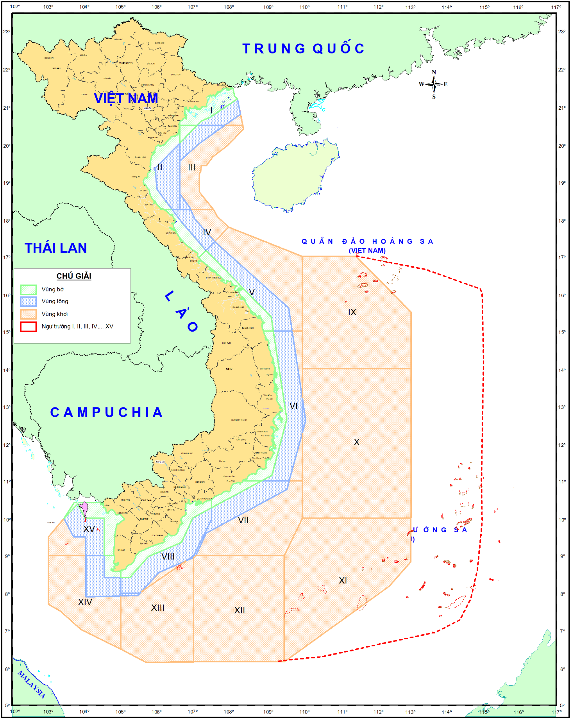
Hình 36 - Ngư trường phân theo đặc trưng sinh thái, vùng khai thác tại vùng biển Việt Nam
3.3.1.3 Diện tích của các ngư trường theo phân vùng sinh thái
Kết quả phân vùng ngư trường theo vùng sinh thái và phân vùng khai thác hải sản theo Nghị định 26/2019/NĐ-CP đã chia vùng biển Việt Nam thành 37 ngư trường. Diện tích của từng ngư trường được thống kê trong bảng 10.

Bảng 10 - Diện tích của từng ngư trường phân theo đặc trưng sinh thái và vùng khai thác.
STT | Ngư trường | Diện tích
1 | I.B | 7,276
2 | I.K | 886
3 | I.L | 4,328
4 | II.B | 7,282
5 | II.L | 9,645
6 | III.K | 17,455
7 | III.L | 5,844
8 | IIIB | 1,279
9 | IV.B | 4,345
10 | IV.K | 5,444
11 | IV.L | 5,102
12 | IX.K | 93,767
13 | V.B | 7,700
14 | V.K | 32,568
15 | V.L | 16,159
16 | VI.B | 10,341
17 | VI.K | 5,844
18 | VI.L | 24,849
19 | VII | 3,422
20 | VII.K | 40,536
21 | VII.L | 14,274
22 | VIII.B | 9,945
23 | VIII.K | 1,514
24 | VIII.L | 19,046
25 | X.L | 488
26 | X.K | 144,495
27 | XI.K | 108,044
28 | XII.K | 86,781
29 | XII.L | 26
30 | XIII.K | 52,431
31 | XIII.L | 457
32 | XIV.B | 2,383
33 | XIV.K | 34,924
34 | XIV.L | 9,565
35 | XV.B | 8,390
36 | XV.K | 8,385
37 | XV.L | 10,417
3.3.2 Lựa chọn các thông số, chỉ số môi trường, hải dương.
Trong giai đoạn từ năm 2000 - 2005 và 2011 - 2016 Viện nghiên cứu hải sản đã tiến hành thu thập số liệu môi trường thông qua nhiều đề tài, dự án do Viện triển khai. Các chỉ số môi trường, hải dương đã thu thập được 2.266 mẫu (lượt trạm) (Vũ Việt Hà, 2019). Đề tài “Nghiên cứu quản lý nghề cá biển dựa trên tiếp cận sinh thái” là đề tài nghiên cứu phân vùng sinh thái đã tổng hợp, phân tích biến động, đặc trưng môi trường, hải dương từ nguồn số liệu sẵn có của Viện nghiên cứu Hải sản. Vì vậy, kết quả tính toán các thông số, chỉ số môi trường, hải dương đặc trưng cho ngư trường theo mỗi vùng sinh thái được nghiên cứu chi tiết trong đề tài “Nghiên cứu quản lý nghề cá biển dựa trên tiếp cận sinh thái” có độ tin cậy cao. Nhóm biên soạn tiêu chuẩn lựa chọn sử dụng kết quả nghiên cứu của đề tài về các thông số, chỉ số môi trường, hải dương như là điểm tham chiếu phục vụ việc đánh giá biến động môi trường, hải dương tại các ngư trường.
3.3.2.1 Chỉ số nhiệt độ trung bình tại các ngư trường.
Chỉ số nhiệt độ nước tầng mặt tại các ngư trường theo phân vùng sinh thái theo kết quả nghiên cứu của Vũ Việt Hà năm 2019 như sau:
- Phân vùng I: Giá trị nhiệt độ nước biển tầng mặt quan trắc được trong giai đoạn 2011 - 2017 tại khu vực phía Bắc vịnh Bắc Bộ dao động từ 16,3 - 30,6ºC, trung bình năm là 25,6ºC.
- Phân vùng II: Giá trị nhiệt độ nước biển tầng mặt quan trắc được trong giai đoạn 2011 - 2017 dao động trong khoảng 18,2 - 31,6ºC, trung bình năm đạt 26,3ºC.
- Phân vùng III: Nhiệt độ nước biển tầng mặt trong giai đoạn 2011 - 2017 tại khu vực này dao động từ 16,0 - 30,6ºC, trung bình năm đạt 26,0ºC.
- Phân vùng IV: Nhiệt độ nước biển tầng mặt quan trắc được trong giai đoạn 2011 - 2017 dao động từ 19,6 - 30,8ºC, trung bình năm là 26,7ºC.
- Phân vùng V: Nhiệt độ nước biển tầng mặt quan trắc được trong giai đoạn 2011 - 2017 dao động từ 21,1 - 31,1ºC, trung bình năm đạt 27,1ºC.
- Phân vùng VI: Nhiệt độ nước biển tầng mặt trong giai đoạn 2011 - 2017 tại khu vực này dao động từ 22,5 - 30,9ºC, trung bình năm đạt 27,4ºC.
- Phân vùng VII: Giá trị nhiệt độ nước biển tầng mặt quan trắc được trong giai đoạn 2011 - 2017 tại khu vực này dao động từ 23,3 - 30,9ºC, trung bình năm đạt 27,9ºC
- Phân vùng VIII: Giá trị nhiệt độ nước biển tầng mặt quan trắc được trong giai đoạn 2011 - 2017 tại khu vực này dao động từ 24,0 - 31,7oC, trung bình năm là 28,2oC
- Phân vùng IX: Nhiệt độ nước biển tầng mặt quan trắc được trong giai đoạn 2011 - 2017 dao động từ 25,3 - 30,8ºC, trung bình năm đạt 28,5ºC.
- Phân vùng X: Nhiệt độ nước biển tầng mặt quan trắc được trong giai đoạn 2011 - 2017 dao động từ 24,1 - 30,8ºC, trung bình năm là 28,3ºC.
- Phân vùng XI: Nhiệt độ nước biển tầng mặt quan trắc được trong giai đoạn 2011 - 2017 tại khu vực này dao động từ 23,3 - 30,7ºC, trung bình năm đạt 28,0ºC.
- Phân vùng XII: Giá trị nhiệt độ nước biển tầng mặt trong giai đoạn 2011 - 2017 tại khu vực này dao động từ 24,0-30,8ºC, trung bình năm đạt 28,3ºC.
- Phân vùng XIII: Nhiệt độ nước biển tầng mặt quan trắc được trong giai đoạn 2011 - 2017 tại khu vực này dao động từ 24,3 - 31,1ºC và trung bình năm là 28,3ºC.
- Phân vùng XIV: Nhiệt độ nước biển tầng mặt quan trắc được trong giai đoạn 2011 - 2017 tại khu vực này dao động từ 24,9 - 31,9ºC, trung bình năm là 28,7ºC.
- Phân vùng XV: Nhiệt độ nước biển tầng mặt quan trắc được trong giai đoạn 2011 - 2017 dao động từ 26,1 - 32,1ºC, trung bình năm là 29,1ºC.

Bảng 11 - Chỉ số nhiệt độ nước biển tầng mặt trung bình năm tại các ngư trường.
STT | Ngư trường theo phân vùng sinh thái | Nhiệt độ (ºC)
1 | Ngư trường I | 25,6
2 | Ngư trường II | 26,3
3 | Ngư trường III | 26
4 | Ngư trường IV | 26,7
5 | Ngư trường V | 27,1
6 | Ngư trường VI | 27,4
7 | Ngư trường VII | 27,9
8 | Ngư trường VIII | 28,2
9 | Ngư trường IX | 28,5
10 | Ngư trường X | 28,3
11 | Ngư trường XI | 28
12 | Ngư trường XII | 28,3
13 | Ngư trường XIII | 28,3
14 | Ngư trường XIV | 28,7
15 | Ngư trường XV | 29,1
(Vũ Việt Hà, 2019)
3.3.2.2 Chỉ số độ muối trung bình tại các ngư trường.
Chỉ số độ muối tại các ngư trường theo phân vùng sinh thái theo kết quả nghiên cứu của đề tài: “Nghiên cứu quản lý nghề cá biển dựa trên tiếp cận sinh thái” (Vũ Việt Hà, 2019) như sau:
- Phân vùng I: Độ muối nước biển tầng mặt dao động khá mạnh từ 16,7 - 33,1‰ và trung bình năm là 30,1‰.
- Phân vùng II: Độ muối nước biển tầng mặt biến động khá mạnh, từ 16,8 - 34,0‰, trung bình năm là 29,8‰.
- Phân vùng III: Độ muối nước biển tầng mặt dao động từ 25,8 - 34,1‰, trung bình năm là 32,7‰.
- Phân vùng IV: Độ muối nước biển tầng mặt dao động từ 24,1 - 34,0‰, trung bình năm là 32,0‰.
- Phân vùng V: Độ muối nước biển tầng mặt dao động từ 21,7 - 33,8‰, trung bình đạt 32,0‰.
- Phân vùng VI: Độ muối nước biển tầng mặt dao động từ 25,8 - 34,2‰, trung bình năm đạt 32,5‰.
- Phân vùng VII: Độ muối nước biển tầng mặt dao động từ 29,6 - 34,1‰, trung bình năm đạt 32,8‰.
- Phân vùng VIII: Độ muối nước biển tầng mặt dao động từ 15,8-33,5‰, trung bình năm đạt 30,0‰.
- Phân vùng IX: Độ muối nước biển tầng mặt khu vực này cao và ổn định, dao động từ 33,0 - 34,3‰, trung bình năm đạt 33,2‰.
- Phân vùng X: Độ muối nước biển tầng mặt khu vực này cao và ổn định, dao động từ 32,3- 34,3‰, trung bình năm đạt 33,5‰.
- Phân vùng XI: Độ muối nước biển tầng mặt khu vực này cao và ổn định, dao động từ 33,0 - 34,2‰, trung bình năm đạt 33,5‰.
- Phân vùng XII: Độ muối nước biển tầng mặt dao động từ 30,6-33,3‰, trung bình năm là 32,8‰.
- Phân vùng XIII: Độ muối nước biển tầng mặt dao động từ 29,2 - 33,4‰, trung bình năm là 32,7‰.
- Phân vùng XIV: Độ muối nước biển tầng mặt dao động từ 21,6 - 33,4‰, trung bình năm là 31,4‰.
- Phân vùng XV: Độ muối nước biển tầng mặt dao động từ 19,9 - 33,1‰, trung bình năm đạt 29,3‰.
Bảng 12 - Chỉ số độ muối nước biển tầng mặt trung bình năm tại các phân vùng ngư trường.
STT | Vùng | Độ mặn (‰)
1 | Ngư trường I | 30,1
2 | Ngư trường II | 29,8
3 | Ngư trường III | 32,7
4 | Ngư trường IV | 32
5 | Ngư trường V | 32
6 | Ngư trường VI | 32,5
7 | Ngư trường VII | 32,8
8 | Ngư trường VIII | 30
9 | Ngư trường IX | 33,2
10 | Ngư trường X | 33,5
11 | Ngư trường XI | 33,5
12 | Ngư trường XII | 32,8
13 | Ngư trường XIII | 32,7
14 | Ngư trường XIV | 31,4
15 | Ngư trường XV | 29,3
(Vũ Việt Hà, 2019)
3.3.2.3 Chỉ số Chlorophill a tại các ngư trường.
Chỉ số Chlorophill a trong nước là chỉ thị đặc trưng cho sự có mặt và số lượng của tảo, chính vì vậy, nó thường được dùng như một chỉ số sơ cấp để đánh giá sinh khối trong nước có vai trò quan trọng đối với hệ sinh thái thủy sinh.
- Phân vùng I: Hàm lượng Chlorophyll a dao động từ 0,1 - 19,3 µg/l, trung bình năm là 2,3µg/l.
- Phân vùng II: Hàm lượng Chlorophyll a quan trắc được dao động trong khoảng 0,1 - 20,9 µg/l, trung bình năm là 2,1µg/l.
- Phân vùng III: Hàm lượng Chlorophyll a quan trắc được dao động từ 0,1 - 21,2 µg/l, trung bình năm là 0,8µg/l.
- Phân vùng IV: Hàm lượng Chlorophyll a quan trắc được dao động từ 0,02 - 20,95 µg/l, trung bình đạt 0,72µg/l.
- Phân vùng V: Hàm lượng Chlorophyll a quan trắc được dao động từ 0,02 - 7,78 µg/l, trung bình đạt 0,45µg/l.
- Phân vùng VI: Hàm lượng Chlorophyll a quan trắc được dao động từ 0,02 - 6,8 µg/l, trung bình đạt 0,40µg/l.
- Phân vùng VII: Hàm lượng Chlorophyll a quan trắc được dao động từ 0,01 - 7,07 µg/l, trung bình đạt 0,44µg/l.
- Phân vùng VIII: Hàm lượng Chlorophyll a quan trắc được dao động từ 0,05 - 21,48 µg/l, trung bình năm đạt 2,71µg/l.
- Phân vùng IX: Hàm lượng Chlorophyll a quan trắc được dao động từ 0,05 - 0,64 µg/l, trung bình đạt 0,13µg/l.
- Phân vùng X: Hàm lượng Chlorophyll a quan trắc được dao động từ 0,02 - 2,19 µg/l, trung bình đạt 0,13µg/l.
- Phân vùng XI: Hàm lượng Chlorophyll a quan trắc được dao động từ 0,01 - 1,08 µg/l, trung bình đạt 0,13µg/l.
- Phân vùng XII: Hàm lượng Chlorophyll a quan trắc được dao động từ 0,01 - 1,67 µg/l, trung bình năm là 0,17µg/l.
- Phân vùng XIII: Hàm lượng Chlorophyll a dao động từ 0,01 - 2,42 µg/l, trung bình năm là 0,28µg/l.
- Phân vùng XIV: Hàm lượng Chlorophyll a quan trắc được dao động từ 0,01 - 19,83 µg/l, trung bình năm là 1,06µg/l.
- Phân vùng XV: Hàm lượng Chlorophyll a tại phân vùng này dao động từ 0,08 - 25,17 µg/l, trung bình năm là 1,78µg/l.
Bảng 13 - Chỉ số độ muối nước biển tầng mặt trung bình năm tại phân vùng ngư trường.
STT | Vùng | Chlorophyll a (µg/l)
1 | Ngư trường I | 2,3
2 | Ngư trường II | 2,1
3 | Ngư trường III | 0,8
4 | Ngư trường IV | 0,72
5 | Ngư trường V | 0,45
6 | Ngư trường VI | 0,4
7 | Ngư trường VII | 0,44
8 | Ngư trường VIII | 2,71
9 | Ngư trường IX | 0,13
10 | Ngư trường X | 0,13
11 | Ngư trường XI | 0,13
12 | Ngư trường XII | 0,17
13 | Ngư trường XIII | 0,28
14 | Ngư trường XIV | 1,06
15 | Ngư trường XV | 1,78
(Vũ Việt Hà, 2019)
3.3.2.4 Chỉ số độ sâu trung bình tại các ngư trường.
- Phân vùng I: Độ sâu trung bình là 24m, độ sâu lớn nhất quan trắc được là 54m.
- Phân vùng II: Độ sâu trung bình là 22m, độ sâu lớn nhất quan trắc được là 49m.
- Phân vùng III: Độ sâu trung bình là 46m, độ sâu lớn nhất quan trắc được là 78m.
- Phân vùng IV: Độ sâu trung bình là 51m, độ sâu lớn nhất quan trắc được là 82m.
- Phân vùng V: Độ sâu trung bình là 139m, độ sâu lớn nhất quan trắc được là 845m.
- Phân vùng VI: Độ sâu trung bình là 130m, độ sâu lớn nhất quan trắc được là 575m.
- Phân vùng VII: Độ sâu trung bình là 140m, độ sâu lớn nhất quan trắc được là 1.475m.
- Phân vùng VIII: Độ sâu trung bình là 13m, độ sâu lớn nhất quan trắc được là 34m.
- Phân vùng IX: Độ sâu trung bình là 1.257m, độ sâu lớn nhất quan trắc được là 3.738m.
- Phân vùng X: Độ sâu trung bình là 2.032m, độ sâu lớn nhất quan trắc được là 4.290m.
- Phân vùng XI: Độ sâu trung bình là 1.005m, độ sâu lớn nhất quan trắc được là 2.548m.
- Phân vùng XII: Độ sâu trung bình là 98m, độ sâu lớn nhất quan trắc được là 732m.
- Phân vùng XIII: Độ sâu trung bình là 38m, độ sâu lớn nhất quan trắc được là 59m.
- Phân vùng XIV: Độ sâu trung bình là 26m, độ sâu lớn nhất quan trắc được là 60m.
- Phân vùng XV: Độ sâu trung bình là 12m, độ sâu lớn nhất quan trắc được là 51m.
Bảng 14 - Chỉ số độ sâu trung bình năm tại các phân vùng ngư trường.
STT | Vùng | Độ sâu ngư trường (m)
1 | Ngư trường I | 24
2 | Ngư trường II | 22
3 | Ngư trường III | 46
4 | Ngư trường IV | 51
5 | Ngư trường V | 139
6 | Ngư trường VI | 130
7 | Ngư trường VII | 140
8 | Ngư trường VIII | 13
9 | Ngư trường IX | 1.257
10 | Ngư trường X | 2.032
11 | Ngư trường XI | 1.005
12 | Ngư trường XII | 98
13 | Ngư trường XIII | 38
14 | Ngư trường XIV | 26
15 | Ngư trường XV | 12
(Vũ Việt Hà, 2019)
3.3.2.5 Chỉ số tốc độ dòng chảy tại các ngư trường
- Phân vùng I: Tốc độ dòng chảy quan trắc được dao động từ 0,1 - 0,7 m/s, trung bình năm là 0,3m/s.
- Phân vùng II: Tốc độ dòng chảy quan trắc được dao động từ 0,1 đến 0,6 m/s, trung bình đạt 0,2m/s.
- Phân vùng III: Tốc độ dòng chảy quan trắc được dao động từ 0,09 - 0,72 m/s, trung bình năm là 0,27m/s.
- Phân vùng IV: Tốc độ dòng chảy quan trắc được dao động từ 0,08 - 0,64 m/s, trung bình đạt 0,25m/s.
- Phân vùng V: Tốc độ dòng chảy quan trắc được dao động từ 0,03 - 1,44 m/s, trung bình đạt 0,36m/s.
- Phân vùng VI: Tốc độ dòng chảy quan trắc được dao động từ 0,09 - 1,86 m/s, trung bình đạt 0,63m/s.
- Phân vùng VII: Tốc độ dòng chảy quan trắc được dao động từ 0,17 - 1,93 m/s, trung bình đạt 0,75m/s.
- Phân vùng VIII: Tốc độ dòng chảy quan trắc được dao động từ 0,23 - 2,33 m/s, trung bình năm đạt 0,80m/s.
- Phân vùng IX: Tốc độ dòng chảy quan trắc được dao động từ 0,09 - 1,97 m/s, trung bình năm đạt 0,46m/s.
- Phân vùng X: Tốc độ dòng chảy quan trắc được dao động từ 0,07 - 2,13 m/s, trung bình năm đạt 0,59m/s.
- Phân vùng XI: Tốc độ dòng chảy quan trắc được dao động từ 0,06 - 1,64 m/s, trung bình năm đạt 0,42m/s.
- Phân vùng XII: Tốc độ dòng chảy quan trắc được dao động từ 0,10 - 1,97 m/s, trung bình năm là 0,59m/s.
- Phân vùng XIII: Tốc độ dòng chảy quan trắc được dao động từ 0,18 - 1,50 m/s, trung bình năm là 0,59m/s.
- Phân vùng XIV: Tốc độ dòng chảy quan trắc được dao động từ 0,12 - 1,30 m/s, trung bình đạt 0,46m/s.
- Phân vùng XV: Tốc độ dòng chảy quan trắc được dao động từ 0,13 - 1,10 m/s, trung bình năm đạt 0,40m/s
Bảng 15 - Chỉ số tốc độ dòng chảy trung bình năm tại các phân vùng ngư trường.
STT | Vùng | Tốc độ dòng chảy (m/s)
1 | Ngư trường I | 0,3
2 | Ngư trường II | 0,2
3 | Ngư trường III | 0,27
4 | Ngư trường IV | 0,25
5 | Ngư trường V | 0,36
6 | Ngư trường VI | 0,63
7 | Ngư trường VII | 0,75
8 | Ngư trường VIII | 0,8
9 | Ngư trường IX | 0,46
10 | Ngư trường X | 0,59
11 | Ngư trường XI | 0,42
12 | Ngư trường XII | 0,59
13 | Ngư trường XIII | 0,59
14 | Ngư trường XIV | 0,46
15 | Ngư trường XV | 0,4
(Vũ Việt Hà, 2019).
3.3.3 Lựa chọn các thông số nguồn lợi, đa dạng tại các ngư trường
3.3.3.1 Loài ưu thế và độ phong phú của ngư trường.
- Phân vùng I: Số lượng loài đã bắt gặp là 540 loài hải sản thuộc 114 họ khác nhau. Các loài ưu thế ở phân vùng I gồm cá bánh đường (Evynnis cardinalis), cá đé (Ilisha melastoma), cá dìa (Siganus canaliculatus), tôm choán (Solenocera crassicornis), cá nhồng đuôi vàng (Sphyraena obtusata)
- Phân vùng II: Số lượng loài đã bắt gặp là 574 loài hải sản thuộc 120 họ khác nhau. Các loài ưu thế ở phân vùng II gồm tôm tít (Harpiosquilla harpax), cá ngát (Plotosus lineatus), cá căng (Terapon jarbua).
- Phân vùng III: Số lượng loài đã bắt gặp là 656 loài hải sản thuộc 126 họ khác nhau. Các loài ưu thế ở phân vùng III gồm cá sơn phát sáng (Acropoma japonicum), cá nục sồ (Decapterus maruadsi), cá đé (Ilisha melastoma), cá liệt dài (Leiognathus elongatus), cá dìa (Siganus canaliculatus), cá sòng nhật (Trachurus japonicus).
- Phân vùng IV: Số lượng loài đã bắt gặp là 565 loài hải sản thuộc 119 họ khác nhau. Các loài ưu thế ở phân vùng IV gồm cá sơn phát sáng (Acropoma japonicum), cá róc (Alepes djedaba), cá đuối (Dasyatis akajei), cá nục sồ (Decapterus maruadsi), cá bánh đường (Evynnis cardinalis), cá dưa (Muraenesox talabon), cá sòng nhật (Trachurus japonicus).
- Phân vùng V: Số lượng loài đã bắt gặp là 750 loài hải sản thuộc 150 họ khác nhau. Các loài ưu thế ở phân vùng V là cá ngát (Plotosus lineatus), mực lá (Sepioteuthis lessoniana).
- Phân vùng VI: Số lượng loài đã bắt gặp là 783 loài hải sản thuộc 175 họ khác nhau. Các loài ưu thế ở phân vùng VI là cá vền biển (Brama orcini), cá ngừ chấm (Euthynnus affinis), cá ngừ sọc dưa (Katsuwonus pelamis), cá giả thu (Lepidocybiumflavobrunneum), cá sơn đá (Ostichthys japonicus), cá giả trác (Pristigenys niphonia), cá ngừ vây vàng (Thunnus albacares), cá ngừ mắt to (Thunnus obesus), cá kiếm (Xiphias gladius).
- Phân vùng VII: Số lượng loài đã bắt gặp là 825 loài hải sản thuộc 174 họ khác nhau. Các loài ưu thế ở phân vùng VII là cá chuồn đất 1 gai (Dactyloptena peterseni), cá ngừ sọc dưa (Katsuwonus pelamis), cá đuối dơi (Mobula japanica), cá ngát (Plotosus lineatus), cá ngừ bò (Thunnus tonggol).
- Phân vùng VIII: Số lượng loài đã bắt gặp là 651 loài hải sản thuộc 141 họ khác nhau. Các loài ưu thế ở phân vùng VIII là cá ngát (Plotosus lineatus) và cá nhụ (Polydactylus indicus).
- Phân vùng IX: Số lượng loài đã bắt gặp là 77 loài hải sản thuộc 27 họ khác nhau. Các loài ưu thế ở phân vùng IX là cá vền biển (Brama orcini), cá ngừ sọc dưa (Katsuwonus pelamis), cá cờ xanh (Makaira mazara), cá đuối dơi (Mobula japanica), cá ngừ vây vàng (Thunnus albacares).
- Phân vùng X: Số lượng loài đã bắt gặp là 366 loài hải sản thuộc 138 họ khác nhau. Các loài ưu thế ở phân vùng X là cá vền biển (Brama orcini), vích (Chelonia mydas), cá nục sồ (Decapterus maruadsi), cá ngừ sọc dưa (Katsuwonus pelamis), cá giả thu (Lepidocybium flavobrunneum), cá cờ kiếm (Makaira indica), cá cờ xanh (Makaira mazara), cá đuối dơi (Mobula japanica), cá sơn nhật bản (Synagrops japonicus), cá ngừ vây vàng (Thunnus albacares), cá ngừ mắt to (Thunnus obesus), cá hố (Trichiurus lepturus), cá kiếm (Xiphias gladius).
- Phân vùng XI: Số lượng loài đã bắt gặp là 118 loài hải sản thuộc 39 họ khác nhau. Các loài ưu thế ở phân vùng XI là cá ngừ sọc dưa (Katsuwonus pelamis), cá cờ xanh (Makaira mazara), cá đuối dơi (Mobula japanica), cá kiếm (Xiphias gladius).
- Phân vùng XII: Số lượng loài đã bắt gặp là 622 loài hải sản thuộc 148 họ khác nhau. Các loài ưu thế ở phân vùng XII là cá chuồn đất 1 gai (Dactyloptena peterseni), cá nục đỏ đuôi (Decapterus kurroides), cá cam thoi (Elagatis bipinnulata), cá cờ lá (Istiophorus platypterus), cá ngừ sọc dưa (Katsuwonus pelamis), cá ngát (Plotosus lineatus), cá bớp (Rachycentron canadum), cá ngừ bò (Thunnus tonggol).
- Phân vùng XIII: Số lượng loài đã bắt gặp là 568 loài hải sản thuộc 118 họ khác nhau. . Các loài ưu thế ở phân vùng XIII là cá lanh (Chirocentrus dorab), cá ngừ chấm (Euthynnus affinis), cá ngừ sọc dưa (Katsuwonus pelamis), mực ống (Loligo duvauceli), cá sòng gió (Megalaspis cordyla), cá ngát (Plotosus lineatus), cá bớp (Rachycentron canadum), cá mối vạch (Saurida undosquamis), cá thu vạch (Scomberomorus commerson).
- Phân vùng XIV: Số lượng loài đã bắt gặp là 610 loài hải sản thuộc 125 họ khác nhau. Các loài ưu thế ở phân vùng XIV là cá ngừ chù (Auxis thazard), cá lành canh (Coilia dussumieri), cá đù uốp (Johnius belangerii), cá liệt (Leiognathus bindus), cá hố (Lepturacanthus savala), cá đù bạc đầu to (Pennahia macrocephalus), cá lẹp vàng (Setipinna taty), sam (Tachypleus tridentatus).
- Phân vùng XV: Số lượng loài đã bắt gặp là 504 loài hải sản thuộc 110 họ khác nhau. Các loài ưu thế ở phân vùng XV là cá đuối (Dasyatis zugei), cá liệt sọc to (Leiognathus lineolatus), cá ngát (Plotosus canius), cá liệt (Secutor ruconius), cá hố (Trichiurus lepturus), cá cơm mõm nhọn (Encrasicholina heteroloba), ghẹ xanh (Portunus pelagicus).
Bảng 16 - Số lượng loài bắt gặp và các loài ưu thế tại các ngư trường.
STT | Vùng | Số loài đã bắt gặp (loài) | Các loài ưu thế
1 | Ngư trường I | 540 | Cá bánh đường (Evynnis cardinalis),  Cá đé (Ilisha melastoma),  Cá dìa (Siganus canaliculatus),  Tôm choán (Solenocera crassicornis),  Cá nhồng đuôi vàng (Sphyraena obtusata)
2 | Ngư trường II | 574 | Tôm tít (Harpiosquilla harpax),  Cá ngát (Plotosus lineatus),  Cá căng (Terapon jarbua).
3 | Ngư trường III | 656 | Cá sơn phát sáng (Acropoma japonicum),  Cá nục sồ (Decapterus maruadsi),  Cá đé (Ilisha melastoma),  Cá liệt dài (Leiognathus elongatus),  Cá dìa (Siganus canaliculatus),  Cá sòng nhật (Trachurus japonicus).
4 | Ngư trường IV | 565 | Cá sơn phát sáng (Acropoma japonicum),  Cá róc (Alepes djedaba),  Cá đuối (Dasyatis akajei),  Cá nục sồ (Decapterus maruadsi),  Cá bánh đường (Evynnis cardinalis),  Cá dưa (Muraenesox talabon),  Cá sòng nhật (Trachurus japonicus)
5 | Ngư trường V | 750 | Cá ngát (Plotosus lineatus),  Mực lá (Sepioteuthis lessoniana)
6 | Ngư trường VI | 783 | Cá vền biển (Brama orcini),  Cá ngừ chấm (Euthynnus affinis),  Cá ngừ sọc dưa (Katsuwonus pelamis),  Cá giả thu (Lepidocybiumflavobrunneum),  Cá sơn đá (Ostichthys japonicus),  Cá giả trác (Pristigenys niphonia),  Cá ngừ vây vàng (Thunnus albacares),  Cá ngừ mắt to (Thunnus obesus),  Cá kiếm (Xiphias gladius)
7 | Ngư trường VII | 825 | Cá chuồn đất 1 gai (Dactyloptena peterseni),  Cá ngừ sọc dưa (Katsuwonus pelamis),  Cá đuối dơi (Mobula japanica),  Cá ngát (Plotosus lineatus),  Cá ngừ bò (Thunnus tonggol)
8 | Ngư trường VIII | 651 | Cá ngát (Plotosus lineatus)  Cá nhụ (Polydactylus indicus).
9 | Ngư trường IX | 77 | Cá vền biển (Brama orcini),  Cá ngừ sọc dưa (Katsuwonus pelamis),  Cá cờ xanh (Makaira mazara),  Cá đuối dơi (Mobula japanica),  Cá ngừ vây vàng (Thunnus albacares)
10 | Ngư trường X | 366 | Cá vền biển (Brama orcini),  Vích (Chelonia mydas),  Cá nục sồ (Decapterus maruadsi),  Cá ngừ sọc dưa (Katsuwonus pelamis),  Cá giả thu (Lepidocybium flavobrunneum),  Cá cờ kiếm (Makaira indica),  Cá cờ xanh (Makaira mazara),  Cá đuối dơi (Mobula japanica),  Cá sơn nhật bản (Synagrops japonicus),  Cá ngừ vây vàng (Thunnus albacares),  Cá ngừ mắt to (Thunnus obesus),  Cá hố (Trichiurus lepturus),  Cá kiếm (Xiphias gladius)
11 | Ngư trường XI | 118 | Cá ngừ sọc dưa (Katsuwonus pelamis),  Cá cờ xanh (Makaira mazara),  Cá đuối dơi (Mobula japanica),  Cá kiếm (Xiphias gladius)
12 | Ngư trường XII | 622 | Cá chuồn đất 1 gai (Dactyloptena peterseni),  Cá nục đỏ đuôi (Decapterus kurroides),  Cá cam thoi (Elagatis bipinnulata),  Cá cờ lá (Istiophorus platypterus),  Cá ngừ sọc dưa (Katsuwonus pelamis),  Cá ngát (Plotosus lineatus),  Cá bớp (Rachycentron canadum),  Cá ngừ bò (Thunnus tonggol)
13 | Ngư trường XIII | 568 | Cá lanh (Chirocentrus dorab),  Cá ngừ chấm (Euthynnus affinis),  Cá ngừ sọc dưa (Katsuwonus pelamis),  Mực ống (Loligo duvauceli),  Cá sòng gió (Megalaspis cordyla),  Cá ngát (Plotosus lineatus),  Cá bớp (Rachycentron canadum),  Cá mối vạch (Saurida undosquamis),  Cá thu vạch (Scomberomorus commerson)
14 | Ngư trường XIV | 610 | Cá ngừ chù (Auxis thazard),  Cá lành canh (Coilia dussumieri),  Cá đù uốp (Johnius belangerii),  Cá liệt (Leiognathus bindus),  Cá hố (Lepturacanthus savala),  Cá đù bạc đầu to (Pennahia macrocephalus),  Cá lẹp vàng (Setipinna taty),  Sam (Tachypleus tridentatus)
15 | Ngư trường XV | 504 | Cá đuối (Dasyatis zugei),  Cá liệt sọc to (Leiognathus lineolatus),  Cá ngát (Plotosus canius),  Cá liệt (Secutor ruconius),  Cá hố (Trichiurus lepturus),  Cá cơm mõm nhọn (Encrasicholina heteroloba),  Ghẹ xanh (Portunus pelagicus).
(Vũ Việt Hà, 2019).
3.3.3.2 Chỉ số Shannon - Wiener (H’) tại các ngư trường
Kết quả đề tài “Nghiên cứu quản lý nghề cá biển dựa trên tiếp cận sinh thái” đã tính toán chỉ số đa dạng Shannon - Wiener (H’) theo 02 giai đoạn từ 2000 - 2005 và giai đoạn từ 2011 - 2016 để so sánh dao động của chỉ số này theo các mùa gió. Để đảm bảo số liệu gần nhất với thực tiễn, nhóm nghiên cứu sử dụng kết quả tính toán chỉ số này trong giai đoạn 2011 - 2016 làm điểm tham chiếu để xây dựng tiêu chuẩn ngư trường, kết quả cụ thể như sau:
- Phân vùng I: Giữa hai mùa gió Đông Bắc và Tây Nam, chỉ số Shannon – Wiener dao động trong khoảng 2,05±0,07 - 2,09±0,07
- Phân vùng II: Giữa hai mùa gió Đông Bắc và Tây Nam, chỉ số Shannon – Wiener dao động trong khoảng 2,16±0,06 - 2,29±0,09
- Phân vùng III: Giữa hai mùa gió Đông Bắc và Tây Nam, chỉ số Shannon–Wiener dao động trong khoảng 1,86±0,07 - 1,9±0,08
- Phân vùng IV: Giữa hai mùa gió Đông Bắc và Tây Nam, chỉ số Shannon–Wiener dao động trong khoảng 1,86±0,09 - 1,98±0,11
- Phân vùng V: Giữa hai mùa gió Đông Bắc và Tây Nam, chỉ số Shannon–Wiener dao động trong khoảng 1,9±0,13 - 1,95±0,05
- Phân vùng VI: Giữa hai mùa gió Đông Bắc và Tây Nam, chỉ số Shannon–Wiener dao động trong khoảng 1,96±0,07 - 1,97±0,14
- Phân vùng VII: Giữa hai mùa gió Đông Bắc và Tây Nam, chỉ số Shannon–Wiener dao động trong khoảng 2,04±0,06 - 2,24±0,08
- Phân vùng VIII: Giữa hai mùa gió Đông Bắc và Tây Nam, chỉ số Shannon–Wiener dao động trong khoảng 2,1±0,07 - 2,29±0,06
- Phân vùng IX: Giữa hai mùa gió Đông Bắc và Tây Nam, chỉ số Shannon–Wiener dao động trong khoảng 1,15±0,1 - 1,51±0,04
- Phân vùng X: Giữa hai mùa gió Đông Bắc và Tây Nam, chỉ số Shannon–Wiener dao động trong khoảng 1,23±0,04-1,27±0,03
- Phân vùng XI: Giữa hai mùa gió Đông Bắc và Tây Nam, chỉ số Shannon–Wiener dao động trong khoảng 1,13±0,04 - 1,55±0,09
- Phân vùng XII: Giữa hai mùa gió Đông Bắc và Tây Nam, chỉ số Shannon–Wiener dao động trong khoảng 2,08±0,08 - 2,19±0,1
- Phân vùng XIII: Giữa hai mùa gió Đông Bắc và Tây Nam, chỉ số Shannon–Wiener dao động trong khoảng 2,13±0,07 - 2,26±0,1
- Phân vùng XIV: Giữa hai mùa gió Đông Bắc và Tây Nam, chỉ số Shannon–Wiener dao động trong khoảng 2,07±0,08 - 2,34±0,08
- Phân vùng XV: Giữa hai mùa gió Đông Bắc và Tây Nam, chỉ số Shannon–Wiener dao động trong khoảng 2,06±0,08 - 2,17±0,11
Bảng 17 - Chỉ số Shannon - Wiener (H’) tại các phân vùng ngư trường.
STT | Vùng | Chỉ số Shannon - Wiener (H’)
STT | Vùng | Mùa gió Đông Bắc | Mùa gió Tây nam
1 | Phân vùng I | 2,05 | 2,09
2 | Phân vùng II | 2,16 | 2,29
3 | Phân vùng III | 1,86 | 1,90
4 | Phân vùng IV | 1,86 | 1,98
5 | Phân vùng V | 1,90 | 1,95
6 | Phân vùng VI | 1,96 | 1,97
7 | Phân vùng VII | 2,04 | 2,24
8 | Phân vùng VIII | 2,1 | 2,29
9 | Phân vùng IX | 1,15 | 1,51
10 | Phân vùng X | 1,23 | 1,27
11 | Phân vùng XI | 1,13 | 1,55
12 | Phân vùng XII | 2,08 | 2,19
13 | Phân vùng XIII | 2,13 | 2,26
14 | Phân vùng XIV | 2,07 | 2,34
15 | Phân vùng XV | 2,06 | 2,17
(Vũ Việt Hà, 2019)
3.3.3.3 Chỉ số tương đồng Evenness (J’) tại các ngư trường
Kết quả đề tài “Nghiên cứu quản lý nghề cá biển dựa trên tiếp cận sinh thái” đã tính toán chỉ số tương đồng (J’) theo 02 giai đoạn từ 2000 - 2005 và giai đoạn từ 2011 - 2016 để so sánh dao động của chỉ số này theo các giai đoạn, mùa gió. Để đảm bảo số liệu gần nhất với thực tiễn, nhóm nghiên cứu sử dụng kết quả tính toán chỉ số này trong giai đoạn 2011 - 2016 làm điểm tham chiếu để xây dựng tiêu chuẩn ngư trường, kết quả cụ thể như sau:
- Phân vùng I: Giữa hai mùa gió Đông Bắc và Tây Nam, chỉ số tương đồng Evenness dao động trong khoảng 0,56±0,02 - 0,57±0,02
- Phân vùng II: Giữa hai mùa gió Đông Bắc và Tây Nam, chỉ số tương đồng Evenness dao động trong khoảng 0,6±0,02 - 0,64±0,02
- Phân vùng III: Chỉ số tương đồng Evenness là 0,51±0,02
- Phân vùng IV: Giữa hai mùa gió Đông Bắc và Tây Nam, chỉ số tương đồng Evenness dao động trong khoảng 0,5±0,02 - 0,53±0,03.
- Phân vùng V: Giữa hai mùa gió Đông Bắc và Tây Nam, chỉ số tương đồng Evenness dao động trong khoảng 0,5±0,03 - 0,54±0,01.
- Phân vùng VI: Giữa hai mùa gió Đông Bắc và Tây Nam, chỉ số tương đồng Evenness dao động trong khoảng 0,54±0,02 - 0,55±0,04.
- Phân vùng VII: Giữa hai mùa gió Đông Bắc và Tây Nam, chỉ số tương đồng Evenness dao động trong khoảng 0,56±0,02 - 0,59±0,02.
- Phân vùng VIII: Giữa hai mùa gió Đông Bắc và Tây Nam, chỉ số tương đồng Evenness dao động trong khoảng 0,57±0,02 - 0,6±0,01.
- Phân vùng IX: Giữa hai mùa gió Đông Bắc và Tây Nam, chỉ số tương đồng Evenness dao động trong khoảng 0,79±0,04 - 0,9±0,01.
- Phân vùng X: Giữa hai mùa gió Đông Bắc và Tây Nam, chỉ số tương đồng Evenness dao động trong khoảng 0,89±0,02 - 0,93±0,01.
- Phân vùng XI: Giữa hai mùa gió Đông Bắc và Tây Nam, chỉ số tương đồng Evenness dao động trong khoảng 0,89±0,02 - 0,9±0,04.
- Phân vùng XII: Giữa hai mùa gió Đông Bắc và Tây Nam, chỉ số tương đồng Evenness dao động trong khoảng 0,58±0,02 - 0,62±0,02
- Phân vùng XIII: Giữa hai mùa gió Đông Bắc và Tây Nam, chỉ số tương đồng Evenness dao động trong khoảng 0,59±0,02 - 0,64±0,03.
- Phân vùng XIV: Giữa hai mùa gió Đông Bắc và Tây Nam, chỉ số tương đồng Evenness dao động trong khoảng 0,55±0,02 - 0,59±0,02.
- Phân vùng XV: Giữa hai mùa gió Đông Bắc và Tây Nam, chỉ số tương đồng Evenness dao động trong khoảng 0,56±0,02
Bảng 18 - Chỉ số Evenness (J’) tại các phân vùng ngư trường.
STT | Vùng | Chỉ số Evenness (J’)
STT | Vùng | Mùa gió Đông Bắc | Mùa gió Tây nam
1 | Phân vùng I | 5,60 | 5,70
2 | Phân vùng II | 0,60 | 0,64
3 | Phân vùng III | 0,51 | 0,51
4 | Phân vùng IV | 0,50 | 0,53
5 | Phân vùng V | 0,50 | 0,54
6 | Phân vùng VI | 0,54 | 0,55
7 | Phân vùng VII | 0,56 | 0,59
8 | Phân vùng VIII | 0,57 | 0,6
9 | Phân vùng IX | 0,79 | 0,9
10 | Phân vùng X | 0,89 | 0,93
11 | Phân vùng XI | 0,89 | 0,90
12 | Phân vùng XII | 0,58 | 0,62
13 | Phân vùng XIII | 0,59 | 0,64
14 | Phân vùng XIV | 0,55 | 0,59
15 | Phân vùng XV | 0,56 | 0,56
(Vũ Việt Hà, 2019)
3.3.3.4 Chỉ số chỉ số đa dạng Simpson tại các ngư trường.
Kết quả đề tài “Nghiên cứu quản lý nghề cá biển dựa trên tiếp cận sinh thái” đã tính toán chỉ số đa dạng Simpsom (λ) theo 02 giai đoạn từ 2000 - 2005 và giai đoạn từ 2011 - 2016 để so sánh dao động của chỉ số này theo các giai đoạn, mùa gió. Để đảm bảo số liệu gần nhất với thực tiễn, nhóm nghiên cứu sử dụng kết quả tính toán chỉ số này trong giai đoạn 2011 - 2016 làm điểm tham chiếu để xây dựng tiêu chuẩn ngư trường, kết quả cụ thể như sau:
- Phân vùng I: Giữa hai mùa gió Đông Bắc và Tây Nam, chỉ số đa dạng Simpson dao động trong khoảng 0,74±0,02 - 0,77±0,02.
- Phân vùng II: Giữa hai mùa gió Đông Bắc và Tây Nam, chỉ số đa dạng Simpson dao động trong khoảng 0,78±0,02 - 0,8±0,03.
- Phân vùng III: Giữa hai mùa gió Đông Bắc và Tây Nam, chỉ số đa dạng Simpson dao động trong khoảng 0,67±0,02 - 0,71±0,03.
- Phân vùng IV: Giữa hai mùa gió Đông Bắc và Tây Nam, chỉ số đa dạng Simpson dao động trong khoảng 0,67±0,03 - 0,73±0,03.
- Phân vùng V: Giữa hai mùa gió Đông Bắc và Tây Nam, chỉ số đa dạng Simpson dao động trong khoảng 0,68±0,04 - 0,7±0,02.
- Phân vùng VI: Giữa hai mùa gió Đông Bắc và Tây Nam, chỉ số đa dạng Simpson dao động trong khoảng 0,71±0,02 - 0,72±0,05.
- Phân vùng VII: Giữa hai mùa gió Đông Bắc và Tây Nam, chỉ số đa dạng Simpson dao động trong khoảng 0,73±0,02 - 0,77±0,02.
- Phân vùng VIII: Giữa hai mùa gió Đông Bắc và Tây Nam, chỉ số đa dạng Simpson dao động trong khoảng 0,74±0,02 - 0,8±0,01.
- Phân vùng IX: Giữa hai mùa gió Đông Bắc và Tây Nam, chỉ số đa dạng Simpson dao động trong khoảng 0,69±0,05 - 0,87±0,01.
- Phân vùng X: Giữa hai mùa gió Đông Bắc và Tây Nam, chỉ số đa dạng Simpson dao động trong khoảng 0,8±0,02 - 0,86±0,01.
- Phân vùng XI: Giữa hai mùa gió Đông Bắc và Tây Nam, chỉ số đa dạng Simpson dao động trong khoảng 0,81±0,02 - 0,86±0,05.
- Phân vùng XII: Giữa hai mùa gió Đông Bắc và Tây Nam, chỉ số đa dạng Simpson dao động trong khoảng 0,74±0,03 - 0,77±0,02.
- Phân vùng XIII: Giữa hai mùa gió Đông Bắc và Tây Nam, chỉ số đa dạng Simpson dao động trong khoảng 0,76±0,02 - 0,78±0,03.
- Phân vùng XIV: Giữa hai mùa gió Đông Bắc và Tây Nam, chỉ số đa dạng Simpson dao động trong khoảng 0,72±0,02 - 0,8±0,02.
- Phân vùng XV: Giữa hai mùa gió Đông Bắc và Tây Nam, chỉ số đa dạng Simpson dao động trong khoảng 0,74±0,02 - 0,75±0,03.
Bảng 19 - Chỉ số đa dạng Simpson tại các phân vùng ngư trường.
STT | Vùng | Chỉ số đa dạng Simpson (λ)
STT | Vùng | Mùa gió Đông Bắc | Mùa gió Tây nam
1 | Phân vùng I | 0,74 | 0,77
2 | Phân vùng II | 0,78 | 0,80
3 | Phân vùng III | 0,67 | 0,71
4 | Phân vùng IV | 0,67 | 0,73
5 | Phân vùng V | 0,68 | 0,7
6 | Phân vùng VI | 0,71 | 0,72
7 | Phân vùng VII | 0,73 | 0,77
8 | Phân vùng VIII | 0,74 | 0,8
9 | Phân vùng IX | 0,69 | 0,87
10 | Phân vùng X | 0,80 | 0,86
11 | Phân vùng XI | 0,81 | 0,86
12 | Phân vùng XII | 0,74 | 0,77
13 | Phân vùng XIII | 0,76 | 0,78
14 | Phân vùng XIV | 0,72 | 0,80
15 | Phân vùng XV | 0,74 | 0,75
(Vũ Việt Hà, 2019)
3.3.4 Lựa chọn đội tàu phù hợp với từng ngư trường.
Các đội tàu được lựa chọn theo từng ngư trường phân chia theo vùng sinh thái và vùng khai thác theo Nghị định 26/2019/NĐ-CP. Tuân thủ quy định về loại hình nghề, ngư cụ cấm khai thác được quy định trong Thông tư 01/2022/TT-BNNPTNT. Các đội tàu phù hợp với từng ngư trường cụ thể trong các bảng sau:
Bảng 20 - Đội tàu khai thác phù hợp với ngư trường: I.B, I.L, I.K, II.B, II.L, IIIB, III.L, III.K
TT | Nghề | Kích cỡ tàu | Ngư trường
TT | Nghề | Kích cỡ tàu | I.B | I.L | I.K | II.B | II.L | IIIB | III.L | III.K
1 | Lưới kéo sào | D < 12m | 0 | 0 | 0 | 0 | 0 | 0 | 0 | 0
1 | Lưới kéo sào | 12m ≤ D < 15m | 0 | 1* | 0 | 0 | 1* | 0 | 1* | 0
2 | Lưới kéo đơn tầng đáy | D < 12m | 0 | 0 | 0 | 0 | 0 | 0 | 0 | 0
2 | Lưới kéo đơn tầng đáy | 12m ≤ D < 15m | 0 | 1* | 0 | 0 | 1* | 0 | 1* | 0
2 | Lưới kéo đơn tầng đáy | D ≥ 15m | 0 | 0 | 1 | 0 | 0 | 0 | 0 | 1
3 | Lưới kéo đơn tầng đáy có tăng gông | D < 12m | 0 | 0 | 0 | 0 | 0 | 0 | 0 | 0
3 | Lưới kéo đơn tầng đáy có tăng gông | 12m ≤ D < 15m | 0 | 1* | 0 | 0 | 1* | 0 | 1* | 0
4 | lưới kéo đôi tầng đáy | D < 12m | 0 | 0 | 0 | 0 | 0 | 0 | 0 | 0
4 | lưới kéo đôi tầng đáy | 12m ≤ D < 15m | 0 | 1* | 0 | 0 | 1* | 0 | 1* | 0
4 | lưới kéo đôi tầng đáy | D ≥ 15m | 0 | 0 | 1 | 0 | 0 | 0 | 0 | 1
5 | Lưới vây cá cơm | D < 12m | 0 | 0 | 0 | 0 | 0 | 0 | 0 | 0
5 | Lưới vây cá cơm | 12m ≤ D < 15m | 0 | 1 | 0 | 0 | 1 | 0 | 1 | 0
5 | Lưới vây cá cơm | D ≥ 15m | 0 | 0 | 1 | 0 | 0 | 0 | 0 | 1
6 | Lưới vây kết hợp ánh sáng,  chà rạo | D < 12m | 0 | 0 | 0 | 0 | 0 | 0 | 0 | 0
6 | Lưới vây kết hợp ánh sáng,  chà rạo | 12m ≤ D < 15m | 0 | 1 | 0 | 0 | 1 | 0 | 1 | 0
6 | Lưới vây kết hợp ánh sáng,  chà rạo | D ≥ 15m | 0 | 0 | 1 | 0 | 0 | 0 | 0 | 1
7 | Lưới vây thường  (đảo ngời) | D < 12m | 1 | 0 | 0 | 1 | 0 | 1 | 0 | 0
7 | Lưới vây thường  (đảo ngời) | 12m ≤ D < 15m | 0 | 1 | 0 | 0 | 1 | 0 | 1 | 0
7 | Lưới vây thường  (đảo ngời) | D ≥ 15m | 0 | 0 | 1 | 0 | 0 | 0 | 0 | 1
8 | Lưới rùng bãi biển | Thủ công | 1* | 0 | 0 | 1* | 0 | 1* | 0 | 0
9 | Lưới rùng tàu | D < 12m | 1* | 0 | 0 | 1* | 0 | 1* | 0 | 0
10 | Lưới rê trôi | D < 12m | 1 | 0 | 0 | 1 | 0 | 1 | 0 | 0
10 | Lưới rê trôi | 12m ≤ D < 15m | 0 | 1 | 0 | 0 | 1 | 0 | 1 | 0
10 | Lưới rê trôi | D ≥ 15m | 0 | 0 | 1 | 0 | 0 | 0 | 0 | 1
11 | Lưới rê tầng đáy | D < 12m | 1 | 0 | 0 | 1 | 0 | 1 | 0 | 0
11 | Lưới rê tầng đáy | 12m ≤ D < 15m | 0 | 1 | 0 | 0 | 1 | 0 | 1 | 0
11 | Lưới rê tầng đáy | D ≥ 15m | 0 | 0 | 1 | 0 | 0 | 0 | 0 | 1
12 | Lưới rê 3 lớp | D < 12m | 1* | 0 | 0 | 1* | 0 | 1* | 0 | 0
12 | Lưới rê 3 lớp | 12m ≤ D < 15m | 0 | 1* | 0 | 0 | 1* | 0 | 1* | 0
12 | Lưới rê 3 lớp | D ≥ 15m | 0 | 0 | 1* | 0 | 0 | 0 | 0 | 1*
13 | Lưới rê túi | D < 12m | 1 | 0 | 0 | 1 | 0 | 1 | 0 | 0
13 | Lưới rê túi | 12m ≤ D < 15m | 0 | 1 | 0 | 0 | 1 | 0 | 1 | 0
13 | Lưới rê túi | D ≥ 15m | 0 | 0 | 1 | 0 | 0 | 0 | 0 | 1
14 | Câu tay | D < 12m | 1 | 0 | 0 | 1 | 0 | 1 | 0 | 0
14 | Câu tay | 12m ≤ D < 15m | 0 | 1 | 0 | 0 | 1 | 0 | 1 | 0
14 | Câu tay | D ≥ 15m | 0 | 0 | 1 | 0 | 0 | 0 | 0 | 1
15 | Câu vàng | D < 12m | 1 | 0 | 0 | 1 | 0 | 1 | 0 | 0
15 | Câu vàng | 12m ≤ D < 15m | 0 | 1 | 0 | 0 | 1 | 0 | 1 | 0
15 | Câu vàng | D ≥ 15m | 0 | 0 | 1 | 0 | 0 | 0 | 0 | 1
16 | Lưới vó xách tay | Thủ công | 1 | 0 | 0 | 1 | 0 | 1 | 0 | 0
17 | Lưới vó bè | D < 12m | 1 | 0 | 0 | 1 | 0 | 1 | 0 | 0
17 | Lưới vó bè | 12m ≤ D < 15m | 0 | 1 | 0 | 0 | 1 | 0 | 1 | 0
17 | Lưới vó bè | D ≥ 15m | 0 | 0 | 1 | 0 | 0 | 0 | 0 | 1
18 | Lưới vó, mành | D < 12m | 0 | 0 | 0 | 0 | 0 | 0 | 0 | 0
18 | Lưới vó, mành | 12m ≤ D < 15m | 0 | 1 | 0 | 0 | 1 | 0 | 1 | 0
19 | Lưới pha xúc | D < 12m | 0 | 0 | 0 | 0 | 0 | 0 | 0 | 0
19 | Lưới pha xúc | 12m ≤ D < 15m | 0 | 1 | 0 | 0 | 1 | 0 | 1 | 0
19 | Lưới pha xúc | D ≥ 15m | 0 | 0 | 1 | 0 | 0 | 0 | 0 | 1
20 | Lưới đăng | D < 12m | 0 | 0 | 0 | 0 | 0 | 0 | 0 | 0
21 | Sáo; Lò; Đăng | D < 12m | 0 | 0 | 0 | 0 | 0 | 0 | 0 | 0
22 | Lưới đáy | D < 12m | 0 | 0 | 0 | 0 | 0 | 0 | 0 | 0
22 | Lưới đáy | 12m ≤ D < 15m | 0 | 0 | 0 | 0 | 0 | 0 | 0 | 0
23 | Lồng bẫy | D < 12m | 0 | 0 | 0 | 0 | 0 | 0 | 0 | 0
23 | Lồng bẫy | 12m ≤ D < 15m | 0 | 1 | 0 | 0 | 1 | 0 | 1 | 0
23 | Lồng bẫy | D ≥ 15m | 0 | 0 | 1 | 0 | 0 | 0 | 0 | 1
24 | Lưới chài | Thủ công | 1 | 0 | 0 | 1 | 0 | 1 | 0 | 0
25 | Lưới chụp mực | D < 12m | 0 | 0 | 0 | 0 | 0 | 0 | 0 | 0
25 | Lưới chụp mực | 12m ≤ D < 15m | 0 | 1* | 0 | 0 | 1* | 0 | 1* | 0
25 | Lưới chụp mực | D ≥ 15m | 0 | 0 | 1 | 0 | 0 | 0 | 0 | 1
26 | Te người đẩy | Thủ công | 1 | 0 | 0 | 1 | 0 | 1 | 0 | 0
27 | Te tàu đẩy | D < 12m | 0 | 0 | 0 | 0 | 0 | 0 | 0 | 0
27 | Te tàu đẩy | 12m ≤ D < 15m | 0 | 0 | 0 | 0 | 0 | 0 | 0 | 0
28 | Nghề cào sò | D < 12m | 0 | 0 | 0 | 0 | 0 | 0 | 0 | 0
28 | Nghề cào sò | 12m ≤ D < 15m | 0 | 1 | 0 | 0 | 1 | 0 | 1 | 0
29 | Lao, xiên | Thủ công | 1 | 0 | 0 | 1 | 0 | 1 | 0 | 0
30 | Lưới vùi | Thủ công | 1 | 0 | 0 | 1 | 0 | 1 | 0 | 0
31 | Móc cá | Thủ công | 1 | 0 | 0 | 1 | 0 | 1 | 0 | 0
Bảng 21 - Các đội tàu khai thác phù hợp với ngư trường: IV.B, IV.L, IV.K, V.B, V.L, V.K
TT | Nghề | Kích cỡ tàu | Ngư trường
TT | Nghề | Kích cỡ tàu | IV.B | IV.L | IV.K | V.B | V.L | V.K
1 | Lưới kéo sào | D < 12m | 0 | 0 | 0 | 0 | 0 | 0
1 | Lưới kéo sào | 12m ≤ D < 15m | 0 | 1* | 0 | 0 | 1* | 0
2 | Lưới kéo đơn tầng đáy | D < 12m | 0 | 0 | 0 | 0 | 0 | 0
2 | Lưới kéo đơn tầng đáy | 12m ≤ D < 15m | 0 | 1* | 0 | 0 | 1* | 0
2 | Lưới kéo đơn tầng đáy | D ≥ 15m | 0 | 0 | 1 | 0 | 0 | 1
3 | Lưới kéo đơn tầng đáy có tăng gông | D < 12m | 0 | 0 | 0 | 0 | 0 | 0
3 | Lưới kéo đơn tầng đáy có tăng gông | 12m ≤ D < 15m | 0 | 1* | 0 | 0 | 1* | 0
4 | lưới kéo đôi tầng đáy | D < 12m | 0 | 0 | 0 | 0 | 0 | 0
4 | lưới kéo đôi tầng đáy | 12m ≤ D < 15m | 0 | 1* | 0 | 0 | 1* | 0
4 | lưới kéo đôi tầng đáy | D ≥ 15m | 0 | 0 | 1 | 0 | 0 | 1
5 | Lưới vây cá cơm | D < 12m | 0 | 0 | 0 | 0 | 0 | 0
5 | Lưới vây cá cơm | 12m ≤ D < 15m | 0 | 1 | 0 | 0 | 1 | 0
5 | Lưới vây cá cơm | D ≥ 15m | 0 | 0 | 1 | 0 | 0 | 1
6 | Lưới vây kết hợp ánh sáng, chà rạo | D < 12m | 0 | 0 | 0 | 0 | 0 | 0
6 | Lưới vây kết hợp ánh sáng, chà rạo | 12m ≤ D < 15m | 0 | 1 | 0 | 0 | 1 | 0
6 | Lưới vây kết hợp ánh sáng, chà rạo | D ≥ 15m | 0 | 0 | 1 | 0 | 0 | 1
7 | Lưới vây thường (đảo ngời) | D < 12m | 1 | 0 | 0 | 1 | 0 | 0
7 | Lưới vây thường (đảo ngời) | 12m ≤ D < 15m | 0 | 1 | 0 | 0 | 1 | 0
7 | Lưới vây thường (đảo ngời) | D ≥ 15m | 0 | 0 | 1 | 0 | 0 | 1
8 | Lưới rùng bãi biển | Thủ công | 1* | 0 | 0 | 1* | 0 | 0
9 | Lưới rùng tàu | D < 12m | 1* | 0 | 0 | 1* | 0 | 0
10 | Lưới rê trôi | D < 12m | 1 | 0 | 0 | 1 | 0 | 0
10 | Lưới rê trôi | 12m ≤ D < 15m | 0 | 1 | 0 | 0 | 1 | 0
10 | Lưới rê trôi | D ≥ 15m | 0 | 0 | 1 | 0 | 0 | 1
11 | Lưới rê tầng đáy | D < 12m | 1 | 0 | 0 | 1 | 0 | 0
11 | Lưới rê tầng đáy | 12m ≤ D < 15m | 0 | 1 | 0 | 0 | 1 | 0
11 | Lưới rê tầng đáy | D ≥ 15m | 0 | 0 | 1 | 0 | 0 | 1
12 | Lưới rê 3 lớp | D < 12m | 1* | 0 | 0 | 1* | 0 | 0
12 | Lưới rê 3 lớp | 12m ≤ D < 15m | 0 | 1* | 0 | 0 | 1* | 0
12 | Lưới rê 3 lớp | D ≥ 15m | 0 | 0 | 1* | 0 | 0 | 1*
13 | Lưới rê túi | D < 12m | 1 | 0 | 0 | 1 | 0 | 0
13 | Lưới rê túi | 12m ≤ D < 15m | 0 | 1 | 0 | 0 | 1 | 0
13 | Lưới rê túi | D ≥ 15m | 0 | 0 | 1 | 0 | 0 | 1
14 | Câu tay | D < 12m | 1 | 0 | 0 | 1 | 0 | 0
14 | Câu tay | 12m ≤ D < 15m | 0 | 1 | 0 | 0 | 1 | 0
14 | Câu tay | D ≥ 15m | 0 | 0 | 1 | 0 | 0 | 1
15 | Câu vàng | D < 12m | 1 | 0 | 0 | 1 | 0 | 0
15 | Câu vàng | 12m ≤ D < 15m | 0 | 1 | 0 | 0 | 1 | 0
15 | Câu vàng | D ≥ 15m | 0 | 0 | 1 | 0 | 0 | 1
16 | Lưới vó xách tay | Thủ công | 1 | 0 | 0 | 1 | 0 | 0
17 | Lưới vó bè | D < 12m | 1 | 0 | 0 | 1 | 0 | 0
17 | Lưới vó bè | 12m ≤ D < 15m | 0 | 1 | 0 | 0 | 1 | 0
17 | Lưới vó bè | D ≥ 15m | 0 | 0 | 1 | 0 | 0 | 1
18 | Lưới vó, mành | D < 12m | 0 | 0 | 0 | 0 | 0 | 0
18 | Lưới vó, mành | 12m ≤ D < 15m | 0 | 1 | 0 | 0 | 1 | 0
19 | Lưới pha xúc | D < 12m | 0 | 0 | 0 | 0 | 0 | 0
19 | Lưới pha xúc | 12m ≤ D < 15m | 0 | 1 | 0 | 0 | 1 | 0
19 | Lưới pha xúc | D ≥ 15m | 0 | 0 | 1 | 0 | 0 | 1
20 | Lưới đăng | D < 12m | 0 | 0 | 0 | 0 | 0 | 0
21 | Sáo; Lò; Đăng | D < 12m | 0 | 0 | 0 | 0 | 0 | 0
22 | Lưới đáy | D < 12m | 0 | 0 | 0 | 0 | 0 | 0
22 | Lưới đáy | 12m ≤ D < 15m | 0 | 0 | 0 | 0 | 0 | 0
23 | Lồng bẫy | D < 12m | 0 | 0 | 0 | 0 | 0 | 0
23 | Lồng bẫy | 12m ≤ D < 15m | 0 | 1 | 0 | 0 | 1 | 0
23 | Lồng bẫy | D ≥ 15m | 0 | 0 | 1 | 0 | 0 | 1
24 | Lưới chài | Thủ công | 1 | 0 | 0 | 1 | 0 | 0
25 | Lưới chụp mực | D < 12m | 0 | 0 | 0 | 0 | 0 | 0
25 | Lưới chụp mực | 12m ≤ D < 15m | 0 | 1* | 0 | 0 | 1* | 0
25 | Lưới chụp mực | D ≥ 15m | 0 | 0 | 1 | 0 | 0 | 1
26 | Te người đẩy | Thủ công | 1 | 0 | 0 | 1 | 0 | 0
27 | Te tàu đẩy | D < 12m | 0 | 0 | 0 | 0 | 0 | 0
27 | Te tàu đẩy | 12m ≤ D < 15m | 0 | 0 | 0 | 0 | 0 | 0
28 | Nghề cào sò | D < 12m | 0 | 0 | 0 | 0 | 0 | 0
28 | Nghề cào sò | 12m ≤ D < 15m | 0 | 1 | 0 | 0 | 1 | 0
29 | Lao, xiên | Thủ công | 1 | 0 | 0 | 1 | 0 | 0
30 | Lưới vùi | Thủ công | 1 | 0 | 0 | 1 | 0 | 0
31 | Móc cá | Thủ công | 1 | 0 | 0 | 1 | 0 | 0
Bảng 22 - Các đội tàu khai thác phù hợp với ngư trường: VI.B, VI.L, VI.K, VII.B, VII.L, VII.K
TT | Nghề | Kích cỡ tàu | Ngư trường
TT | Nghề | Kích cỡ tàu | VI.B | VI.L | VI.K | VII.B | VII.L | VII.K
1 | Lưới kéo sào | D < 12m | 0 | 0 | 0 | 0 | 0 | 0
1 | Lưới kéo sào | 12m ≤ D < 15m | 0 | 1* | 0 | 0 | 1* | 0
2 | Lưới kéo đơn tầng đáy | D < 12m | 0 | 0 | 0 | 0 | 0 | 0
2 | Lưới kéo đơn tầng đáy | 12m ≤ D < 15m | 0 | 1* | 0 | 0 | 1* | 0
2 | Lưới kéo đơn tầng đáy | D ≥ 15m | 0 | 0 | 1 | 0 | 0 | 1
3 | Lưới kéo đơn tầng đáy có tăng gông | D < 12m | 0 | 0 | 0 | 0 | 0 | 0
3 | Lưới kéo đơn tầng đáy có tăng gông | 12m ≤ D < 15m | 0 | 1* | 0 | 0 | 1* | 0
4 | lưới kéo đôi tầng đáy | D < 12m | 0 | 0 | 0 | 0 | 0 | 0
4 | lưới kéo đôi tầng đáy | 12m ≤ D < 15m | 0 | 1* | 0 | 0 | 1* | 0
4 | lưới kéo đôi tầng đáy | D ≥ 15m | 0 | 0 | 1 | 0 | 0 | 1
5 | Lưới vây cá cơm | D < 12m | 0 | 0 | 0 | 0 | 0 | 0
5 | Lưới vây cá cơm | 12m ≤ D < 15m | 0 | 1 | 0 | 0 | 1 | 0
5 | Lưới vây cá cơm | D ≥ 15m | 0 | 0 | 1 | 0 | 0 | 1
6 | Lưới vây kết hợp ánh sáng, chà rạo | D < 12m | 0 | 0 | 0 | 0 | 0 | 0
6 | Lưới vây kết hợp ánh sáng, chà rạo | 12m ≤ D < 15m | 0 | 1 | 0 | 0 | 1 | 0
6 | Lưới vây kết hợp ánh sáng, chà rạo | D ≥ 15m | 0 | 0 | 1 | 0 | 0 | 1
7 | Lưới vây thường  (đảo ngời) | D < 12m | 1 | 0 | 0 | 1 | 0 | 0
7 | Lưới vây thường  (đảo ngời) | 12m ≤ D < 15m | 0 | 1 | 0 | 0 | 1 | 0
7 | Lưới vây thường  (đảo ngời) | D ≥ 15m | 0 | 0 | 1 | 0 | 0 | 1
8 | Lưới rùng bãi biển | Thủ công | 1* | 0 | 0 | 1* | 0 | 0
9 | Lưới rùng tàu | D < 12m | 1* | 0 | 0 | 1* | 0 | 0
10 | Lưới rê trôi | D < 12m | 1 | 0 | 0 | 1 | 0 | 0
10 | Lưới rê trôi | 12m ≤ D < 15m | 0 | 1 | 0 | 0 | 1 | 0
10 | Lưới rê trôi | D ≥ 15m | 0 | 0 | 1 | 0 | 0 | 1
11 | Lưới rê tầng đáy | D < 12m | 1 | 0 | 0 | 1 | 0 | 0
11 | Lưới rê tầng đáy | 12m ≤ D < 15m | 0 | 1 | 0 | 0 | 1 | 0
11 | Lưới rê tầng đáy | D ≥ 15m | 0 | 0 | 1 | 0 | 0 | 1
12 | Lưới rê 3 lớp | D < 12m | 1* | 0 | 0 | 1* | 0 | 0
12 | Lưới rê 3 lớp | 12m ≤ D < 15m | 0 | 1* | 0 | 0 | 1* | 0
12 | Lưới rê 3 lớp | D ≥ 15m | 0 | 0 | 1* | 0 | 0 | 1*
13 | Lưới rê túi | D < 12m | 1 | 0 | 0 | 1 | 0 | 0
13 | Lưới rê túi | 12m ≤ D < 15m | 0 | 1 | 0 | 0 | 1 | 0
13 | Lưới rê túi | D ≥ 15m | 0 | 0 | 1 | 0 | 0 | 1
14 | Câu tay | D < 12m | 1 | 0 | 0 | 1 | 0 | 0
14 | Câu tay | 12m ≤ D < 15m | 0 | 1 | 0 | 0 | 1 | 0
14 | Câu tay | D ≥ 15m | 0 | 0 | 1 | 0 | 0 | 1
15 | Câu vàng | D < 12m | 1 | 0 | 0 | 1 | 0 | 0
15 | Câu vàng | 12m ≤ D < 15m | 0 | 1 | 0 | 0 | 1 | 0
15 | Câu vàng | D ≥ 15m | 0 | 0 | 1 | 0 | 0 | 1
16 | Lưới vó xách tay | Thủ công | 1 | 0 | 0 | 1 | 0 | 0
17 | Lưới vó bè | D < 12m | 1 | 0 | 0 | 1 | 0 | 0
17 | Lưới vó bè | 12m ≤ D < 15m | 0 | 1 | 0 | 0 | 1 | 0
17 | Lưới vó bè | D ≥ 15m | 0 | 0 | 1 | 0 | 0 | 1
18 | Lưới vó, mành | D < 12m | 0 | 0 | 0 | 0 | 0 | 0
18 | Lưới vó, mành | 12m ≤ D < 15m | 0 | 1 | 0 | 0 | 1 | 0
19 | Lưới pha xúc | D < 12m | 0 | 0 | 0 | 0 | 0 | 0
19 | Lưới pha xúc | 12m ≤ D < 15m | 0 | 1 | 0 | 0 | 1 | 0
19 | Lưới pha xúc | D ≥ 15m | 0 | 0 | 1 | 0 | 0 | 1
20 | Lưới đăng | D < 12m | 0 | 0 | 0 | 0 | 0 | 0
21 | Sáo; Lò; Đăng | D < 12m | 0 | 0 | 0 | 0 | 0 | 0
22 | Lưới đáy | D < 12m | 0 | 0 | 0 | 0 | 0 | 0
22 | Lưới đáy | 12m ≤ D < 15m | 0 | 0 | 0 | 0 | 0 | 0
23 | Lồng bẫy | D < 12m | 0 | 0 | 0 | 0 | 0 | 0
23 | Lồng bẫy | 12m ≤ D < 15m | 0 | 1 | 0 | 0 | 1 | 0
23 | Lồng bẫy | D ≥ 15m | 0 | 0 | 1 | 0 | 0 | 1
24 | Lưới chài | Thủ công | 1 | 0 | 0 | 1 | 0 | 0
25 | Lưới chụp mực | D < 12m | 0 | 0 | 0 | 0 | 0 | 0
25 | Lưới chụp mực | 12m ≤ D < 15m | 0 | 1* | 0 | 0 | 1* | 0
25 | Lưới chụp mực | D ≥ 15m | 0 | 0 | 1 | 0 | 0 | 1
26 | Te người đẩy | Thủ công | 1 | 0 | 0 | 1 | 0 | 0
27 | Te tàu đẩy | D < 12m | 0 | 0 | 0 | 0 | 0 | 0
27 | Te tàu đẩy | 12m ≤ D < 15m | 0 | 0 | 0 | 0 | 0 | 0
28 | Nghề cào sò | D < 12m | 0 | 0 | 0 | 0 | 0 | 0
28 | Nghề cào sò | 12m ≤ D < 15m | 0 | 1 | 0 | 0 | 1 | 0
29 | Lao, xiên | Thủ công | 1 | 0 | 0 | 1 | 0 | 0
30 | Lưới vùi | Thủ công | 1 | 0 | 0 | 1 | 0 | 0
31 | Móc cá | Thủ công | 1 | 0 | 0 | 1 | 0 | 0

Bảng 23 - Các đội tàu khai thác phù hợp với ngư trường: VI.B, VI.L, VI.K, VII.B, VII.L, VII.K
TT | Nghề | Kích cỡ tàu | Ngư trường
TT | Nghề | Kích cỡ tàu | VIII.B | VIII.L | VIII.K | IX.K | X.L | X.K
1 | Lưới kéo sào | D < 12m | 0 | 0 | 0 | 0 | 0 | 0
1 | Lưới kéo sào | 12m ≤ D < 15m | 0 | 1* | 0 | 0 | 1* | 0
2 | Lưới kéo đơn tầng đáy | D < 12m | 0 | 0 | 0 | 0 | 0 | 0
2 | Lưới kéo đơn tầng đáy | 12m ≤ D < 15m | 0 | 1* | 0 | 0 | 1* | 0
2 | Lưới kéo đơn tầng đáy | D ≥ 15m | 0 | 0 | 1 | 1 | 0 | 1
3 | Lưới kéo đơn tầng đáy có tăng gông | D < 12m | 0 | 0 | 0 | 0 | 0 | 0
3 | Lưới kéo đơn tầng đáy có tăng gông | 12m ≤ D < 15m | 0 | 1* | 0 | 0 | 1* | 0
4 | lưới kéo đôi tầng đáy | D < 12m | 0 | 0 | 0 | 0 | 0 | 0
4 | lưới kéo đôi tầng đáy | 12m ≤ D < 15m | 0 | 1* | 0 | 0 | 1* | 0
4 | lưới kéo đôi tầng đáy | D ≥ 15m | 0 | 0 | 1 | 1 | 0 | 1
5 | Lưới vây cá cơm | D < 12m | 0 | 0 | 0 | 0 | 0 | 0
5 | Lưới vây cá cơm | 12m ≤ D < 15m | 0 | 1 | 0 | 0 | 1 | 0
5 | Lưới vây cá cơm | D ≥ 15m | 0 | 0 | 1 | 1 | 0 | 1
6 | Lưới vây kết hợp ánh sáng, chà rạo | D < 12m | 0 | 0 | 0 | 0 | 0 | 0
6 | Lưới vây kết hợp ánh sáng, chà rạo | 12m ≤ D < 15m | 0 | 1 | 0 | 0 | 1 | 0
6 | Lưới vây kết hợp ánh sáng, chà rạo | D ≥ 15m | 0 | 0 | 1 | 1 | 0 | 1
7 | Lưới vây thường  (đảo ngời) | D < 12m | 1 | 0 | 0 | 0 | 0 | 0
7 | Lưới vây thường  (đảo ngời) | 12m ≤ D < 15m | 0 | 1 | 0 | 0 | 1 | 0
7 | Lưới vây thường  (đảo ngời) | D ≥ 15m | 0 | 0 | 1 | 1 | 0 | 1
8 | Lưới rùng bãi biển | Thủ công | 1* | 0 | 0 | 0 | 0 | 0
9 | Lưới rùng tàu | D < 12m | 1* | 0 | 0 | 0 | 0 | 0
10 | Lưới rê trôi | D < 12m | 1 | 0 | 0 | 0 | 0 | 0
10 | Lưới rê trôi | 12m ≤ D < 15m | 0 | 1 | 0 | 0 | 1 | 0
10 | Lưới rê trôi | D ≥ 15m | 0 | 0 | 1 | 1 | 0 | 1
11 | Lưới rê tầng đáy | D < 12m | 1 | 0 | 0 | 0 | 0 | 0
11 | Lưới rê tầng đáy | 12m ≤ D < 15m | 0 | 1 | 0 | 0 | 1 | 0
11 | Lưới rê tầng đáy | D ≥ 15m | 0 | 0 | 1 | 1 | 0 | 1
12 | Lưới rê 3 lớp | D < 12m | 1* | 0 | 0 | 0 | 0 | 0
12 | Lưới rê 3 lớp | 12m ≤ D < 15m | 0 | 1* | 0 | 0 | 1* | 0
12 | Lưới rê 3 lớp | D ≥ 15m | 0 | 0 | 1* | 1* | 0 | 1*
13 | Lưới rê túi | D < 12m | 1 | 0 | 0 | 0 | 0 | 0
13 | Lưới rê túi | 12m ≤ D < 15m | 0 | 1 | 0 | 0 | 1 | 0
13 | Lưới rê túi | D ≥ 15m | 0 | 0 | 1 | 1 | 0 | 1
14 | Câu tay | D < 12m | 1 | 0 | 0 | 0 | 0 | 0
14 | Câu tay | 12m ≤ D < 15m | 0 | 1 | 0 | 0 | 1 | 0
14 | Câu tay | D ≥ 15m | 0 | 0 | 1 | 1 | 0 | 1
15 | Câu vàng | D < 12m | 1 | 0 | 0 | 0 | 0 | 0
15 | Câu vàng | 12m ≤ D < 15m | 0 | 1 | 0 | 0 | 1 | 0
15 | Câu vàng | D ≥ 15m | 0 | 0 | 1 | 1 | 0 | 1
16 | Lưới vó xách tay | Thủ công | 1 | 0 | 0 | 0 | 0 | 0
17 | Lưới vó bè | D < 12m | 1 | 0 | 0 | 0 | 0 | 0
17 | Lưới vó bè | 12m ≤ D < 15m | 0 | 1 | 0 | 0 | 1 | 0
17 | Lưới vó bè | D ≥ 15m | 0 | 0 | 1 | 1 | 0 | 1
18 | Lưới vó, mành | D < 12m | 0 | 0 | 0 | 0 | 0 | 0
18 | Lưới vó, mành | 12m ≤ D < 15m | 0 | 1 | 0 | 0 | 1 | 0
19 | Lưới pha xúc | D < 12m | 0 | 0 | 0 | 0 | 0 | 0
19 | Lưới pha xúc | 12m ≤ D < 15m | 0 | 1 | 0 | 0 | 1 | 0
19 | Lưới pha xúc | D ≥ 15m | 0 | 0 | 1 | 1 | 0 | 1
20 | Lưới đăng | D < 12m | 0 | 0 | 0 | 0 | 0 | 0
21 | Sáo; Lò; Đăng | D < 12m | 0 | 0 | 0 | 0 | 0 | 0
22 | Lưới đáy | D < 12m | 0 | 0 | 0 | 0 | 0 | 0
22 | Lưới đáy | 12m ≤ D < 15m | 0 | 0 | 0 | 0 | 0 | 0
23 | Lồng bẫy | D < 12m | 0 | 0 | 0 | 0 | 0 | 0
23 | Lồng bẫy | 12m ≤ D < 15m | 0 | 1 | 0 | 0 | 1 | 0
23 | Lồng bẫy | D ≥ 15m | 0 | 0 | 1 | 1 | 0 | 1
24 | Lưới chài | Thủ công | 1 | 0 | 0 | 0 | 0 | 0
25 | Lưới chụp mực | D < 12m | 0 | 0 | 0 | 0 | 0 | 0
25 | Lưới chụp mực | 12m ≤ D < 15m | 0 | 1* | 0 | 0 | 1* | 0
25 | Lưới chụp mực | D ≥ 15m | 0 | 0 | 1 | 1 | 0 | 1
26 | Te người đẩy | Thủ công | 1 | 0 | 0 | 0 | 0 | 0
27 | Te tàu đẩy | D < 12m | 0 | 0 | 0 | 0 | 0 | 0
27 | Te tàu đẩy | 12m ≤ D < 15m | 0 | 0 | 0 | 0 | 0 | 0
28 | Nghề cào sò | D < 12m | 0 | 0 | 0 | 0 | 0 | 0
28 | Nghề cào sò | 12m ≤ D < 15m | 0 | 1 | 0 | 0 | 1 | 0
29 | Lao, xiên | Thủ công | 1 | 0 | 0 | 0 | 0 | 0
30 | Lưới vùi | Thủ công | 1 | 0 | 0 | 0 | 0 | 0
31 | Móc cá | Thủ công | 1 | 0 | 0 | 0 | 0 | 0
Bảng 24 - Các đội tàu khai thác phù hợp với các ngư trường: XI.K, XII.L, XII.K, XIII.L, XIII.K
TT | Nghề | Kích cỡ tàu | Ngư trường
TT | Nghề | Kích cỡ tàu | XI.K | XII.L | XII.K | XIII.L | XIII.K
1 | Lưới kéo sào | D < 12m | 0 | 0 | 0 | 0 | 0
1 | Lưới kéo sào | 12m ≤ D < 15m | 0 | 1* | 0 | 1* | 0
2 | Lưới kéo đơn tầng đáy | D < 12m | 0 | 0 | 0 | 0 | 0
2 | Lưới kéo đơn tầng đáy | 12m ≤ D < 15m | 0 | 1* | 0 | 1* | 0
2 | Lưới kéo đơn tầng đáy | D ≥ 15m | 1 | 0 | 1 | 0 | 1
3 | Lưới kéo đơn tầng đáy có tăng gông | D < 12m | 0 | 0 | 0 | 0 | 0
3 | Lưới kéo đơn tầng đáy có tăng gông | 12m ≤ D < 15m | 0 | 1* | 0 | 1* | 0
4 | lưới kéo đôi tầng đáy | D < 12m | 0 | 0 | 0 | 0 | 0
4 | lưới kéo đôi tầng đáy | 12m ≤ D < 15m | 0 | 1* | 0 | 1* | 0
4 | lưới kéo đôi tầng đáy | D ≥ 15m | 1 | 0 | 1 | 0 | 1
5 | Lưới vây cá cơm | D < 12m | 0 | 0 | 0 | 0 | 0
5 | Lưới vây cá cơm | 12m ≤ D < 15m | 0 | 1 | 0 | 1 | 0
5 | Lưới vây cá cơm | D ≥ 15m | 1 | 0 | 1 | 0 | 1
6 | Lưới vây kết hợp ánh sáng, chà rạo | D < 12m | 0 | 0 | 0 | 0 | 0
6 | Lưới vây kết hợp ánh sáng, chà rạo | 12m ≤ D < 15m | 0 | 1 | 0 | 1 | 0
6 | Lưới vây kết hợp ánh sáng, chà rạo | D ≥ 15m | 1 | 0 | 1 | 0 | 1
7 | Lưới vây thường  (đảo ngời) | D < 12m | 0 | 0 | 0 | 0 | 0
7 | Lưới vây thường  (đảo ngời) | 12m ≤ D < 15m | 0 | 1 | 0 | 1 | 0
7 | Lưới vây thường  (đảo ngời) | D ≥ 15m | 1 | 0 | 1 | 0 | 1
8 | Lưới rùng bãi biển | Thủ công | 0 | 0 | 0 | 0 | 0
9 | Lưới rùng tàu | D < 12m | 0 | 0 | 0 | 0 | 0
10 | Lưới rê trôi | D < 12m | 0 | 0 | 0 | 0 | 0
10 | Lưới rê trôi | 12m ≤ D < 15m | 0 | 1 | 0 | 1 | 0
10 | Lưới rê trôi | D ≥ 15m | 1 | 0 | 1 | 0 | 1
11 | Lưới rê tầng đáy | D < 12m | 0 | 0 | 0 | 0 | 0
11 | Lưới rê tầng đáy | 12m ≤ D < 15m | 0 | 1 | 0 | 1 | 0
11 | Lưới rê tầng đáy | D ≥ 15m | 1 | 0 | 1 | 0 | 1
12 | Lưới rê 3 lớp | D < 12m | 0 | 0 | 0 | 0 | 0
12 | Lưới rê 3 lớp | 12m ≤ D < 15m | 0 | 1* | 0 | 1* | 0
12 | Lưới rê 3 lớp | D ≥ 15m | 1* | 0 | 1* | 0 | 1*
13 | Lưới rê túi | D < 12m | 0 | 0 | 0 | 0 | 0
13 | Lưới rê túi | 12m ≤ D < 15m | 0 | 1 | 0 | 1 | 0
13 | Lưới rê túi | D ≥ 15m | 1 | 0 | 1 | 0 | 1
14 | Câu tay | D < 12m | 0 | 0 | 0 | 0 | 0
14 | Câu tay | 12m ≤ D < 15m | 0 | 1 | 0 | 1 | 0
14 | Câu tay | D ≥ 15m | 1 | 0 | 1 | 0 | 1
15 | Câu vàng | D < 12m | 0 | 0 | 0 | 0 | 0
15 | Câu vàng | 12m ≤ D < 15m | 0 | 1 | 0 | 1 | 0
15 | Câu vàng | D ≥ 15m | 1 | 0 | 1 | 0 | 1
16 | Lưới vó xách tay | Thủ công | 0 | 0 | 0 | 0 | 0
17 | Lưới vó bè | D < 12m | 0 | 0 | 0 | 0 | 0
17 | Lưới vó bè | 12m ≤ D < 15m | 0 | 1 | 0 | 1 | 0
17 | Lưới vó bè | D ≥ 15m | 1 | 0 | 1 | 0 | 1
18 | Lưới vó, mành | D < 12m | 0 | 0 | 0 | 0 | 0
18 | Lưới vó, mành | 12m ≤ D < 15m | 0 | 1 | 0 | 1 | 0
19 | Lưới pha xúc | D < 12m | 0 | 0 | 0 | 0 | 0
19 | Lưới pha xúc | 12m ≤ D < 15m | 0 | 1 | 0 | 1 | 0
19 | Lưới pha xúc | D ≥ 15m | 1 | 0 | 1 | 0 | 1
20 | Lưới đăng | D < 12m | 0 | 0 | 0 | 0 | 0
21 | Sáo; Lò; Đăng | D < 12m | 0 | 0 | 0 | 0 | 0
22 | Lưới đáy | D < 12m | 0 | 0 | 0 | 0 | 0
22 | Lưới đáy | 12m ≤ D < 15m | 0 | 0 | 0 | 0 | 0
23 | Lồng bẫy | D < 12m | 0 | 0 | 0 | 0 | 0
23 | Lồng bẫy | 12m ≤ D < 15m | 0 | 1 | 0 | 1 | 0
23 | Lồng bẫy | D ≥ 15m | 1 | 0 | 1 | 0 | 1
24 | Lưới chài | Thủ công | 0 | 0 | 0 | 0 | 0
25 | Lưới chụp mực | D < 12m | 0 | 0 | 0 | 0 | 0
25 | Lưới chụp mực | 12m ≤ D < 15m | 0 | 1* | 0 | 1* | 0
25 | Lưới chụp mực | D ≥ 15m | 1 | 0 | 1 | 0 | 1
26 | Te người đẩy | Thủ công | 0 | 0 | 0 | 0 | 0
27 | Te tàu đẩy | D < 12m | 0 | 0 | 0 | 0 | 0
27 | Te tàu đẩy | 12m ≤ D < 15m | 0 | 0 | 0 | 0 | 0
28 | Nghề cào sò | D < 12m | 0 | 0 | 0 | 0 | 0
28 | Nghề cào sò | 12m ≤ D < 15m | 0 | 1 | 0 | 1 | 0
29 | Lao, xiên | Thủ công | 0 | 0 | 0 | 0 | 0
30 | Lưới vùi | Thủ công | 0 | 0 | 0 | 0 | 0
31 | Móc cá | Thủ công | 0 | 0 | 0 | 0 | 0
Bảng 25 - Đội tàu khai thác phù hợp với ngư trường: XIV.B, XIV.L, XIV.K, XV.B, XV.L, XV.K
TT | Nghề | Kích cỡ tàu | Ngư trường
TT | Nghề | Kích cỡ tàu | XIV.B | XIV.L | XIV.K | XV.B | XV.L | XV.K
1 | Lưới kéo sào | D < 12m | 0 | 0 | 0 | 0 | 0 | 0
1 | Lưới kéo sào | 12m ≤ D < 15m | 0 | 1* | 0 | 0 | 1* | 0
2 | Lưới kéo đơn tầng đáy | D < 12m | 0 | 0 | 0 | 0 | 0 | 0
2 | Lưới kéo đơn tầng đáy | 12m ≤ D < 15m | 0 | 1* | 0 | 0 | 1* | 0
2 | Lưới kéo đơn tầng đáy | D ≥ 15m | 0 | 0 | 1 | 0 | 0 | 1
3 | Lưới kéo đơn tầng đáy có tăng gông | D < 12m | 0 | 0 | 0 | 0 | 0 | 0
3 | Lưới kéo đơn tầng đáy có tăng gông | 12m ≤ D < 15m | 0 | 1* | 0 | 0 | 1* | 0
4 | lưới kéo đôi tầng đáy | D < 12m | 0 | 0 | 0 | 0 | 0 | 0
4 | lưới kéo đôi tầng đáy | 12m ≤ D < 15m | 0 | 1* | 0 | 0 | 1* | 0
4 | lưới kéo đôi tầng đáy | D ≥ 15m | 0 | 0 | 1 | 0 | 0 | 1
5 | Lưới vây cá cơm | D < 12m | 0 | 0 | 0 | 0 | 0 | 0
5 | Lưới vây cá cơm | 12m ≤ D < 15m | 0 | 1 | 0 | 0 | 1 | 0
5 | Lưới vây cá cơm | D ≥ 15m | 0 | 0 | 1 | 0 | 0 | 1
6 | Lưới vây kết hợp ánh sáng, chà rạo | D < 12m | 0 | 0 | 0 | 0 | 0 | 0
6 | Lưới vây kết hợp ánh sáng, chà rạo | 12m ≤ D < 15m | 0 | 1 | 0 | 0 | 1 | 0
6 | Lưới vây kết hợp ánh sáng, chà rạo | D ≥ 15m | 0 | 0 | 1 | 0 | 0 | 1
7 | Lưới vây thường  (đảo ngời) | D < 12m | 1 | 0 | 0 | 1 | 0 | 0
7 | Lưới vây thường  (đảo ngời) | 12m ≤ D < 15m | 0 | 1 | 0 | 0 | 1 | 0
7 | Lưới vây thường  (đảo ngời) | D ≥ 15m | 0 | 0 | 1 | 0 | 0 | 1
8 | Lưới rùng bãi biển | Thủ công | 1* | 0 | 0 | 1* | 0 | 0
9 | Lưới rùng tàu | D < 12m | 1* | 0 | 0 | 1* | 0 | 0
10 | Lưới rê trôi | D < 12m | 1 | 0 | 0 | 1 | 0 | 0
10 | Lưới rê trôi | 12m ≤ D < 15m | 0 | 1 | 0 | 0 | 1 | 0
10 | Lưới rê trôi | D ≥ 15m | 0 | 0 | 1 | 0 | 0 | 1
11 | Lưới rê tầng đáy | D < 12m | 1 | 0 | 0 | 1 | 0 | 0
11 | Lưới rê tầng đáy | 12m ≤ D < 15m | 0 | 1 | 0 | 0 | 1 | 0
11 | Lưới rê tầng đáy | D ≥ 15m | 0 | 0 | 1 | 0 | 0 | 1
12 | Lưới rê 3 lớp | D < 12m | 1* | 0 | 0 | 1* | 0 | 0
12 | Lưới rê 3 lớp | 12m ≤ D < 15m | 0 | 1* | 0 | 0 | 1* | 0
12 | Lưới rê 3 lớp | D ≥ 15m | 0 | 0 | 1* | 0 | 0 | 1*
13 | Lưới rê túi | D < 12m | 1 | 0 | 0 | 1 | 0 | 0
13 | Lưới rê túi | 12m ≤ D < 15m | 0 | 1 | 0 | 0 | 1 | 0
13 | Lưới rê túi | D ≥ 15m | 0 | 0 | 1 | 0 | 0 | 1
14 | Câu tay | D < 12m | 1 | 0 | 0 | 1 | 0 | 0
14 | Câu tay | 12m ≤ D < 15m | 0 | 1 | 0 | 0 | 1 | 0
14 | Câu tay | D ≥ 15m | 0 | 0 | 1 | 0 | 0 | 1
15 | Câu vàng | D < 12m | 1 | 0 | 0 | 1 | 0 | 0
15 | Câu vàng | 12m ≤ D < 15m | 0 | 1 | 0 | 0 | 1 | 0
15 | Câu vàng | D ≥ 15m | 0 | 0 | 1 | 0 | 0 | 1
16 | Lưới vó xách tay | Thủ công | 1 | 0 | 0 | 1 | 0 | 0
17 | Lưới vó bè | D < 12m | 1 | 0 | 0 | 1 | 0 | 0
17 | Lưới vó bè | 12m ≤ D < 15m | 0 | 1 | 0 | 0 | 1 | 0
17 | Lưới vó bè | D ≥ 15m | 0 | 0 | 1 | 0 | 0 | 1
18 | Lưới vó, mành | D < 12m | 0 | 0 | 0 | 0 | 0 | 0
18 | Lưới vó, mành | 12m ≤ D < 15m | 0 | 1 | 0 | 0 | 1 | 0
19 | Lưới pha xúc | D < 12m | 0 | 0 | 0 | 0 | 0 | 0
19 | Lưới pha xúc | 12m ≤ D < 15m | 0 | 1 | 0 | 0 | 1 | 0
19 | Lưới pha xúc | D ≥ 15m | 0 | 0 | 1 | 0 | 0 | 1
20 | Lưới đăng | D < 12m | 0 | 0 | 0 | 0 | 0 | 0
21 | Sáo; Lò; Đăng | D < 12m | 0 | 0 | 0 | 0 | 0 | 0
22 | Lưới đáy | D < 12m | 0 | 0 | 0 | 0 | 0 | 0
22 | Lưới đáy | 12m ≤ D < 15m | 0 | 0 | 0 | 0 | 0 | 0
23 | Lồng bẫy | D < 12m | 0 | 0 | 0 | 0 | 0 | 0
23 | Lồng bẫy | 12m ≤ D < 15m | 0 | 1 | 0 | 0 | 1 | 0
23 | Lồng bẫy | D ≥ 15m | 0 | 0 | 1 | 0 | 0 | 1
24 | Lưới chài | Thủ công | 1 | 0 | 0 | 1 | 0 | 0
25 | Lưới chụp mực | D < 12m | 0 | 0 | 0 | 0 | 0 | 0
25 | Lưới chụp mực | 12m ≤ D < 15m | 0 | 1* | 0 | 0 | 1* | 0
25 | Lưới chụp mực | D ≥ 15m | 0 | 0 | 1 | 0 | 0 | 1
26 | Te người đẩy | Thủ công | 1 | 0 | 0 | 1 | 0 | 0
27 | Te tàu đẩy | D < 12m | 0 | 0 | 0 | 0 | 0 | 0
27 | Te tàu đẩy | 12m ≤ D < 15m | 0 | 0 | 0 | 0 | 0 | 0
28 | Nghề cào sò | D < 12m | 0 | 0 | 0 | 0 | 0 | 0
28 | Nghề cào sò | 12m ≤ D < 15m | 0 | 1 | 0 | 0 | 1 | 0
29 | Lao, xiên | Thủ công | 1 | 0 | 0 | 1 | 0 | 0
30 | Lưới vùi | Thủ công | 1 | 0 | 0 | 1 | 0 | 0
31 | Móc cá | Thủ công | 1 | 0 | 0 | 1 | 0 | 0
3.4 Bố cục, nội dung chính của TCVN (theo thứ tự trong Dự thảo TCVN)
Bố cục, nội dung các phần chính của TCVN dự kiến như sau:
1 Phạm vi áp dụng
Tiêu chuẩn này quy định các thông số, chỉ thị cơ bản môi trường, hải dương, độ đa dạng nguồn lợi tại các phân vùng ngư trường với các mức tham chiếu sử dụng trong đánh giá chất lượng, đặc trưng ngư trường khai thác. Quy định mã hóa ngư trường khai thác thủy sản ở vùng biển Việt Nam.
2 Tài liệu viện dẫn
Viện dẫn tài liệu liên quan đến ngư trường khai thác thủy sản.
3 Thuật ngữ, định nghĩa và thuật ngữ viết tắt
- Định nghĩa về ngư trường.
- Thuật ngữ viết tắt trong tiêu chuẩn.
4 Thông số kích thước cơ bản
4.1 Các thông số địa lý, mã hóa ngư trường khai thác hải sản.
4.1.1 Ngư trường phân theo vùng sinh thái.
Qui định ranh giới phân vùng ngư trường khai thác theo đặc trưng sinh thái, qui định phân vùng ngư trường khai thác theo tuyến, vùng khai thác.
4.1.2 Diện tích các vùng ngư trường.
Qui định định thông số diện tích của các ngư trường theo phân vùng sinh thái và vùng khai thác.
4.1.3 Phân ô ngư trường khai thác
Qui định kích thước và cách thức phân ô ngư trường khai thác theo kinh vĩ độ.
4.2 Bộ chỉ thị môi trường, hải dương và giá trị tham chiếu.
Qui định bộ chỉ thị và các giá trị tham chiếu sử dụng trong đánh giá môi trường, hải dương tại các ngư trường.
4.3 Bộ chị thị đánh giá nguồn lợi, mức độ đa dạng và các giá trị tham chiếu
Qui định bộ chỉ thị và các giá trị tham chiếu sử dụng trong đánh giá nguồn lợi, mức độ đa dạng tại các ngư trường.
4.4 Bộ chỉ thị đánh giá nghề cá và các giá trị tham chiếu.
Qui định bộ chỉ thị và các giá trị tham chiếu sử dụng trong đánh giá nghề cá tại các ngư trường.
4.5 Các phụ lục từ Phụ lục A đến Phụ lục B Hiệu lực của Phụ lục là tham khảo, không quy định bắt buộc.

5 MỐI LIÊN QUAN DỰ THẢO TIÊU CHUẨN
5.1 Đối với tiêu chuẩn trong nước
Đây là tiêu chuẩn mới, lần đầu tiên được xây dựng nên không có sự liên quan đến các tiêu chuẩn nào trong nước.
5.2 Đối với văn bản lĩnh vực khai thác thủy sản
Luật thủy sản số 18/2017/QH14 ngày 21 tháng 11 năm 2017 | Điều 5 Khoản 2: Khai thác nguồn lợi thủy sản phải căn cứ vào trữ lượng nguồn lợi thủy sản, gắn với bảo vệ, tái tạo và phát triển nguồn lợi thủy sản, không làm cạn kiệt nguồn lợi thủy sản, không ảnh hưởng đến đa dạng sinh học; tiếp cận thận trọng, dựa vào hệ sinh thái và các chỉ số khoa học trong quản lý hoạt động thủy sản để bảo đảm phát triển bền vững;  Điều 11. Khoản 2. Mục d: Phân vùng khai thác thủy sản; số lượng tàu cá của từng loại nghề; biện pháp quản lý, bảo vệ và phát triển nguồn lợi thủy sản;
Nghị định 26/2019/NĐ-CP ngày 08/3/2019 Quy định chi tiết một số điều và biện pháp thi hành Luật Thủy sản | Điều 43. Quản lý hoạt động của tàu cá trên các vùng biển Việt Nam  1. Đối với tàu đánh bắt nguồn lợi thủy sản:  a) Tàu có chiều dài lớn nhất từ 15 mét trở lên hoạt động tại vùng khơi, không được hoạt động tại vùng ven bờ và vùng lộng;  b) Tàu có chiều dài lớn nhất từ 12 mét đến dưới 15 mét hoạt động tại vùng lộng, không được hoạt động tại vùng khơi và vùng ven bờ;  c) Tàu có chiều dài lớn nhất dưới 12 mét hoạt động tại vùng ven bờ không được hoạt động tại vùng lộng và vùng khơi; tàu đăng ký tại tỉnh nào thì chỉ được hoạt động tại vùng ven bờ của tỉnh đó; trừ trường hợp có thỏa thuận về hoạt động tàu cá ở vùng ven bờ của Ủy ban nhân dân hai tỉnh.
Thông tư 01/2022/TT-BNNPTNT ngày ngày 18 tháng 01 năm 2022. Sửa đổi, bổ sung một số thông tư trong lĩnh vực thủy sản | Phụ lục II. 1. Nghề, ngư cụ cấm sử dụng khai thác thủy sản
6 CÁC DỰ KIẾN SỬA ĐỔI, BÔ SUNG, THAY THẾ TIÊU CHUÂN CÓ LIÊN QUAN ĐẾN DỰ THẢO
Không có.
7 KẾT LUẬN VÀ KIẾN NGHỊ
7.1 Kết luận
Dự thảo thuyết minh Tiêu chuẩn quốc gia: Nguồn lợi và Ngư trường : Ngư trường khai thác đã được biên soạn theo đúng quy định.
Trên cơ sở góp ý của các chuyên gia về lĩnh vực khai thác thủy sản, các cơ quan quản lý, các cơ sở đào tạo và ý kiến góp ý rộng rãi tại địa chỉ website của Viện nghiên cứu Hải sản (www.rimf.org.vn) và của Tổng cục Thủy sản (www.fistenet.gov.vn); ý kiến góp ý của các cá nhân, tổ chức trong Hội thảo tại tại Hải Phòng, ý kiến đánh giá của Hội đồng nghiệm thu cấp cơ sở, ý kiến đánh giá của Hội đồng nghiệm thu cấp Tổng cục Thủy sản, ý kiếm thẩm định của Hội đồng thẩm định Tổng cục tiêu chuẩn đo lường chất lượng. Ban kỹ thuật đã chỉnh sửa để hoàn thiện dự thảo tiêu chuẩn quốc gia : Nguồn lợi và ngư trường : Ngư trường khai thác.
7.2. Kiến nghị của Ban kỹ thuật
Đề nghị Tổng cục Tiêu chuẩn Đo lường Chất lượng cho ban hành tiêu chuẩn trên để áp dụng trong phạm vi cả nước. Tiêu chuẩn này thuộc dạng khuyến khích áp dụng.

TÀI LIỆU THAM KHẢO

- ALMRV, 2005. Tài liệu: “Hướng dẫn ghi thông tin theo các biểu mẫu thuộc chương trình phỏng vấn sản lượng nghề khai thác hải sản”. Viện nghiên cứu Hải sản.
- Bộ NN&PTNT, 2018. Thông tư 19/2018/TT-BNNPTNT. Hướng dẫn về bảo vệ và phát triển nguồn lợi thủy sản.
- Bộ NN&PTNT, 2022. Thông tư 01/2018/TT-BNNPTNT. Sửa đổi một số Thông tư trong lĩnh vực thủy sản.
- Chính phủ, 2019, Nghị định 26/2019/NĐ-CP. Quy định chi tiết một số điều và biện pháp thi hành Luật Thủy sản.
- Đoàn Văn Bộ, 2015. Nghiên cứu triển khai quy trình công nghệ dự báo ngư trường phục vụ khai thác nguồn lợi cá ngừ đại dương trên vùng biển Việt Nam.
- Nguyễn Hoàng Minh, 2016. Báo cáo tổng kết dự án: “Điều tra thu thập số liệu nghề cá phục vụ dự báo ngư trường khai thác hải sản”.
- Nguyễn Viết Nghĩa, 2020. Báo cáo tổng kết: “Điều tra tổng thể biến động nguồn lợi hải sản biển Việt Nam, từ năm 2016 đến năm 2020”
- Cao Văn Hùng, 2021. Báo cáo tổng kết: “Đề án điều tra, đánh giá nguồn lợi thủy sản tỉnh Trà Vinh”
- D. Pauly and D. Zeller, editors. 2015. Catch Reconstruction: concepts, methodss and data sources. Online Publication. Sea Around Us (www.seaaroundus.org). University of British Columbia.
- Fyhr F., Nilsson Å. & Sandman A. N. (2013). A review of Ocean Zoning tools and Species distribution modelling methods for Marine Spatial Planning, AQUABIOTA WATER RESEARCH: 28 pages.
- Spalding M. D., Fox H. E., Allen G. R., Davidson N., Ferdana Z. A., Finlayson M., Halpern B. S., Jorge M. A., Lombana A., Lourie S. A., Martin K. D., Mcmanus E., Molnar J., Recchia C. A. & Robertson J. (2007). Marine Ecoregions of the World: A Bioregionalization of Coastal and Shelf Areas, 57. BIOONE.
- Tyldesley D. (2004). Coastal and Marine Spatial Planning Framework for the Irish Sea Pilot Project, Defra: 35 pages.
- Flannery W. (2014). Review of Marine Spatial Planning - Best Practice of Relevance to Ireland, School of Planning, Architecture and Civil Engineering. Queen’s University Belfast: 45 pages.
- DeMaster D. P., Ruckelshaus M., Knowlton N. & Klinger T. (2008). "Marine Ecosystem-based Management in Practice: Scientific and Governance Challenges." BioScience 58(1): 53-63.
- FAO (1990-2016a). FAO Major Fishing Areas. In: FAO Fisheries and Aquaculture Department [online]. Rome.
- FAO (1990-2016b). FAO Major Fishing Areas. PACIFIC, NORTHEAST (Major Fishing Area 67). CWP Data Collection. In: FAO Fisheries and Aquaculture Department [online]. Rome. Updated 1 October 2004.
- FAO (1990-2016c). FAO Major Fishing Areas. PACIFIC, WESTERN CENTRAL (Major Fishing Area 71). CWP Data Collection. In: FAO Fisheries and Aquaculture Department [online]. Rome. Updated 1 October 2004.
- Degraer S., Mouton I., De Neve L. & Vincx M. (1999). "Community structure and intertidal zonation of the macrobenthos on a macrotidal, ultra-dissipative sandy beach: Summer-winter comparsion." Estuaries 22(3): 742-752.
- Van Hoey G., Degraer S. & Vincx M. (2004). "Macrobenthic community structure of soft-bottom sediments at the Belgian Continental Shelf." Estuarine, Coastal and Shelf Science 59 (4): 599-613.
- Paxinos R., Wright A., Day V., Emmett J., Frankiewicz D. & Goecker M. (2008). "Marine Spatial Planning: Ecosystem-based zoning methodology for marine management in South Australia " Journal of Conservation Planning 4: 37-59.
- Anon (2018). FISHERY MANAGEMENT PLAN for Groundfish of the Gulf of Alaska. A. North Pacific Fishery Management Council. Alaska: 150 pages.
- Saad J., Hiew K. & Gopinath N. (2012). Review of Malaysian Laws and Policies in Relation to the Implementation of Ecosystem Approach to Fisheries Management in Malaysia. The USAID Coral Triangle Support Partnership. Honolulu, Hawaii.
- Pauly D. (1979). Theory and management of tropical multispecies stocks: A review, with amphasis on the Southeast Asia demersal fisheries. ICLARM Studies and Reviews. No. 1: 35 pages.
- D. Pauly and D. Zeller, 2015. Catch reconstruction: concepts, methods, and data sources. Online Publication. Sea Around Us (www.seaaroundus.org). University of British Columbia.
- R. Larsen, T. Holmern , S. D. Prager , H. Maliti and E. Røskaft, 2009. Using the extended quarter degree grid cell system to unify mapping and sharing of biodiversity data. Article in African Journal of Ecology: 8 pages

Phụ lục 1
Thông tin chung |  |  |  | Thông tin về tàu
Người phỏng vấn: ……………………………….. |  |  |  | Tên chủ tàu: …………………………………..
Ngày /tháng/năm phỏng vấn: ……../……./20... |  |  |  | Số đăng ký tàu: …………………......................
Mẫu số: ……………. |  |  |  | Công suất (CV): …………………………….
Ngày cập bến cá: ………/……../20.... |  |  |  | Trọng tải (Tấn): ………………………………
Điểm lên cá: ……………………………………… |  |  |  | Số ngày đánh cá tháng trước: ………(ngày)
Thông tin chuyến biển |  |  |  | Chi phí cho chuyến biển (Đơn vị : 1000 đ)
Số nhân công: …………………………………… |  |  |  | Nhiên liệu: |  | ………………………….
Ngư trường: ……………………………………… |  |  |  | Mồi: |  | ………………………….
Độ sâu đánh bắt (m): …………………………… |  |  |  | Chi phí bảo quản : |  | ………………………….
Đối tượng đánh bắt: …………………………….. |  |  |  | Lương thực: |  | ………………………….
Thời gian chuyến đi (ngày): ……………………. |  |  |  | Chi phí khác: |  | ………………………….
Số ngày không hoạt động trong chuyến: …….. |  |  |  |  |  | ………………………….
Số mẻ lưới/ngày: ……………………………….. |  |  |  |  |  | ………………………….
Thời gian một mẻ (giờ): ………………………… |  |  |  |  |  | ………………………….
Thời gian đánh bắt: (ngày/đêm/ngày và đêm) |  |  |  | Tổng: |  | ………………………….

Ngư cụ
Loại ngư cụ |  | Thông số kỹ thuật
 |  | Tổng độ  dài (m) | Mắt lưới  (2a) (mm) |  | Số lượng lưới |  | Số lưỡi  câu/dây |  | Chiều cao  (m)
Lưới  kéo | Kéo đôi | L_{Phao: …………….} | Cỡ mắt  ở đụt: ……….. |  | ………..
Lưới  kéo | Kéo đơn | L_{Phao: ……………} | Cỡ mắt  ở đụt: ……….. |  | ………..
Lưới rê | Rê trôi thu ngừ | ……………… | ……………… |  | ……….. |  |  |  | ………….
Lưới rê | Rê trôi lưới cước | ……………… | ……………… |  | ……….. |  |  |  | ………….
Lưới rê | Rê trôi tầng đáy | ……………… | ……………… |  | ……….. |  |  |  | ………….
Lưới rê | Rê cố định tầng đáy | ……………… | ……………… |  | ……….. |  |  |  | ………….
Lưới rê | Rê 3 lớp | ……………… | ……………… |  | ……….. |  |  |  | ………….
Lưới  vây | Vây ngày/đêm | ……………… | Cỡ mắt  ở tùng: ……….. |  | ……….. |  |  |  | ………….
Lưới  vây | Vây cá cơm | ……………… | Cỡ mắt  ở tùng: ………. |  | ……….. |  |  |  | ………….
Lưới  vây | Vây chà rạo/AS | ……………… | Cỡ mắt  ở tùng: ……..... |  | ……….. |  |  |  | ………….
Nghề  Câu | Câu vàng cá ngừ | ……………… | Số vàng: ……. |  | Số dây câu:………… |  |  |  | L_{Phao ganh}  ……………….
Nghề  Câu | Câu tay cá |  |  |  | Số dây câu:…………
Nghề  Câu | Câu tay mực ống |  |  |  | Số dây câu:…………
Nghề  Câu | Câu tay mực xà |  |  |  | Số thúng câu:………
Nghề  Câu | Câu vàng tầng đáy | ……………… | Số vàng: ……. |  | Số dây câu:………… |  |  |  | L_{Phao ganh}  ………………..
Chụp mực |  | Chu vi  miệng:……… | Đụt:…………. |  | ………... |  |  |  | Chiều cao:  ………….
Pha xúc |  | Diện tích(m²) | ………………. |  | ………... |  |  |  | …………..
Vó, Mành |  | Độ mở  ngang:………. | Tùng:………….. |  | ………... |  |  |  | …………..
Đăng, Đáy |  | Độ dài  miệng đáy:….. | Cỡ mắt  ở đụt: …………. |  | Số  đáy:…… |  |  |  | Chiều cao:  ………….
Bẫy – rập |  | Độ dài:  …………….. | Cỡ mắt  ở đụt: …………. |  | Số  bẫy: ….. |  |  |  | Chiều cao:  …………
Nghề khác………. |  | ………………. | ………………. |  | ………. |  |  |  | …………
Sản lượng chuyến biển
STT | Nhóm thương phẩm |  | Sản lượng (kg) |  | Giá thành (1000đ) |  |  | Thành tiền(1000đ)
1
2
3
4
5
6
Tổng cộng

